

# SKRIPSI

Oleh: **Herdi Hardianto** 11150910000079



# SKRIPSI

Diajukan sebagai salah satu syarat untuk memperoleh gelar Sarjana Komputer (S.Kom)

Oleh: **Herdi Hardianto** 11150910000079

## PADA *HELPDESK TROUBLESHOOT TICKETING SYSTEM*

**(Studi Kasus : PT. Alpha Alliance Trade (AAT) Indonesia)**



Skripsi

Sebagai Salah Satu Syarat Untuk Memperoleh Gelar Sarjana Komputer (S.Kom)

Oleh : Herdi Hardianto 11150910000079

Menyetujui,

Pembimbing I Pembimbing II



**Dr. Imam Marzuki Shofi, M.T.**

NIP. 197202052008011010

**Dewi Khairani, M.Sc.**

NIP. 198205222011012009

Mengetahui,

Ketua Program Studi Teknik Informatika



**Dr. Imam Marzuki Shofi, M.T.**

NIP. 197202052008011010

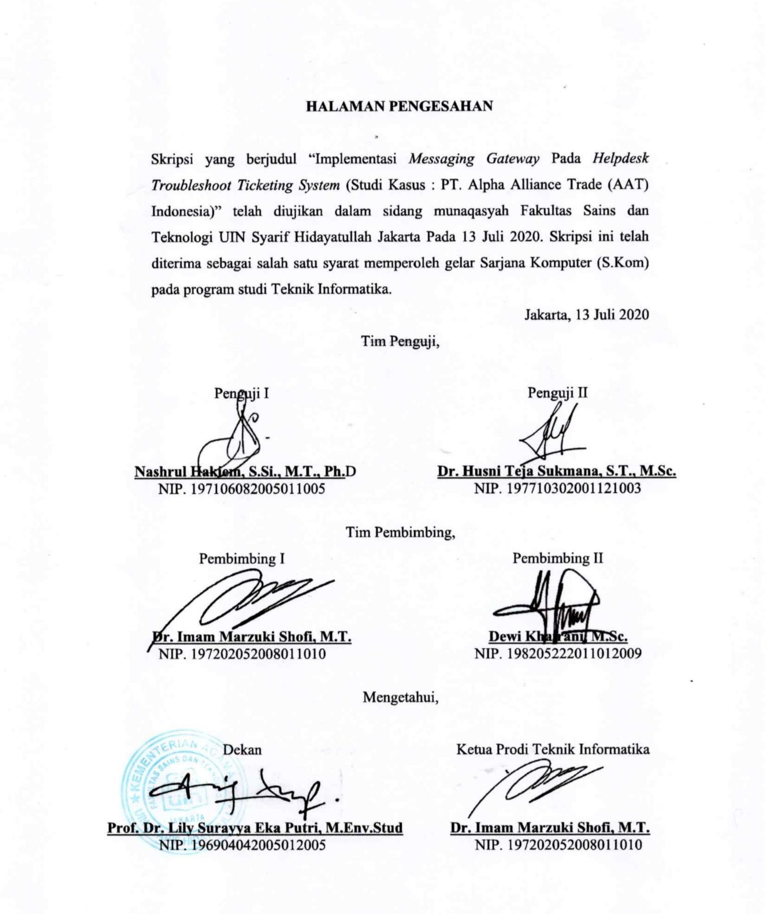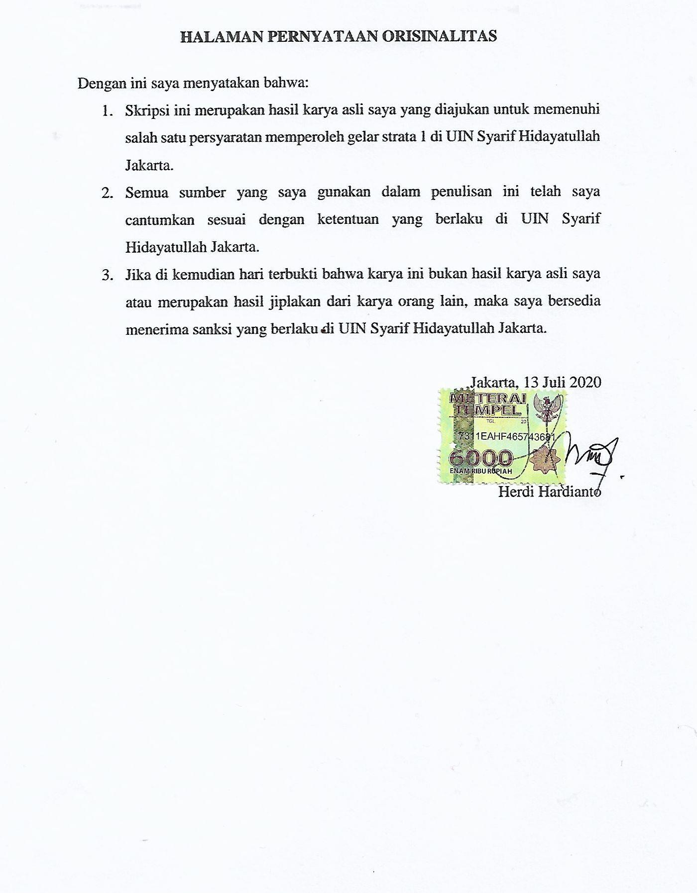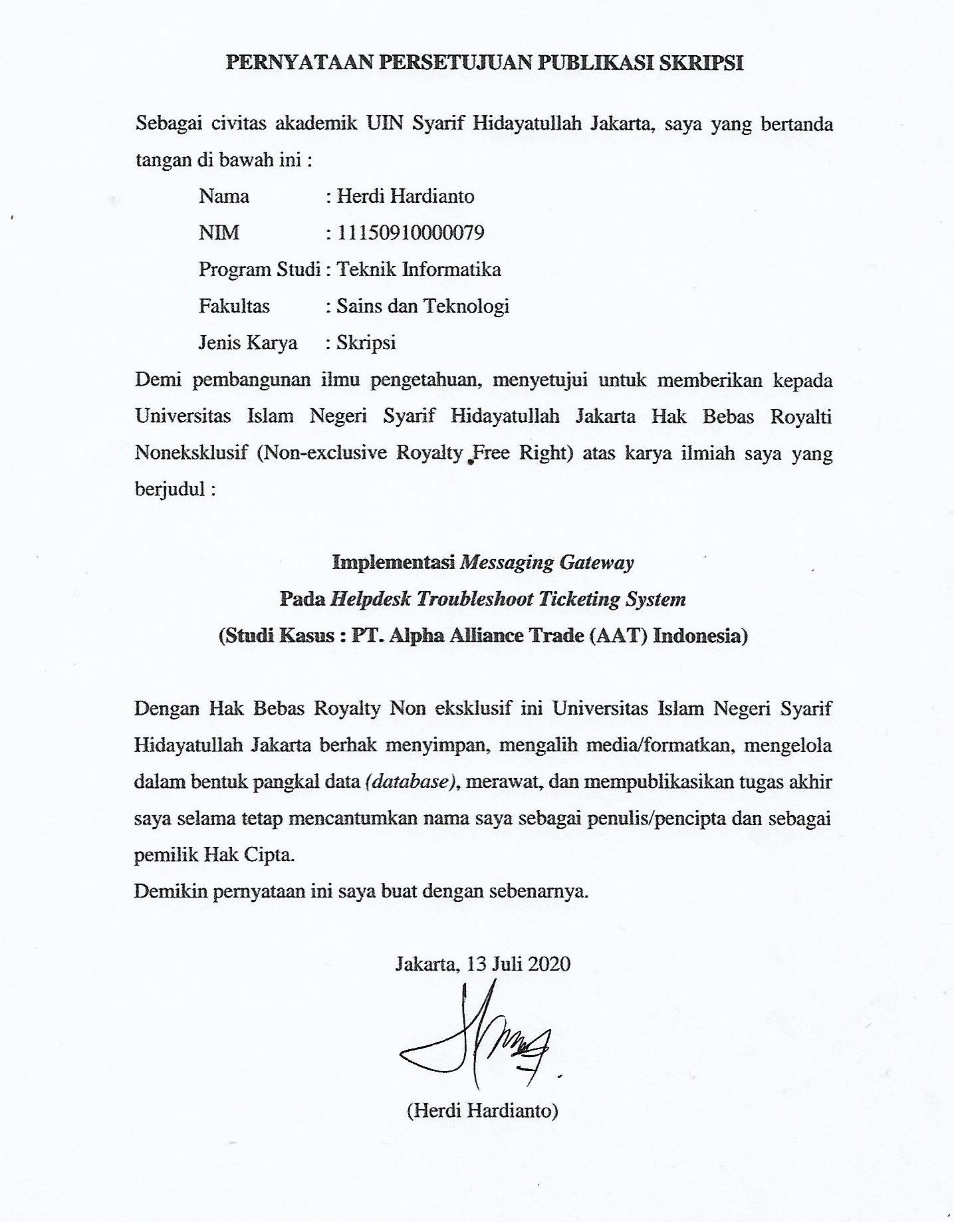

# KATA PENGANTAR

*Assalamu’alaikum Wr. Wb.*

Puji syukur penulis panjatkan kehadirat Allah SWT yang telah melimpahkan rahmat, taufik serta hidayah-Nya sehingga penulis dapat melaksanakan dan menuliskan skripsi ini. Tak lupa shalawat serta salam kepada junjungan kita Nabi Muhammad SAW, beserta keluarga, para sahabat, dan para pengikutnya dari awal hingga akhir zaman.

Skripsi ini merupakan salah satu tugas akhir wajib bagi mahasiswa sebagai persyaratan untuk mendapatkan gelar Sarjana Komputer (S.Kom) pada program studi Teknik Informatika, Fakultas Sains dan Teknologi, Universitas Islam Negeri Syarif Hidayatullah Jakarta.

Dalam penyusunan skripsi ini, penulis telah melakukan banyak bimbingan, serta mendapat berbagai bantuan, saran, dan dukungan dari berbagai pihak sehingga skripsi ini dapat berjalan dengan lancar. Oleh karena itu, penulis ingin mengucapkan banyak terima kasih kepada pihak-pihak terkait lainnya yang telah banyak membantu. Selanjutnya penulis ingin mengucapkan banyak terima kasih kepada :

1. Tuhan yang Maha Esa, yang telah memberikan ridho-Nya sehingga penyusunan skripsi ini dapat diselesaikan.
2. Ibu Prof Dr. Lily Surayya Eka Putri M.Env.Stud, selaku Dekan Fakultas Sains dan Teknologi, Universitas Islam Negeri Syarif Hidayatullah Jakarta.
3. Bapak Imam Marzuki Shofi, M.T. selaku Ketua Program Studi Teknik Informatika sekaligus Dosen Pembimbing I penulis yang senantiasa memberikan bimbingan, saran, dan motivasi penulis dalam menyelesaikan skripsi ini.
4. Ibu Dewi Khairani, M.Sc. selaku Dosen Pembimbing II yang senantiasa meluangkan waktu untuk membantu penulis dalam bimbingan, memberi saran, dan memotivasi penulis dalam menyelesaikan skripsi ini.
5. Seluruh dosen dan staff UIN Jakarta khususnya Fakultas Sains dan Teknologi yang telah memberikan ilmu dan pengalaman yang sangat berharga bagi penulis.
6. Kedua Orang Tua tercinta, yaitu bapak Heryanto dan Ibu Hartati yang selalu mendukung dan mendoakan yang terbaik untuk penulis dalam menyelesaikan skripsi ini.
7. Keluarga, saudara, serta kerabat dekat yang selalu mengingatkan, memberikan saran, mendukung, dan mendoakan (Vini, Siska, Tedi, Vicky, Kunhadji, Elda, Farid, Rifki, Zaenal, Afie).
8. Seluruh teman-teman Teknik Informatika angkatan 2015, khususnya Teknik Informatika C yang telah mendukung dan meramaikan seminar hasil yang telah penulis lakukan sebelumnya.
9. Seluruh teman-teman kelompok KKN yang telah memberikan semangat dan dukungannya kepada penulis.
10. Serta seluruh pihak yang mendukung secara langsung maupun tidak langsung yang tidak dapat penulis sebutkan satu persatu.

Penulis menyadari bahwa penulisan skripsi ini masih jauh dari kata sempurna. Untuk itu, diperlukan kritik dan saran yang membangun untuk penulis. Akhir kata, semoga laporan skripsi ini dapat bermanfaat bagi penulis dan orang lain.

*Wassalamualaikum, Wr. Wb.*

Jakarta, 8 Juli 2020

Herdi Hardianto

# Program Studi : Teknik Informatika

**Judul : Implementasi *Messaging Gateway* Pada *Helpdesk Troubleshoot Ticketing System* (Studi Kasus : PT. Alpha Alliance Trade (AAT) Indonesia)**

# ABSTRAK

Dalam suatu organisasi biasanya lembaga/unit yang menangani sistem dan teknologi informasi menerima banyak keluhan/permasalahan dibidang operasional/implementasi sistem dan teknologi informasi setiap hari. Untuk menangani berbagai masalah tersebut diperlukan suatu mekanisme pengelolaan dalam rangka memberi layanan bagi pengguna sistem dan teknologi informasi. Banyak istilah yang dapat dipakai untuk memberikan layanan ini, Untuk keseragaman, maka kami menyebutnya sebagai *Helpdesk*. Aplikasi *Helpdesk* berbasis web perlu dibangun untuk membantu tenaga ahli dalam menyelesaikan permasalahan yang timbul diperusahaan dan memberikan respon lebih cepat dengan memanfaatkan *SMS Gateway* dan *Whatsapp Gateway* sebagai media notifikasinya. Dalam usaha membantu perancangan *helpdesk*, maka dilakukan analisis dan penyesuaian dengan konsep ITSM dengan menggunakan *framework* ITIL V4 pada tahap *Service Management Practices*. Hasil dari penelitian ini adalah menerapkan *framework* ITIL V4 untuk mendapatkan layanan *helpdesk* yang lebih baik dan memanfaatkan *SMS Gateway* dan *Whatsapp Gateway* untuk meningkatkan kecepatan pengiriman tiket keluhan sampai diterima teknisi. Selain itu juga dilakukan pembandingan kecepatan pengiriman pesan antara SMS dan *Whatsapp* sehingga mendapat kesimpulan bahwa pengiriman pesan via *whatsapp* lebih cepat dengan kecepatan rata-rata yaitu 11,4 detik.

**Kata Kunci** : *Helpdesk, SMS Gateway, Whatsapp Gateway, ITSM, ITIL V4, Service Management Practices, Messaging Gateway*

**Jumlah Pustaka** : 22 jurnal, 6 *e-book*, 1 *proceeding*, 4 situs web

**Jumlah Halaman** : xviii + 166 halaman

## *Study Program* : *Technical Information*

***Title* : *Implementation of Messaging Gateway For Helpdesk Troubleshoot Ticketing System (Case Study: PT. Alpha Alliance Trade (AAT) Indonesia)***

## *ABSTRACT*

*In an organization of the institution that handles information systems and technology receives many complaints / problems in the field of operational / implementation of systems and information technology everyday. To deal with these problems, a management mechanism is needed in order to provide services to users of the system and information technology. Many terms can be used to provide this service. For uniformity, we call it Helpdesk. Web-based Helpdesk application needs to be built to assist experts in solving problems that arise in the company and provide a faster response by using the SMS Gateway and Whatsapp Gateway as a notification media. In an effort to assist the design of the helpdesk, an analysis and adjustment was made to the ITSM concept using the ITIL V4 framework at the Service Managament Practices stage. The results of this study are implementing the ITIL V4 framework to get better helpdesk services and utilizing the SMS Gateway and Whatsapp Gateway to increase the speed of sending tickets until the technician is received. It also compared the speed of sending messages between SMS and Whatsapp so that it concluded that sending messages via WhatsApp is faster with an average speed of 11.4 seconds.*

***Keywords*** *: Helpdesk, SMS Gateway, Whatsapp Gateway, ITSM,*

*ITIL V4, Service Management Practices, Messaging Gateway*

***Bibliography*** *:* 22 *journal*, 6 *e-book*, 1 *proceeding*, 4 *website*

***Number of Pages*** : xviii + 166 pages

DAFTAR ISI

HALAMAN PERSETUJUAN i

HALAMAN PENGESAHAN Error! Bookmark not defined.

KATA PENGANTAR v

ABSTRAK vii

*ABSTRACT* viii

DAFTAR ISI ix

DAFTAR GAMBAR xv

DAFTAR TABEL xvii

BAB I PENDAHULUAN 1

* 1. Latar Belakang 1
  2. Rumusan Masalah 6
  3. Batasan Masalah 6
  4. Tujuan Penelitian 6
  5. Manfaat Penelitian 7
     1. Manfaat Bagi Mahasiswa 7
     2. Manfaat Bagi Universitas 7
  6. Metodologi Penelitian 8
     1. Metode Pengumpulan Data 8
     2. Metode Pengembangan Sistem 8
  7. Sistematika Penelitian 8

BAB II LANDASAN TEORI 10

* 1. *Troubleshoot Ticketing* 10
     1. Pengertian *Troubleshoot Ticketing* 10
     2. Pengertian *Helpdesk* 10
  2. *IT Service Management (ITSM)* 11
     1. Pengertian *IT Service Management (ITSM)* 11
     2. Konsep Dasar *IT Service Management (ITSM)* 14
  3. *Information Technology Infrastructure Library (ITIL)* 15
     1. Pengertian *Information Technology Infrastructure Library (ITIL)* 15
     2. Konsep *ITIL* pada perusahaan 15
     3. Konsep *ITIL* pada *Helpdesk* 17
        1. *Service Management Practices* 19
           1. *Incident Management* 19
           2. *Problem Management* 21
           3. *Service Desk* 23
  4. Messaging Gateway 24
     1. *Short Message Services (SMS)* 25
     2. Mekanisme Pengiriman SMS 26
     3. *SMS Gateway* 26
        1. Aplikasi *SMS Gateway* 27
           1. API medansms.co.id 27
     4. *Whatsapp Gateway* 28
        1. Aplikasi *Whatsapp Gateway* 28
           1. *API* wablas.co.id 28
  5. Metode Pengembangan Sistem 29
     1. *Rapid Application Development (RAD)* 29
        1. Tahapan – Tahapan pada RAD 30
        2. Langkah – Langkah Pengujian Software 31
        3. Jenis - Jenis Pengujian Software 32
        4. Keuntungan RAD 32
  6. Literature Review 33

2.8 Perbandingan *Framework* berbasis ITSM 38

BAB III METODE PENELITIAN 40

* 1. Metode Pengumpulan Data 40
     1. Studi Pustaka 40
     2. Studi Literatur Sejenis 40
     3. Observasi 40
     4. Wawancara 41
  2. Metode Pengembangan Sistem 42
     1. Rencana Kebutuhan *(Requirements Planning)* 42
     2. Proses Desain *(Design Workshop)* 42
        1. Desain Aplikasi 42
        2. Desain Basis Data 43
        3. Desain Interface 43
        4. Pengkodean 43
        5. Unit Testing 43
        6. Integration Testing 44
     3. Implementasi *(Implementation)* 44
        1. Pengujian Sistem *(System Testing)* 44
        2. *Hosting* Web Aplikasi 44
        3. Translasi ke Mobile App (APK) 44
  3. Kerangka Pemikiran 45

BAB IV ANALISIS DAN IMPLEMENTASI 47

* 1. Rencana Kebutuhan *(Requirement Planning)* 47
     1. Analisis Sistem Berjalan 47
        1. Identifikasi Masalah 49
        2. Kebutuhan *User* 50

4.1.2. Sistem Usulan 50

5.2 Proses Desain *(Design Workshop)* 52

4.2.1 Penentuan Prioritas 52

* + 1. Penentuan Aktor 54
    2. Perancangan *Use case* 54
       1. *Use case* Diagram 56
       2. *Use case* Diagram Admin 56
       3. *Use case* Diagram Teknisi 57
       4. *Use case* Diagram Karyawan 58
       5. *Use case* Scenario 60
          1. *Use case Scenario Login* 60
          2. *Use case Scenario* Membuat Tiket Baru 61
          3. *Use case Scenario* Mengubah Status Tiket 62
          4. *Use case Scenario* Melihat Tiket 64
          5. *Use case Scenario* Hapus Tiket 64
          6. *Use case Scenario* Komentar 65
          7. *Use case Scenario* Cetak Tiket 66
          8. *Use case Scenario* Tambah User 67
          9. *Use case Scenario* Lihat User 68
          10. *Use case Scenario* Ubah User 69
          11. *Use case Scenario* Hapus User 70
          12. *Use case Scenario* Tambah Atribut Tiket 71
          13. *Use case Scenario* Pengalihan Tugas 72
          14. *Use case Scenario* Input Solusi Tiket 73
          15. *Use case Scenario* Grafik Tiket Bulanan 75
    3. Perancangan *Activity Diagram* 75
       1. *Activity Diagram Login* 76
       2. *Activity Diagram* Membuat Tiket Baru 77
       3. *Activity Diagram* Mengubah Status Tiket 78
       4. *Activity Diagram* Melihat Tiket 79
       5. *Activity Diagram* Hapus Tiket 80
       6. *Activity Diagram* Komentar 81
       7. *Activity Diagram* Cetak Tiket 82
       8. *Activity Diagram* Tambah *User* 83
       9. *Activity Diagram* Lihat User 84
       10. *Activity Diagram* Ubah User 85
       11. *Activity Diagram* Hapus User 86
       12. *Activity Diagram* Tambah Atribut Tiket 87
       13. *Activity Diagram* Pengalihan Tugas 88
       14. *Activity Diagram* Input Solusi Tiket 89
       15. *Activity Diagram* Grafik Tiket Bulanan 90
    4. Perancangan *Class Diagram* 91
    5. Perancangan *Sequence Diagram* 92
       1. *Sequence Diagram Login* 92
       2. *Sequence Diagram* Membuat *Tiket* 92
       3. *Sequence Diagram* Mengubah Status Tiket 93
       4. *Sequence Diagram* Melihat Tiket 93
       5. *Sequence Diagram* Hapus Tiket 94
       6. *Sequence Diagram* Komentar 94
       7. *Sequence Diagram* Cetak Tiket 95
       8. *Sequence Diagram* Tambah *User* 95
       9. *Sequence Diagram* Lihat *User* 96
       10. *Sequence Diagram* Ubah *User* 96
       11. *Sequence Diagram* Hapus User 97
       12. *Sequence Diagram* Tambah Atribut Tiket 97
       13. *Sequence Diagram* Pengalihan Tugas 98
       14. *Sequence Diagram* Input Solusi Tiket 99
       15. *Sequence Diagram* Grafik Tiket Bulanan 99
    6. Desain Basis Data *(Database Design)* 100
    7. Desain Antarmuka *(Interface Design)* 105
    8. Revisi Rancangan UML 106
       1. Deskripsi *Use Case* Revisi 106
       2. *Use Case Diagram Admin* Revisi 108
       3. *Use Case Diagram Teknisi* Revisi 109
       4. *Use Case Diagram Karyawan Revisi* 110
       5. *Use Case Scenario Teknisi* Revisi 110
       6. *Activity Diagram Request Stok Barang* Revisi 112
       7. *Class Diagram* Revisi 113
       8. *Sequence Diagram* Request Stok Barang Revisi 114
       9. Desain Basis Data Revisi 114
    9. Pengkodean 115
    10. *Unit Testing* 118
    11. *Integration Testing* 121
  1. Implementasi *(Implementation)* 125
     1. *System Testing* 125
     2. *Hosting* Web Aplikasi 126
     3. Translasi ke mobile app 126

BAB V HASIL DAN PEMBAHASAN 128

* 1. Penerapan SMS dan WA Gateway 128

4.5.1 Perbandingan kecepatan *SMS* dengan *Whatsapp* 133

* 1. Penerapan *framework* ITIL V4 135
  2. Pembahasan 138

BAB VI PENUTUP 140

* 1. Kesimpulan 140
  2. Saran 140

DAFTAR PUSTAKA 141

LAMPIRAN 1 LAPORAN HASIL OBSERVASI LAPANGAN 144

LAMPIRAN 2 WAWANCARA I 145

LAMPIRAN 3 WAWANCARA II 147

LAMPIRAN 4 DESAIN ANTARMUKA 148

LAMPIRAN 5 HASIL *SYSTEM TESTING* 161

LAMPIRAN 6 SURAT KETERANGAN PENELITIAN 165

LAMPIRAN 7 SURAT PERMOHONAN DATA WAWANCARA 166

# DAFTAR GAMBAR

Gambar 2.1 ITSM Map 14

Gambar 2.2 Komponen Service Value System Pada ITIL V4 16

Gambar 2.3 Mekanisme intra-operator SMS 26

Gambar 2.4 Tahapan – Tahapan RAD 31

Gambar 2.5 Penggunaan framework oleh organisasi seluruh dunia 38

Gambar 3.1 Kerangka Pemikiran 45

Gambar 4.1 Sistem yang berjalan 48

Gambar 4.2 Sistem usulan 51

Gambar 4.3 Use case diagram admin 57

Gambar 4.4 Use case diagram teknisi 58

Gambar 4.5 Use case diagram karyawan 59

Gambar 4.6 Activity diagram admin 76

Gambar 4.7 Activity diagram membuat tiket baru 77

Gambar 4.8 Activity diagram mengubah status tiket 78

Gambar 4.9 Activity diagram melihat tiket 79

Gambar 4.10 Activity diagram hapus tiket 80

Gambar 4.11 Activity diagram komentar 81

Gambar 4.12 Activity diagram cetak tiket 82

Gambar 4.13 Activity diagram tambah user 83

Gambar 4.14 Activity diagram lihat user 84

Gambar 4.15 Activity diagram ubah user 85

Gambar 4.16 Activity diagram hapus user 86

Gambar 4.17 Activity diagram tambah atribut tiket 87

Gambar 4.18 Activity diagram pengalihan tugas 88

Gambar 4.19 Activity diagram input solusi tiket 89

Gambar 4.20 Activity diagram grafik tiket bulanan 90

Gambar 4.21 Class diagram 91

Gambar 4.22 Sequence diagram login 92

Gambar 4.23 Sequence diagram membuat tiket baru 93

Gambar 4.24 Sequence diagram mengubah status tiket 93

Gambar 4.25 Sequence diagram melihat tiket 94

Gambar 4.26 Sequence diagram hapus tiket 94

Gambar 4.27 Sequence diagram komentar 95

Gambar 4.28 Sequence diagram cetak tiket 95

Gambar 4.29 Sequence diagram tambah user 96

Gambar 4.30 Sequence diagram lihat user 96

Gambar 4.31 Sequence diagram ubah user 97

Gambar 4.32 Sequence diagram hapus user 97

Gambar 4.33 Sequence diagram tambah atribut tiket 98

Gambar 4.34 Sequence diagram pengalihan tugas 98

Gambar 4.35 Sequence diagram input solusi tiket 99

Gambar 4.36 Sequence diagram grafik tiket bulanan 99

Gambar 4.37 Use case diagram admin revisi 108

Gambar 4.38 Use case diagram teknisi revisi 109

Gambar 4.39 Use case diagram karyawan revisi 110

Gambar 4.40 Activity diagram request stok barang 113

Gambar 4.41 Class diagram revisi 113

Gambar 4.42 Sequence diagram request stok barang 114

Gambar 4.43 Kode API SMS dan WA Gateway 117

Gambar 4.44 Tampilan awal domain aat-helpdesk.epizy.com 126

Gambar 4.45 Tampilan APK pada *smartphone* 126

Gambar 4.46 Tampilan awal pada APK *smartphone* 127

Gambar 5.1 Scan QR WA Gateway 129

Gambar 5.2 Cek kuota whatsapp 130

Gambar 5.3 Cek kuota SMS 130

Gambar 5.4 Tampilan kotak keluar wablas 131

Gambar 5.5 Tampilan kotak keluar medansms 131

Gambar 5.6 Pesan masuk berhasil masuk pada whatsapp 131

Gambar 5.7 Pesan masuk berhasil masuk pada SMS smartphone 133

# DAFTAR TABEL

Tabel 2.1 ITIL Management Practices 18

Tabel 2.2 Kelebihan dan Kekurangan Literatur Sejenis 35

Tabel 2.3 Perbandingan Literatur Sejenis 37

Tabel 2.4 Perbandingan framework ITIL V4 dan COBIT 2019 39

Tabel 4.1 Level Prioritas 53

Tabel 4.2 Deskripsi Aktor 54

Tabel 4.3 Deskripsi use case 55

Tabel 4.4 Use case scenario login 61

Tabel 4.5 Use case scenario membuat tiket baru 62

Tabel 4.6 Use case scenario mengubah status tiket 64

Tabel 4.7 Use case scenario melihat tiket 64

Tabel 4.8 Use case scenario hapus tiket 65

Tabel 4.9 Use case scenario komentar 66

Tabel 4.10 Use case scenario cetak tiket 67

Tabel 4.11 Use case scenario tambah user 68

Tabel 4.12 Use case scenario lihat user 69

Tabel 4.13 Use case scenario ubah user 69

Tabel 4.14 Use case scenario hapus user 71

Tabel 4.15 Use case scenario tambah atribut tiket 72

Tabel 4.16 Use case scenario pengalihan tugas 73

Tabel 4.17 Use case scenario Input solusi tiket 74

Tabel 4.18 Use case scenario grafik tiket bulanan 75

Tabel 4.19 tabel karyawan 100

Tabel 4.20 tabel teknisi 100

Tabel 4.21 tabel admin 101

Tabel 4.22 tabel login 101

Tabel 4.23 tabel jenis masalah 102

Tabel 4.24 tabel kategori 102

Tabel 4.25 tabel layanan 102

Tabel 4.26 tabel atribut tiket 103

Tabel 4.27 tabel tiket 103

Tabel 4.28 tabel komentar 104

Tabel 4.29 tabel solusi 104

Tabel 4.30 tabel laporan 105

Tabel 4.31 Deskripsi use case revisi 106

Tabel 4.32 Use case scenario request stok revisi 111

Tabel 4.33 tabel tujuan revisi 114

Tabel 4.34 tabel tiket stok revisi 115

Tabel 4.35 tools yang digunakan dalam pembangunan perangkat lunak 116

Tabel 4.36 Hasil unit testing 118

Tabel 4.37 Hasil integration testing 121

Tabel 4.38 System testing secara ringkas 125

Tabel 5.1 Perbandingan kecepatan pengiriman SMS dan WA gateway pada nomor telepon yang berbeda-beda 133

Tabel 5.2 Perbandingan kecepatan pengiriman SMS dan WA gateway dalam satu waktu pada nomor telepon yang sama 134

Tabel 5.3 Pertanyaan dan fungsi yang dibuat berdasarkan framework ITIL V4 135

# BAB I PENDAHULUAN

# Latar Belakang

Dalam suatu organisasi yang menggunakan dukungan teknologi informasi di dalam pelaksanaan tugasnya sehari-hari, maka operasional di bidang sistem dan teknologi informasi menjadi sesuatu masalah yang kritis. Biasanya lembaga/unit yang menangani sistem dan teknologi informasi menerima banyak keluhan/permasalahan dibidang operasional/implementasi sistem dan teknologi informasi setiap hari. Penanganan permasalahan tersebut terkait erat dalam hal pelayanan sehingga memerlukan pengelolaan yang baik (Tarmuji, 2008).

Masalah yang ditimbulkan oleh komputer kadangkala merupakan masalah kecil yang tidak memerlukan tingkat pengetahuan yang tinggi mengenai komputer. Untuk menyelesaikan hal itu, mungkin bisa diselesaikan oleh seorang yang mempunyai pengetahuan sangat dasar tentang komputer. Tetapi kadangkala masalah-masalah tersebut juga membutuhkan tingkat kemampuan yang tinggi tentang komputer dan komponen-komponen sehingga memerlukan seorang teknisi khusus untuk perbaikannya (Sasongko, 2007).

Untuk menangani berbagai masalah tersebut diperlukan suatu mekanisme pengelolaan dalam rangka memberi layanan bagi pengguna sistem dan teknologi informasi. Banyak istilah yang dapat dipakai untuk memberikan layanan ini, seperti *Helpdesk*, *Problem Tracking*, *Trouble Call*, *Technical Support & Services*, *Hotline Support* dan lain-lain. Untuk keseragaman, maka kami menyebutnya sebagai *Helpdesk*. (Tarmuji, 2008).

Masalah yang dihadapi *helpdesk* sebagai penyambung lidah antara pihak *user* dan *engineer* adalah banyaknya intensitas laporan keluhan yang masuk ke *helpdesk* setiap hari. Kurang lebih 150 laporan baru masuk dan terlebih dahulu harus melalui standar operasional prosedur yang telah

1

ditetapkan. Kerumitan sistematis *filtering* proses yang ada saat ini harus segera ditangani karena akan berdampak langsung terhadap effesiensi waktu dan kinerja seluruh staff perusahaan yang lain (Saefudin, 2011).

Semua permasalahan yang dialami oleh karyawan dilaporkan kepada pihak yang bertugas dalam menangani masalah melalui *line* telepon dan permasalahan yang dilaporkan dicatat secara manual. Hal ini akan menimbulkan masalah seperti pencatatan yang dilakukan secara berulang dan atau adanya masalah yang tidak tercatat (Gunawan & Verawati, 2018).

Tentu saja dengan proses yang manual menggunakan input *form excel* dan penggunaan *email* sangat tidak praktis. Ketika jumlah laporan keluhan yang masuk cukup banyak maka tim *helpdesk* harus membuat *file form* excel tersebut satu per satu, yang mengakibatkan ketika akan melakukan *update* penanganannya, tim *helpdesk* harus mencari *file-file* tersebut di komputer yang membutuhkan waktu lebih lama (Ardhiansyah, 2019).

Tidak adanya sistem yang mengintegrasikan antara *user* atau pelapor dan divisi IT menyebabkan pelayanan menjadi lambat, tidak tersedia perkembangan informasi pelayanan bagi pihak yang bersangkutan, serta tidak adanya pencatatan data yang dapat digunakan sebagai bahan laporan untuk evaluasi terhadap prosedur yang sedang atau telah berjalan (Shabrina et al., 2018).

Aplikasi ticketing sengaja dibuat untuk menggantikan fungsi dari *helpdesk*. Memotong jalur pengolahan data yang biasanya dilakukan oleh *helpdesk*, mendapatkan detail biodata sang pelapor dan informasi seputar kendala yang dimiliki. (Saefudin, 2011). Masalah-masalah yang dihadapi pengguna dikumpulkan dalam suatu basis data secara periodik dan sistem IT *HelpDesk Ticketing* akan otomatis terdokumentasi dan data-data yang ada dapat dijadikan sebagai referensi untuk menyajikan laporan bulanan (Gunawan & Verawati, 2018). Jadi pembuatan *helpdesk berbasis ticketing* dapat menjadi salah satu solusi dari masalah tersebut.

Proses kegiatan helpdesk ini perlu disesuaikan dengan mengikuti sebuah panduan konsep manajemen layanan berbasis kualitas dan servis untuk user di sebuah perusahaan sehingga dari beberapa permasalahan yang telah diperoleh, dilakukan analisis dan penyesuaian dengan konsep ITSM untuk menciptakan sebuah *single point of contact* dalam hal teknologi informasi yang mampu memastikan kualitas layanan sesuai dengan standar yang telah dibuat dan disepakati antara pemberi layanan dengan penerima layanan atau *user* (Sipayung et al., 2017).

ITSM *(IT Service Management)*, sebagai suatu solusi manajemen, jelas tidak hanya terkait dengan ketersediaan infrastruktur teknologi informasi (TI), melainkan bagaimana infrastruktur tersebut dapat digunakan untuk meningkatkan kualitas layanan TI di lingkungan perusahaan, sehingga menjadi lebih efisien dan efektif, yang berujung pada kemampuan mengoptimalkan layanan kepada pelanggan, sambil menghemat biaya (Magdalena, 2011).

Fungsi-fungsi yang diterapkan sudah sesuai dengan ketentuan manajemen pelayanan *helpdesk* yang berstandar baku. Ketentuan tersebut akan mempermudah kegiatan *helpdesk* (Sipayung et al., 2017).

Dalam manajemen layanan sistem informasi terdapat banyak *framework*, antara lain ITIL, COBIT, MOF, ISO/IEC 2000, ASL, dan lain- lain (Sudrajat et al., 2019). Kemudian beberapa *framework* tersebut dibandingkan sehingga peneliti mengambil keputusan dengan menggunakan *framework* ITIL V4 sebagai acuan analisis dan perancangan dalam meningkatkan pelayanan TI karena dianggap sangat cocok dalam pembangunan sistem *helpdesk*.

Sistem Informasi *Helpdesk* berbasis web perlu dibangun untuk membantu tenaga ahli dalam menyelesaikan permasalahan yang timbul diperusahaan dan memberikan respon lebih cepat dengan sistem web yang juga memanfaatkan *SMS Gateway* sebagai media notifikasinya (Ginanjar et al., 2016).

Pada awalnya, *SMS Gateway* digunakan untuk memudahkan seseorang atau sebuah perusahaan untuk mengirimkan SMS dengan pesan yang sama pada banyak orang dalam waktu yang bersamaan. Namun kini dengan sistem dan pemograman yang lebih baik, *SMS Gateway* tidak hanya dapat mengirimkan pesan saja tetapi juga dapat dipergunakan untuk kepentingan lain. Seperti melakukan perhitungan polling, melakukan transaksi perbankan, bahkan untuk melacak keberadaan seseorang (Harto & Agustin, 2019).

Namun menurut (Rizal, 2018), saat ini pengguna internet mulai menggunakan media *social chatting* untuk berkomunikasi daripada harus melakukan panggilan telepon dan mengirimkan pesan singkat serta *email*. Oleh karena itu, saat ini fitur *SMS Gateway* sudah jarang digunakan dan pengguna sudah mulai beralih ke media *chatting* seperti *whatsapp* (WA). Menurut jurnal (Trisnani, 2017) yang meniliti mengenai penggunaan media komunikasi di berbagai kabupaten, *Instant Messaging* yang sering digunakan adalah *whatsApp* (WA). WA paling dominan digunakan. Tokoh masyarakat memanfaatkan WA sebagai media komunikasi dalam menyampaikan pesan, informasi yang disampaikan lebih efektif dan merupakan kepuasan tersendiri karena menggunakan teknologi informasi (WA) pesan lebih cepat diterima kepada sasaran.

Aplikasi olah pesan *WhatsApp* termasuk salah satu *platform* paling banyak digunakan di Indonesia. Menurut data *Digital Report* 2019 dari *We Are Social dan Hootsuite*, tercatat 83 persen pengguna internet di Indonesia merupakan pengguna *WhatsApp* (Wardani, 2019).

*Whatsapp Gateway* merupakan salah satu dari kesekian banyak dari API yang mempunyai kemampuan untuk mengirim pesan ke *platform* lain (Wulansari et al., 2019).

Namun *Whatsapp Gateway* memiliki kekurangan salah satunya adalah perangkat yang digunakan harus terhubung ke jaringan internet agar dapat mengakses *whatsapp*. Untuk menutupi kekurangan tersebut, maka peneliti juga memanfaatkan *SMS Gateway* dengan alasan bahwa *SMS*

*Gateway* tidak perlu memiliki perangkat yang terhubung ke internet untuk dapat menerima SMS.

Maka dalam hal ini peneliti menggunakan fitur *SMS Gateway* dan *Whatsapp Gateway* atau dapat disebut *Messaging Gateway* sebagai *notifikasi* ketika tiket keluhan baru masuk. Pesan akan tetap masuk ke perangkat pengguna meskipun pengguna mengakses ataupun sedang tidak mengakses internet.

PT Alpha Alliance Trading (AAT) Indonesia merupakan perusahaan swasta yang bergerak di bidang edukasi saham sejak 2006 yang memposisikan diri sebagai percontohan terbaik regional Jakarta Utara di bidang edukasi saham yang dinobatkan Bursa Efek Indonesia. Khusus pada bagian *troubleshooting*, perusahaan ini memiliki sistem *Helpdesk*nya sendiri namun belum sepenuhnya efektif dan efisien yaitu karena belum adanya aplikasi yang memudahkan dalam penyimpanan data dan alur proses sampai ke tahap teknisi menerima laporan tiket masuk cukup lama karena harus melalui tim *helpdesk* yang harus mencari dulu teknisi yang tersedia. (Hasil Wawancara Bersama bpk Rachmandani Pradhana).

Dilihat dari permasalahan-permasalahan tersebut maka dibutuhkan sebuah sistem penghubung untuk menangani masalah-masalah teknis karyawan dengan cepat, yaitu *helpdesk troubleshoot ticketing system* dalam melakukan pengaduan dan permintaan perbaikan terhadap masalah IT yang dialami *user*. Pada penelitian ini peneliti menggunakan metode pengembangan sistem RAD (Rapid Application Development) dengan alasan dapat diselesaikan dalam waktu yang relatif singkat. Waktu normal untuk pengembangan suatu sistem informasi membutuhkan waktu minimal 180 hari, dengan menggunakan metode RAD maka dalam waktu 30-90 hari suatu sistem dapat diselesaikan (Noertjahyana, 2002). Peneliti juga membandingkan 5 literatur sejenis dengan judul yang berbeda-beda. Keunggulannya, peneliti menambahkan fitur *API SMS Gateway* dan *API WA Gateway* sebagai informasi user mengenai tiket yang diajukan, serta menggunakan *framework* ITIL V4 pada tahap *Service management*

*practices*. Untuk itu, maka peneliti mengajukan sebuah skripsi yang berjudul **“Implementasi *Messaging Gateway* Pada *Helpdesk Troubleshoot Ticketing System* (Studi Kasus : PT. Alpha Alliance Trade (AAT) Indonesia)*”.***

# Rumusan Masalah

Rumusan masalah dalam penelitian ini adalah :

* + 1. Bagaimana implementasi aplikasi dalam menyalurkan informasi tiket masalah antar karyawan dan teknisi?
    2. Bagaimana mencari teknisi yang tersedia dalam upaya mempercepat waktu penerimaan tiket keluhan baru?
    3. Bagaimana membangun sistem *helpdesk* dengan *framework*

ITIL V4 pada tahap *Service management practices*?

# Batasan Masalah

Beberapa hal yang menjadi batasan masalah dalam penelitian ini adalah :

* + 1. Aplikasi digunakan oleh internal perusahaan PT. Alpha Alliance Trade (AAT) Indonesia.
    2. *API SMS Gateway* memberikan *notifikasi* mengenai tiket baru yang masuk, perubahan status tiket, dan pengalihan tugas teknisi.
    3. *SMS Gateway* menggunakan *API* dari situs [www.medansms.co.id](http://www.medansms.co.id/) sementara *Whatsapp Gateway* menggunakan *API* dari situs [www.wablas.com.](http://www.wablas.com/)
    4. Tahap menganalisis menggunakan *framework* ITIL V4 pada tahap *Service management practices* dengan proses *incident management, problem management,* dan *service desk.*

# Tujuan Penelitian

Tujuan dalam penelitian ini adalah :

* + 1. Menyalurkan informasi dengan mudah dan terstruktur antar karyawan dan teknisi.
    2. Menerapkan fitur *Whatsapp* dan *SMS Gateway* pada aplikasi

*helpdesk*.

* + 1. Membangun sistem *helpdesk* menggunakan *framework ITIL V4* pada tahap *service management practices* yang sesuai dengan kebutuhan *user* agar seluruh fitur dapat digunakan dengan optimal.

# Manfaat Penelitian

# Manfaat Bagi Mahasiswa

* + - 1. Menambah wawasan mahasiswa tentang pemanfaatan teknologi informasi khususnya dalam basis web.
      2. Menerapkan pengetahuan akademis yang telah diperoleh selama kuliah.
      3. Memenuhi salah satu syarat kelulusan Strata Satu (S1) Program Studi Teknik Informatika UIN Syarif Hidayatullah Jakarta.

# Manfaat Bagi Universitas

* + - 1. Mengetahui kemampuan mahasiswa dalam penguasaan materi yang telah diberikan.
      2. Mengetahui kemampuan mahasiswa dalam menerapkan ilmu sebagai bahan evaluasi terhadap materi yang telah diberikan.
      3. Sebagai cara untuk memperkenalkan kepada masyarakat luas keberadaan Universitas Islam Negeri Syarif Hidayatullah Jakarta.

# Metodologi Penelitian

# Metode Pengumpulan Data

Metode pengumpulan data yang dilakukan pada penelitian ini adalah sebagai berikut :

* + - 1. Studi Pustaka.
      2. Studi Literatur.
      3. Wawancara.

# Metode Pengembangan Sistem

Metode pengembangan sistem yang digunakan pada penelitian ini yaitu metode *Rapid Application Development (RAD)*.

# Sistematika Penelitian

Sistematika penelitian yang digunakan dalam penelitian tugas akhir ini dapat diuraikan sebagai berikut:

# BAB I PENDAHULUAN

Pada bab ini akan dibahas tentang latar belakang masalah, rumusan masalah, batasan masalah, tujuan penelitian, menfaat penelitian, dan sistematika penelitian.

# BAB II LANDASAN TEORI

Pada bab ini akan dibahas tentang teori-teori yang dan konsep yang berhubungan dengan penelitian yang dilakukan dan mendukung dalam pemecahan masalahnya. Selain itu, bab ini juga memuat teori- teori dalam pelaksanaan pengumpulan dan pengolahan data serta saat melakukan penganalisaan.

# BAB III METODOLOGI PENELITIAN

Pada bab memaparkan populasi dan sampel, variable penelitian, jenis dan sumber data, metode analisis data, dan tahapan penelitian.

# BAB IV ANALISIS DAN IMPLEMENTASI

Pada bab ini akan dibahas mengenai analisis terhadap kebutuhan sistem, perancangan, dan implementasi pengembangannya.

# BAB V HASIL DAN PEMBAHASAN

Pada bab ini akan dibahas mengenai hasil dan pembahasan proses rancangan pembuatan aplikasi.

# BAB VI PENUTUP

Pada bab ini akan dibahas mengenai kesimpulan yang diperoleh dari hasil penelitian dan analisis data yang telah dilakukan serta saran- saran yang dapat diterapkan dari hasil pengolahan data yang dapat menjadi masukan yang berguna ke depannya.

# DAFTAR PUSTAKA LAMPIRAN

**BAB II LANDASAN TEORI**

## *Troubleshoot Ticketing*

* + 1. **Pengertian *Troubleshoot Ticketing***

*Ticketing* adalah sebuah karcis gangguan (atau disebut juga laporan masalah) yang digunakan dalam suatu organisasi untuk melacak deteksi, pelaporan, dan resolusi dari beberapa jenis masalah. *Trouble* sistem *ticketing* berasal dari manufaktur sebuah dasar sistem pelaporan kertas. Sekarang kebanyakan berbasis web dan terkait dengan hubungan manajemen pelanggan seperti *call centre* atau *e-business* (Chafid et al., 2017).

Untuk menangani berbagai masalah tersebut diperlukan suatu mekanisme pengelolaan dalam rangka memberi layanan bagi pengguna sistem dan teknologi informasi. Banyak istilah yang dapat dipakai untuk memberikan layanan ini, seperti *Helpdesk*, *Problem Tracking*, *Trouble Call*, *Technical Support & Services*, *Hotline Support* dan lain-lain. Untuk keseragaman, maka kami menyebutnya sebagai *Helpdesk* (Tarmuji, 2008).

* + 1. **Pengertian *Helpdesk***

*Helpdesk* sebagai *Single Point Of Contact* (SPOC) menjadi fasilitas komunikasi antara pelanggan atau pengguna dengan tim pendukung di perusahaan di penyedia produk atau jasa. Pelanggan dan pengguna biasanya menyampaikan keluhan atau pertanyaan melalui telepon atau *email*, ada juga yang melalui *website* jika disediakan. Keluhan maupun pertanyaan itu akan ditanggapi pertama kali oleh tim *helpdesk*. Dengan bantuan aplikasi *helpdesk system*, tim *helpdesk* dapat memasukan masalahnya dan mencari solusinya. Jika tim helpdesk dapat menyelesaikannya, maka *ticket*

10

*helpdesk* dapat langsung di *close*, jika tidak maka ticket di eskalasi

*(assaigned)* ke teknisi atau tim support (Chafid et al., 2017).

Menurut (Tarmuji, 2008), lebih rinci tentang tujuan diadakannya *helpdesk* ini antara lain:

* + - 1. Mampu memberikan solusi pemecahan masalah *(troubleshooting)* terhadap berbagai permasalahan yang dihadapi oleh pengguna.
      2. Me-*manage* setiap keluhan/permintaan pengguna dan tindak lanjutnya.
      3. Mengetahui setiap permasalahan yang sedang/masih dalam proses perbaikan dan memastikan tidak ada yang terlewat dalam penelusuran masalah.
      4. Meningkatkan respon terhadap permintaan pengguna dalam menyempurnakan dan menciptakan aplikasi.
      5. Memperoleh *database* permasalahan dan solusinya *(troubleshooting)* yang dapat digunakan sebagai acuan dalam menyelesaikan setiap permasalahan.

## *IT Service Management (ITSM)*

* + 1. **Pengertian *IT Service Management (ITSM)***

ITSM *(IT Service Management*), sebagai suatu solusi manajemen, jelas tidak hanya terkait dengan ketersediaan infrastruktur teknologi informasi (TI), melainkan bagaimana infrastruktur tersebut dapat digunakan untuk meningkatkan kualitas layanan TI di lingkungan perusahaan, sehingga menjadi lebih efisien dan efektif, yang berujung pada kemampuan mengoptimalkan layanan kepada pelanggan, sambil menghemat biaya (Magdalena, 2011).

ITSM memiliki fokus tujuan terhadap layanan *user* dengan mengutamakan kualitas layanan, visi, tujuan, peraturan yang

berlaku, dan proses manajemen yang terstruktur (Sipayung et al., 2017).

Dalam manajemen layanan sistem informasi terdapat banyak *framework*, antara lain *ITIL, COBIT, MOF, ASL,* dan lain- lain (Sudrajat et al., 2019).

1. *Control Objectives for Information and Related Technology (COBIT)*

COBIT dikembangkan oleh Asosiasi Sistem Informasi Audit dan Kontrol (ISACA), yang merupakan asosiasi keanggotaan profesional internasional untuk individu yang tertarik atau dipekerjakan dalam audit TI, risiko TI, dan bidang tata kelola TI. ISACA merilis COBIT edisi pertama pada tahun 1996 sebagai kerangka kerja untuk melaksanakan tugas audit TI. *framework* COBIT memiliki versi terbaru yaitu COBIT 2019, ditujukan untuk memfasilitasi desain dan implementasi EGIT yang fleksibel dan lebih disesuaikan (De Haes et al., 2020).

1. *Capability Matury Model Integration (CMMI)*

CMMI *for Development* terdiri dari *best practices* yang membahas kegiatan pengembangan dan pemeliharaan yang diterapkan pada produk dan layanan. Ini membahas praktik yang mencakup siklus hidup produk mulai dari pembuahan hingga pengiriman dan pemeliharaan. Penekanannya adalah pada pekerjaan yang diperlukan untuk membangun dan mempertahankan total produk (CMMI Product Team, 2006).

1. A*wareness, Desire, Knowledge, Ability and Reinforcement (ADKAR)*

ADKAR adalah akronim yang mewakili lima *milestone* atau hasil yang harus dicapai seorang individu agar perubahan berhasil direalisasikan: A*wareness, Desire, Knowledge, Ability and Reinforcement (ADKAR).* Model Prosci ADKAR® adalah kerangka kerja yang penting bagi para pemimpin organisasi,

*change manager*, dan manajer proyek untuk secara efektif memimpin berbagai perubahan. Lensa Model ADKAR mengungkapkan kedua konsep utama yang memengaruhi perubahan yang berhasil dan wawasan yang dapat ditindaklanjuti untuk mengimplementasikan konsep-konsep ini (Prosci, n.d.).

1. *Microsoft Operations Framework (MOF)*

Pertama kali dirilis pada tahun 1999, *Microsoft® Operations Framework (MOF)* adalah pendekatan terstruktur *Microsoft* untuk membantu pelanggannya mencapai keunggulan operasional di seluruh siklus hidup layanan TI. MOF pada awalnya diciptakan untuk memberi para profesional TI pengetahuan dan proses yang diperlukan untuk menyelaraskan pekerjaan mereka dalam mengelola platform ini secara efektif dan untuk mencapai keandalan, ketersediaan, dan keamanan yang tinggi. Maka dari itu, Microsoft menciptakan MOF untuk memberikan panduan ini.Versi terbaru *framework* MOF yaitu MOF 4.0 (Pultorak et al., 2008).

1. *Application Services Library (ASL)*

Sebagai kerangka kerja domain publik, ASL adalah kerangka kerja proses manajemen aplikasi yang paling signifikan. ASL memberikan dukungan untuk penerapan manajemen aplikasi di organisasi Anda. Selain itu, *best practice* ASL, yang dapat ditemukan di situs web ASL BiSL Foundation, membantu Anda melaksanakan tugas ini dengan lebih efisien. ASL juga merupakan jaringan pengetahuan. Jaringan pengetahuan ini, yang bertujuan memprofesionalkan proses manajemen aplikasi, telah dikembangkan dengan berbagi pengetahuan dan distribusi *best practice* (Pols, 2012).

**Gambar 2.1** ITSM Map (Raugh, 2016)

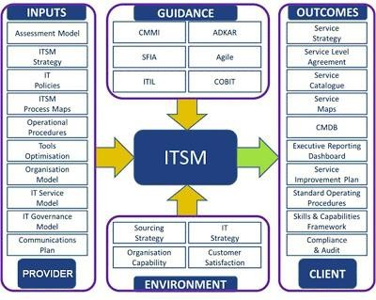

* + 1. **Konsep Dasar *IT Service Management (ITSM)***

Menurut Tony D.Susanto pada jurnal (Sudrajat et al., 2019), Layanan – layanan teknologi informasi dapat dibedakan dan dikelompokkan berdasarkan hubungan antara penyedia layanan TI dengan pelanggannya, berdasarkan interaksi sistem layanan TI dengan pelanggan dan berdasarkan manfaat layanan TI bagi pelanggan.

***Internal Service*** : Layanan TI yang disampaikan kepada unit-unit dalam organisasi yang sama dengan penyedia layanan.

***External Service*** : Layanan TI yang disampaikan kepada pelanggan diluar organisasi penyedia layanan, umunya merupakan layanan komersial.

Menurut Addy (2007) pada jurnal (Destriana & Rusdianto, 2019), *IT Service Management* terdiri dari dua bagian penting yaitu *Service Delivery* dan *Service Support*. Dimana dalam keseluruhan

*IT Service Management* terdapat sepuluh proses manajemen dan sebuah fungsi *Service Desk*.

## *Information Technology Infrastructure Library (ITIL)*

* + 1. **Pengertian *Information Technology Infrastructure Library (ITIL)*** ITIL merupakan suatu *framework* pengelolaan layanan TI *(IT Service Management – ITSM)* yang sudah diadopsi sebagai standar industri pengembangan industri perangkat lunak di dunia (Sudrajat

et al., 2019).

Tujuan IT-IL adalah untuk menyediakan petunjuk untuk praktek terbaik dalam manajemen layanan teknologi informasi. Ini mencakup pilihan yang dapat diapdopsi dan diadaptasi oleh organisasi berdasarkan kebutuhan bisnisnya, keadaan, dan kedewasaan dari penyedia layanan ([BMCSoftware 2006],98) pada jurnal (Destriana & Rusdianto, 2019).

Tujuan utama penerapan ITIL adalah (Sudrajat et al., 2019) :

* + - 1. Sebagai jembatan antara pihak manajemen dan divisi TI agar keduanya bisa berkomunikasi lebih efektif dan efisien.
      2. Bisa memanajemen infrastuktur TI dengan baik sehingga jika terjadi masalah dapat langsung memulihkan keadaan yang ada.
      3. Bisa memanfaatkan infrstruktur TI yang ada dengan optimal.

# Konsep *ITIL* pada perusahaan

IT-IL merupakan metodologi yang memberikan panduan *best practice* bagi IT *Service Management* dalam membantu menghubungkan IT dengan kebutuhan pelayanan bisnis dan juga sebaliknya. IT-IL memberikan pengaruh kepada manajemen termasuk di dalamnya manajemen orang dan proses, efektifitas teknologi, serta efisiensi dan ekonomis dalam memberikan pelayanan bisnis dengan *service level* yang telah disetujui bersama (antara IT dengan bisnis) (Destriana & Rusdianto, 2019).

ITIL V4 merupakan ITIL versi terbaru dengan pembaruan kembali banyak praktik ITSM yang mapan dalam konteks yang lebih luas dengan memperhatikan pengalaman pelanggan, value stream, dan transformasi digital, dan mengadopsi cara kerja baru, seperti Lean, Agile, dan DevOps. Komponen utama dari ITIL V4 adalah ITIL Service Value System (SVS) (Aditya et al., 2019).

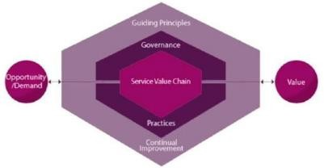

**Gambar 2. 2** Komponen Service Value System Pada ITIL V4 (Aditya et al., 2019)

Berdasarkan **Gambar 2.2**, maka komponen SVS terdiri dari (Aditya et al., 2019) :

1. ITIL Service Value Chain

SVC merupakan model operasi untuk pembuatan, delivery, dan continual improvement.

1. ITIL Practice

Resource organisasi yang melaksanakan aktivitas TI.

1. ITIL guiding principles

Dapat digunakan sebagai panduan management layanan dan tatakelola IT.

1. Governance

Kontrol dan arahan dari organisasi untuk pelaksanaan dan pemanfaatan IT.

1. Continual Improvement

Aktivitas organisasi IT untuk memastikan implementasinya sesuai dengan harapan stackholder.

* + 1. **Konsep *ITIL* pada *Helpdesk***

SVS ITIL mencakup 14 *general management practices*, 17 *service management practices*, dan 3 *technical management practices*, yang semuanya berada pada empat dimensi manajemen layanan. Dalam ITIL, *management practices* adalah seperangkat sumber daya organisasi yang dirancang untuk melakukan pekerjaan atau mencapai tujuan (Axelos, 2019).

|  |  |  |
| --- | --- | --- |
| **General Management**  **Practices** | **Service Management**  **Practices** | **Technical Management**  **Practices** |
| Architecture  Management | Availability  Management | Deployment  Management |
| Continual Improvement | Business Analysis | Infrastructure and  Platform Management |
| Information Security Management | Capacity and  Performance Management | Software Development and Management |
| Knowledge Management | Incident Management |  |
| Measurement and  Reporting | IT Asset Management |  |
| Organizational Change  Management | Monitoring and Event  Management |  |
| Portofolio Management | Problem Management |  |
| Project Management | Realese Management |  |
| Relationship  Management | Service Catalogue  Management |  |
| Risk Management | Service Configuration  Management |  |

|  |  |  |
| --- | --- | --- |
| Service Financial  Management | Service Continuity  Management |  |
| Strategy Management | Service Design |  |
| Supplier Management | Service Desk |  |
| Workforce and Talent  Management | Service Level  Management |  |
|  | Service Request  Management |  |
|  | Service Validation and  Testing |  |

**Tabel 2.1** *ITIL Management Practices*

(Axelos, 2019)

*General management practices* telah diadopsi dan diadaptasi untuk manajemen layanan dari domain *general business management*. *Service management practices* telah dikembangkan dalam manajemen layanan dan industri ITSM. *Technical management praactices* telah diadaptasi dari domain *technology management* untuk tujuan manajemen layanan dengan memperluas atau mengubah fokus mereka dari solusi teknologi ke layanan TI (Axelos, 2019).

Dari prosedur ITIL tersebut diadopsi dua buah manajemen penanganan dalam *helpdesk* untuk diterapkan, yaitu *incident management* dan *problem management.* Kedua buah konsep dari *incident* dan *problem management* saling berkaitan dan saling melengkapi satu sama lainnya. Namun, inti dari keduanya adalah untuk menyelesaikan masalah yang dialami user dengan secepat mungkin dan mendapatkan pelajaran atau informasi yang berguna untuk proses perbaikan di masa depan, dengan selalu mengutamakan kepuasan *user* (Sipayung et al., 2017).

## *Service Management Practices*

## *Incident Management*

Masukan proses ini berupa laporan keluhan pengguna layanan. Laporan tersebut dicatat dan dianalisis berdasarkan risikonya untuk dilakukan eskalasi penyelesaian keluhan pelanggan. Keluaran proses ini berupa laporan penanganan insiden yang dekerjakan petugas perbaikan (Akbar & Mulyono, 2017).

Berikut merupakan tujuan *incident management* menurut (Axelos, 2019):

Tujuan dari *incident management* adalah untuk meminimalkan dampak negatif dari insiden dengan mengembalikan operasi layanan normal secepat mungkin.

Di dalam *incident management* terdapat sebuah prosedur untuk pengklasifikasian atas penanganan masalah yang dapat dilihat dari dampak *(impact)* yang berbanding lurus dengan kepentingan *(urgency)* masalah yang terjadi. Dalam konteks ini, dampak yaitu banyaknya orang atau proses yang terkena efek dari adanya permasalahan yang terjadi. Semakin besar efek permasalahan ini mengganggu atau menghambat orang atau proses di perusahaan, maka dampak tersebut dikatakan dampak mayor. Sebaliknya, semakin kecil efeknya maka dampak tersebut adalah dampak minor (Sipayung et al., 2017).

Menurut (Axelos, 2019), *Incident management* yang efektif sering membutuhkan kolaborasi tingkat tinggi di dalam tim. Tim-tim ini dapat mencakup *service desk*, *technical support*, *application support*, dan vendor. Kolaborasi dapat memfasilitasi pertukaran informasi dan pembelajaran, serta membantu menyelesaikan insiden dengan lebih efisien dan efektif.

Menurut (Axelos, 2019), *incident management* memiliki beberapa *value chain activity* antara lain :

1. Improve

Riwayat insiden adalah input utama dalam meningkatkan sktivitas, dan diprioritaskan baik dalam hal frekuensi dan keparahan insiden.

1. Engage

Insiden dapat dilihat oleh pengguna, dan insiden yang signifikan juga dapat dilihat oleh pelanggan. Manajemen insiden yang baik membutuhkan komunikasi rutin untuk memahami masalah, menetapkan harapan, memberikan pembaruan status, dan menyetujui bahwa masalah telah diselesaikan sehingga insiden dapat ditutup.

1. Design and Transition

Insiden dapat terjadi di lingkungan pengujian, maupun selama rilis dan *deployment*. Praktek ini untuk memastikan

bahwa insiden dapat diselesaikan secara tepat waktu dan terkontrol.

1. Obtain/build

Insiden dapat terjadi di lingkungan pengembangan. Praktek ini untuk memastikan bahwa insiden dapat diselesaikan secara tepat waktu dan terkontrol.

1. Deliver and support

Manajemen insiden memberikan kontribusi signifikan untuk mendukung. Aktivitas *value chain* ini mencakup penyelesaian insiden dan masalah.

## *Problem Management*

Masukan proses ini berupa analisis risiko berdasarkan laporan kejadian insiden. Setelah itu segera dicatatkan untuk disimpan ke databse. Keluaran proses ini berupa *problem report* (Akbar & Mulyono, 2017).

Berikut merupakan tujuan *Problem management* menurut (Axelos, 2019):

Tujuan dari praktik manajemen masalah adalah untuk mengurangi kemungkinan dan dampak insiden dengan mengidentifikasi penyebab aktual dan potensial insiden, dan mengelola solusi dan kesalahan yang diketahui.

Menurut (Sipayung et al., 2017) *Problem control* pada ITIL merupakan sebuah aktifitas yang dilakukan untuk mengidentifikasi masalah

dan mencari akar permasalahan hingga mendapatkan solusi yang tepat.

Menurut (Axelos, 2019), *incident management* memiliki beberapa *value chain activity* antara lain :

1. Improve

Ini adalah area fokus utama untuk menejemen masalah *(problem management.)* Manajemen masalah yang efektif memberikan pemahaman yang diperlukan untuk mengurangi jumlah insiden dan dampak insiden yang tidak dapat dicegah.

1. Engage

Masalah yang memiliki dampak signifikan pada layanan akan terlihat oleh pelanggan dan pengguna. Dalam beberapa kasus, pelanggan mungkin ingin terlibat dalam penentuan prioritas masalah, dan status dan rencana untuk mengelola masalah harus dikomunikasikan. Pemecahan masalah sering disajikan kepada pengguna via *service portal*.

1. Design and Transition

Manajemen masalah menyediakan informasi yang membantu meningkatkan pengujian dan transfer pengetahuan.

1. Obtain/build

Produk yang cacat dapat diidentifikasi oleh manajemen masalah kemudian dikelola sebagai bagian dari *value chain activity* ini.

1. Deliver and support

Manajemen masalah memberikan kontribusi yang signifikan dengan mencegah pengulangan insiden dan mendukung penyelesaian insiden tepat waktu.

## *Service Desk*

*Service desk* menyediakan jalur yang jelas bagi pengguna untuk melaporkan masalah, pertanyaan, dan permintaan, dan meminta mereka mengakui, mengklasifikasikan, memiliki, dan menindaklanjuti. Bagaimana praktik ini dikelola dan disampaikan dapat bervariasi dari tim fisik orang yang bekerja shift hingga gabungan orang-orang yang terhubung secara *virtual*, atau teknologi otomatis dan *bot*. Fungsi dan nilai tetap sama, apa pun modelnya (Axelos, 2019).

Berikut merupakan tujuan *Service desk*

menurut (Axelos, 2019):

Tujuan praktik *service desk* adalah untuk menangkap permintaan resolusi insiden dan permintaan layanan. Itu juga harus menjadi titik masuk dan titik kontak tunggal untuk penyedia layanan dengan semua penggunanya.

Menurut (Axelos, 2019), *incident management* memiliki beberapa *value chain activity* antara lain :

1. Improve

Kegiatan *service desk* terus dipantau dan dievaluasi untuk mendukung peningkatan berkelanjutan, penyelarasan, dan penciptaan *value*. *feedback* dari pengguna dikumpulkan oleh *service desk* untuk mendukung peningkatan berkelanjutan.

1. Engage

*Service desk* adalah saluran utama untuk keterlibatan *tactical* dan operasional dengan pengguna.

1. Design and Transition

*Service desk* menyediakan saluran untuk berkomunikasi dengan pengguna tentang layanan baru dan yang diubah. Staf *service desk* berpartisipasi dalam perencanaan rilis, pengujian, dan dukungan kehidupan awal.

1. Obtain/build

Staf *service desk* dapat terlibat dalam memperoleh komponen layanan yang digunakan untuk memenuhi permintaan layanan dan menyelesaikan insiden.

1. Deliver and support

*Service desk* adalah titik koordinasi untuk mengelola insiden dan permintaan layanan.

# Messaging Gateway

Perangkat keras dan / atau perangkat lunak yang mengubah satu protokol pengiriman pesan ke yang lain. Ini menyediakan antarmuka antara dua node store dan forward, atau agen transfer pesan (MTA) (Yourdictionary.com, n.d.).

## *Short Message Services (SMS)*

Ketika seseorang mengirimkan SMS ke nomor tertentu, SMS yang dikirimkan tidak akan langsung dikirimkan ke nomor tersebut, namun akan Menurut Rosidi (2004 : 1) dalam jurnal (Harto & Agustin, 2019), *Short Message Service (SMS)* merupakan sebuah layanan yang banyak diaplikasikan pada sistem komunikasi tanpa kabel, memungkinkan dilakukannya pengiriman pesan dalam bentuk alphanumeric antara terminal pelanggan dengan sistem eksternal seperti *email, paging, voice mail*, dan lain-lain.

Mekanisme utama dalam sistem SMS yang dilakukan adalah melakukan pengiriman *short message* dari satu terminal pelanggan ke terminal yang lain. Hal ini berkat adanya sebuah entitas dalam sistem SMS yang bernama *Short Message Service Center (SMSC)*, disebut juga *Message Center (MC).* SMSC merupakan sebuah perangkat yang melakukan tugas *store and forward trafik short message*. Di dalamnya termasuk penentuan atau pencarian rute tujuan akhir dari *short message* (Harto & Agustin, 2019).

Beberapa karakteristik SMS adalah ([www.needsms.com](http://www.needsms.com/)) pada jurnal (Harto & Agustin, 2019):

* + - 1. Sebuah pesan singkat terdiri atas 160 karakter yang mencakup huruf atau angka. Juga dapat mendukung pesan non-teks, seperti format *binary.*
      2. Prinsip kerjanya adalah menyimpan dan menyampaikan pesan *(store and forward message)*. Dengan kata lain, pesan tidak langsung dikirimkan ke penerima melainkan disimpan terlebih dahulu di *SMS-Centre.*
      3. Memiliki ciri-ciri dalam konfirmasi pengiriman pesan, yaitu pesan yang dikirimkan tidak secara sederhana dikirimkan dan dipercayai akan disampaikan dengan selamat. Namun, pengirim pesan dapat pula menerima pesan balik yang memberitahukan apakah pesan telah terkirim atau gagal.

# Mekanisme Pengiriman SMS

Ketika seseorang mengirimkan SMS ke nomor tertentu, SMS yang dikirimkan tidak akan langsung dikirimkan ke nomor tersebut, namun akan masuk terlebih dahulu ke SMS center (SMSC) operator yang digunakan oleh orang tersebut. SMS yang dikirimkan dari suatu ponsel akan masuk ke SMSC ini, kemudian baru diteruskan ke nomor tujuan SMS tersebut. Bila nomor yang dituju ternyata sedang mati/offline, SMSC ini akan menyimpan SMS tersebut untuk sementara waktu, hingga nomor tujuan hidup kembali. Lamanya waktu penyimpanan SMS, sangat tergantung dari lamanya waktu yang telah ditetapkan oleh operator untuk menyimpan SMS tersebut. Nomor yang telah menerima SMS akan mengirimkan laporan ke SMSC bahwa SMS telah diterima. Laporan tersebut kemudian akan diteruskan kembali ke nomor pengirim SMS (Harto & Agustin, 2019).

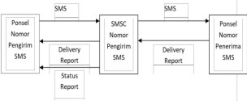

**Gambar 1.3** Mekanisme intra-operator SMS (Harto & Agustin, 2019)

## *SMS Gateway*

*SMS Gateway* merupakan pintu gerbang bagi penyebaran informasi dengan menggunakan SMS. Anda dapat menyebarkan pesan kebanyak nomor secara otomatis dan cepat yang langsung terhubung dangan database nomor-nomor ponsel saja, tanpa harus mengetik ratusan nomor dan pesan dari ponsel karena semua nomor akan diambil secara otomatis dari *database* tersebut. (Daud Edison Tarigan, 2011:2) dalam jurnal (Kusuma et al., 2016).

*SMS Gateway* adalah komunikasi menggunakan SMS yang mengandung informasi berupa nomor telepon seluler pengirim, penerima, waktu dan pesan. Untuk dapat mengelola semua transaksi yang masuk dibutuhkan sebuah sistem yang mampu menerima kode SMS dengan jumlah tertentu, mengolah informasi yang terkandung dalam pesan SMS dan melakukan transaksi yang dibutuhkan (Afrina & Ibrahim, 2015).

* + - 1. **Aplikasi *SMS Gateway***

Aplikasi *SMS* Gateway adalah sebuah perangkat lunak yang menggunakan bantuan komputer dan memanfaatkan teknologi seluler yang diintegrasikan guna mendistribusikan pesan-pesan yang dipadukan lewat sistem informasi melalui media SMS yang ditangani oleh jaringan seluler. *SMS Gateway* biasanya support untuk pesan yang berupa teks, *unicode character*, dan juga *smart messaging (ringtone, picture message, logo operator* dan lain-lain) (Afrina & Ibrahim, 2015).

Dibutuhkan suatu *interface* baik dalam bentuk aplikasi maupun halaman web untuk membaca SMS yang masuk, atau mengirim SMS tersebut. (Harto & Agustin, 2019).

# API medansms.co.id

MedanSMS menyediakan Layanan *SMS Gateway* seperti *SMS Masking*, *SMS LBA, SMS Targeted, SMS Blast, SMS Center*. Kami menyediakan API SMS yang bisa di integrasikan ke Web/Aplikasi (www.medansms.co.id).

Beberapa fitur layanan dari medansms menurut (www.medansms.co.id) :

## *Whatsapp Gateway*

1. Berbasis Cloud Server : Data tersimpan secara terpusat dengan fleksibilitas / stabilitas tinggi
2. Server Online 24 Jam : Server online 24 jam sehingga dapat diakses kapan saja & dimana saja
3. Tersedia Fitur API : Integrasikan website / Aplikasi anda dengan SMS API
4. Proteksi Data Aman : Data kontak anda terproteksi dengan aman di server kami
5. Tanpa Investasi Hardware/Software : Anda tidak perlu investasi hardware/software dan modem
6. Pengiriman SMS Cepat : Pengiriman SMS hingga 50.000 SMS/jam paket regular
7. Laporan Pengiriman : Laporan pengiriman SMS sukses/gagal
8. SMS Gagal, Kredit Kembali : Kredit akan dikembalikan jika SMS gagal terkirim
9. Pembayaran Diproses Otomatis : Kredit akan otomatis bertambah ketika pelanggan melakukan konfirmasi

*Whatsapp Gateway* merupakan salah satu dari kesekian banyak dari API yang mempunyai kemampuan untuk mengirim pesan ke platform lain (Wulansari et al., 2019).

* + - 1. **Aplikasi *Whatsapp Gateway***
         1. ***API* wablas.co.id**

Wablas adalah penyedia Whatsapp dan SMS API Gateway guna mengirim dan menerima pesan, pemberitahuan,

penjadwalan, pengingat, dan *tracking* dengan integrasi yang simpel untuk bisnis anda (www.wablas.co.id).

# Metode Pengembangan Sistem

## *Rapid Application Development (RAD)*

*Rapid Aplication Development (RAD)* adalah sebuah proses perkembangan perangkat lunak sekuensial linier yang menekankan siklus perkembangan dalam waktu yang singkat. RAD menggunakan metode iteratif (berulang) dalam mengembangkan sistem dimana *working model* (model bekerja) sistem dikonstruksikan di awal tahap pengembangan dengan tujuan menetapkan kebutuhan *(requirement)* pengguna dan selanjutnya disingkirkan (Aswati & Siagian, 2016).

Salah satu metode pengembangan suatu sistem informasi dengan waktu yang relatif singkat adalah dengan menggunakan Rapid Aplication Development (RAD). Waktu normal untuk pengembangan suatu sistem informasi membutuhkan waktu minimal 180 hari, dengan menggunakan metode RAD maka dalam waktu 30-90 hari suatu sistem dapat diselesaikan (Noertjahyana, 2002).

Tujuan utama dari semua metode sistem development adalah memberikan suatu sistem yang dapat memenuhi harapan dari para pemakai, akan tetapi sering kali di dalam melakukan pengembangan suatu sistem tidak melibatkan para pemakai sistem secara langsung, sehingga hal ini menyebabkan sistem informasi yang dibuat jauh dari harapan pemakai yang dapat berakibat sistem tersebut walaupun dapat diterima tetapi para pemakai enggan untuk menggunakannya atau bahkan para pemakai menolak untuk menggunakannya (Noertjahyana, 2002).

# Tahapan – Tahapan pada RAD

Menurut (Aswati & Siagian, 2016), Model RAD memiliki 3 tahapan sebagai berikut :

* + - * 1. Rencana Kebutuhan (*Requirement Planning*)

*User* dan *analyst* melakukan pertemuan untuk mengidentifikasi tujuan dari sistem dan kebutuhan informasi untuk mencapai tujuan. Pada tahap ini merupakan hal terpenting yaitu adanya keterlibatan dari kedua belah pihak.

* + - * 1. Proses Design (*Design Workshop*)

Pada tahap ini keaktifan *user* yang terlibat menentukan untuk mencapai tujuan karena pada proses ini melakukan proses desain dan melakukan perbaikan- perbaikan apabila masih terdapat ketidaksesuaian desain antara *user* dan *analyst*. Seorang *user* dapat langsung memberikan komentar apabila terdapat ketidaksesuaian pada desain, merancang sistem dengan mengacu pada dokumentasi kebutuhan *user* yang dibuat pada tahap sebelumnya. Keluaran dari tahapan ini adalah spesifikasi software yang meliputi organisasi sistem secara umum, struktur data dan yang lain.

* + - * 1. Implementasi (*Implementation*)

Tahapan ini adalahan tahapan programmer yang mengembangkan desain suatu program yang telah disetujui oleh *user* dan *analyst*. Sebelum diaplikasikan pada suatu organisasi terlebih dahulu dilakukan proses pengujian terhadap program tersebut apakah ada kesalahan atau tidak. Pada tahap ini *user* biasa memberikan tanggapan akan sistem yang sudah dibuat serta mendapat persetujuan mengenai sistem tersebut.

**Gambar 2.4** Tahapan – Tahapan RAD (Ardhiansyah, 2019)

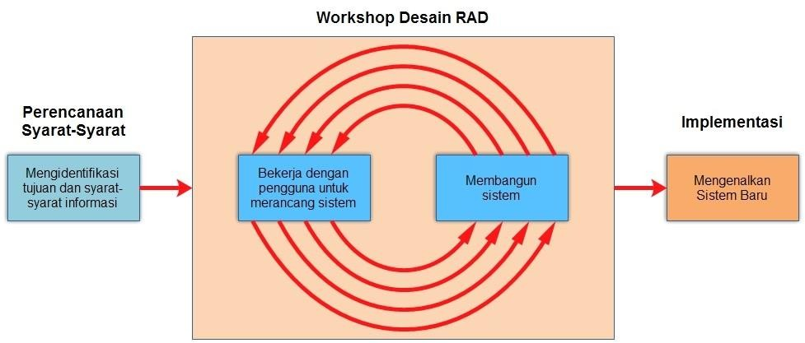

# Langkah – Langkah Pengujian Software

Menurut (Mustaqbal et al., 2015), Langkah-langkah pengujian software ada 4 yaitu:

1. Unit testing

testing per unit yaitu mencoba alur yang spesifik pada struktur modul kontrol untuk memastikan pelengkapan secara penuh dan pendeteksian error secara maksimum.

1. Integration testing

testing per penggabungan unit yaitu pengalamatan dari isu-isu yang diasosiasikan dengan masalah ganda pada verifikasi dan konstruksi program.

1. High-order test

yaitu terjadi ketika software telah selesai diintegrasikan atau dibangun menjadi satu –tidak terpisah-pisah.

1. Validation test

yaitu menyediakan jaminan akhir bahwa software memenuhi semua kebutuhan fungsional, kepribadian dan performa.

# Jenis - Jenis Pengujian Software

Ada beberapa jenis pengujian perangkat lunak, antara lain (Khan, 2011) :

1. Pengujian *white box*

Adalah pengujian yang didasarkan pada pengecekan terhadap detail perancangan, menggunakan struktur kontrol dari desain program secara prosedural untuk membagi pengujian ke dalam beberapa kasus pengujian. Secara sekilas dapat diambil kesimpulan *white box* testing merupakan petunjuk untuk mendapatkan program yang benar secara 100%.

1. *Black-Box Testing*

Merupakan pengujian yang berfokus pada spesifikasi fungsional dari perangkat lunak, tester dapat mendefinisikan kumpulan kondisi input dan melakukan pengetesan pada spesifikasi fungsional program.

# Keuntungan RAD

Menurut (Noertjahyana, 2002), Beberapa keuntungan dalam menggunakan metode RAD adalah sebagai berikut:

1. Membeli sistem yang baru memungkinkan untuk lebih menghemat biaya ketimbang mengembangkan sendiri.
2. Proses pengiriman menjadi lebih mudah, hal ini dikarenakan proses pembuatan lebih banyak menggunakan potongan-potongan *script*.
3. Mudah untuk diamati karena menggunakan model prototype, sehingga user lebih mengerti akan sistem yang dikembangkan.
4. Lebih fleksibel karena pengembang dapat melakukan proses desain ulang pada saat yang bersamaan.
5. Bisa mengurangi penelitian kode yang kompleks karena menggunakan *wizard*.
6. Keterlibatan user semakin meningkat karena merupakan bagian dari tim secara keseluruhan.
7. Mampu meminimalkan kesalahan-kesalahan dengan menggunakan alat-alat bantuan *(CASE tools).*
8. Mempercepat waktu pengembangan sistem secara keseluruhan karena cenderung mengabaikan kualitas.
9. Tampilan yang lebih standar dan nyaman dengan bantuan *software-software* pendukung.

# Literature Review

Beberapa literatur sejenis memiliki kelebihan dan kekurangan serta persamaan dan perbedaan masing – masing. Berikut adalah tabel kekurangan dan kelebihan literatur sejenis dari penelitian yang sudah pernah dilakukan antara lain :

34

|  |  |  |  |  |  |
| --- | --- | --- | --- | --- | --- |
| **No.** | **Judul** | **Penulis** | **Tipe** | **Kelebihan** | **Kekurangan** |
| 1. | Perancangan Sistem Informasi Tiket *Helpdesk* Pada PT. Wincor Nixdorf Indonesia Berbasis Web (2017) | Aris Munandar | Skripsi | - Aplikasi ini berfungsi dalam skala besar (antar-  kota)  - Dokumentasi laporannya terstruktur dan kompleks | - *Customer* tidak bisa langsung menginput tiket melalui aplikasi melainkan  harus menelpon bagian  *helpdesk* dan helpdesk mencatatnya di aplikasi. |
| 2. | *Online Helpdesk Support System for Handling Complaints and Service* (2019) | Cadelina Cassandra, Sugiarto Hartono, Marisa Karsen | Jurnal | - Memiliki fitur FAQ  *(Frequently Ask Question)* sehingga *customer* dapat mencari sendiri jawaban yang umum ditanyakan oleh  *customer* lain | - |
| 3. | Penerapan Model *Rapid Application Development* pada Aplikasi *Helpdesk Trouble Ticket* PT. Satkomindo Mediyasa (2019) | Maulana Ardhiansyah | Jurnal | - Aktor NOC mempunyai  peran dalam menganalisis masalah sehingga teknisi hanya  menerima informasi | - User tidak menginput sendiri tiket keluhannya melainkan dilakukan oleh  admin |

# UIN Syarif Hidayatullah Jakarta

35

|  |  |  |  |  |  |
| --- | --- | --- | --- | --- | --- |
|  |  |  |  | terkait hasil analisis masalah tersebut | - Masih menggunakan media telepon, email, dan  whatsapp secara manual  dalam berinteraksi / melakukan laporan |
| 4 | Perangkat Lunak *Helpdesk Ticketing* Berbasis Web Di PT. Meprofarm Bandung (2018) | Gunawan & Lufhfy Verawati | Jurnal | - Pembuatan prioritas masalah sehingga  karyawan yang memiliki prioritas masalah tertinggi akan dikerjakan terlebih dahulu  - Laporan bulanan yang  terstruktur | - Tidak ada role (hak akeses) teknisi sehingga teknisi  tidak bersentuhan langsung dengan sistem |
| 5 | *Analysis, Design, and Implementation od a Helpdesk Management System – Case*  *Study “Albanian Radio Television”* (2018) | F. Ismaili, A. Bulku, dan B. A.  Caushi | Jurnal | - Mempunyai fitur pengiriman *email* dan  pengiriman SMS | - Tidak menggunakan konsep ITSM |

**Tabel 2.2** Kelebihan dan Kekurangan Literatur Sejenis

# UIN Syarif Hidayatullah Jakarta

36

Berdasarkan **Tabel 2.1**, peneliti mengetahui bahwa adanya kekurangan dan kelebihan dari hasil penelitian terdahulu. Oleh karena itu, peneliti mempelajari kekurangan dan kelebihan tersebut pada tahap studi literatur dan studi pustaka sehingga diperoleh sebuah pengembangan sistem dari sistem terdahulu. Penelitian – penelitian tersebut kemudian dibandingan dengan penelitian yang dilakukan saat ini yang dapat dilihat pada tabel berikut :

# UIN Syarif Hidayatullah Jakarta

37

|  |  |  |  |  |  |  |
| --- | --- | --- | --- | --- | --- | --- |
| **No.** | **Judul** | **Peneliti** | **Tipe** | **SMS**  **Gateway** | **WA**  **Gateway** | **Framework**  **ITIL V4** |
| 1. | Perancangan Sistem Informasi Tiket *Helpdesk* Pada PT.  Wincor Nixdorf Indonesia Berbasis Web (2017) | Aris Munandar | Skripsi |  |  |  |
| 2. | *Online Helpdesk Support System for Handling Complaints and Service* (2019) | Cadelina Cassandra,  Sugiarto Hartono, Marisa Karsen | Jurnal |  |  |  |
| 3. | Penerapan Model *Rapid Application Development* pada Aplikasi *Helpdesk Trouble Ticket* PT. Satkomindo Mediyasa  (2019) | Maulana Ardhiansyah | Skripsi |  |  |  |
| 4. | Perangkat Lunak *Helpdesk Ticketing* Berbasis Web Di PT.  Meprofarm Bandung (2018) | Gunawan & Lufhfy  Verawati | Jurnal |  |  |  |
| 5. | *Analysis, Design, and Implementation od a Helpdesk Management System – Case Study “Albanian Radio*  *Television”* (2018) | F. Ismaili, A. Bulku, dan B. A. Caushi | Jurnal |  |  |  |
| 6. | Implementasi *Messaging Gateway* Pada *Helpdesk Troubleshoot Ticketing System* (Studi Kasus : PT. Alpha Alliance Trade (AAT) Indonesia) | Herdi Hardianto | Skripsi |  |  |  |

**Tabel 1.3** Perbandingan Literatur Sejenis

# UIN Syarif Hidayatullah Jakarta

**2.8 Perbandingan *Framework* berbasis ITSM**

Dalam manajemen layanan sistem informasi terdapat banyak framework, antara lain ITIL, COBIT, MOF, ISO/IEC 2000, ASL, dan lain- lain, namun pada kali ini saya akan membuat tabel perbedaan antara *framework* COBIT, ITIL dan MOF saja. Dibawah ini dapat kita lihat perbandingan dari ke-3 *framework* tersebut melalui tabel perbandingan. Bahkan data statistik dari hasil penelitian yang dilakukan oleh *Pink Elephant* dan *BMC Software* menunjukan bahwa framework ITIL lebih banyak digunakan oleh organisasi sebagai *best practice* pengelolaan TI di lingkungannya (Sudrajat et al., 2019).

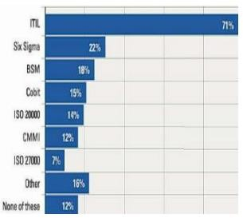

**Gambar 2.5** Penggunaan framework oleh organisasi seluruh dunia

(Sudrajat et al., 2019)

*Framework* dan *best practice* yang biasanya dapat digunakan sebagai panduan tatakelola IT diantaranya adalah Cobit 2019 dan ITIL V4*.* Terdapat beberapa perbedaan antara keduanya, walaupun keduanya juga umum dan banyak digunakan untuk implementasi tatakelola dan management IT. Keduanya juga merupakan versi terbaru dari publikasi masing-masing organisasi yang menciptakannya. Dengan bantuan Cobit 2019 atau ITIL V4, organisasi dapat terbantu dalam implementasi tatakelola dan management IT. (Aditya et al., 2019). Alasan perbandingan kedua

*framework* tersebut karena kedua *framework* tersebut adalah *management framework* TI berstandar internasional yang bertujuan untuk memenuhi kebutuhan bagian pendukung di perusahaan, yang di dalamnya membahas mengenai cara mendesain dan perencanaan TI (Sipayung et al., 2017).

|  |  |  |
| --- | --- | --- |
| **Faktor** | **ITIL V4** | **COBIT 2019** |
| Fokus utama | Berfokus pada proses  pelayanan terhadap internal user | Berfokus pada Audit TI atau  keseluruhan area dalam organisasi |
| Jenis | Jenis panduan pengelolaan pelayanan berupa penjelasan mengenai proses yang  dilakukan | Jenis panduan pengelolaan pelayanan berupa kerangka kerja |
| Penyelaras Strategis | hanya menggunakan komponen *governance* di dalam SVS yang berdasarkan pada proses  evaluate, direct and manage. | Metode penurunan goal (meruntun) |
| *Work Process* | Terdapat pendefinisian atau penjelasan terkait proses sehingga membantu implementasi *management*  TI | Kurang adanya pendefinisian atau penjelasan terkait proses yang ada |

**Tabel 2.4** Perbandingan framework ITILV4 dan COBIT 2019 (Aditya et al., 2019)

**Tabel 2.4** menunjukkan perbandingan antara *framework* ITIL V4 dengan COBIT 2019 dalam kecocokan pengimplementasian di perusahaan berdasarkan beberapa faktor.

# BAB III METODE PENELITIAN

# Metode Pengumpulan Data

Pada penelitian ini, pengumpulan data dimaksudkan untuk mencari data yang mendukung keberlangsungan penelitian seperti latar belakang, dasar teori, metodologi penelitian, metodologi proses, dan acuan penelitian sejenis. Untuk memenuhi kebutuhan penelitian, pengumpulan data yang dilakukan adalah studi pustaka, observasi, wawancara dan studi literatur sejenis.

# Studi Pustaka

Pada tahapan pengumpulan data yang dilakukan melalui studi pustaka, peneliti mencari refensi yang relevan dengan objek yang akan diteliti. Pencarian referensi tidak terbatas, yang bersumber dari buku, jurnal dan *proceeding*, kemudian peneliti banyak mengambil referensi dari internet yang data dan informasinya dapat dipertanggung jawabkan. Data dan informasi yang didapatkan digunakan pada penyusunan latar belakang, landasan teori, metode penelitian serta bagaimana proses pengembangan sistem secara langsung.

# Studi Literatur Sejenis

Studi literatur dimaksudkan untuk mencari literatur yang mempunyai persamaan atau keterkaitan dengan penelitian yang sedang dilakukan, yaitu penelitian yang terkait dengan diagnosa. Hal ini dimaksudkan untuk mengetahui kelebihan dan kekurangan yang terdapat pada literatur sejenis sebelumnya. Peneliti melakukan studi literatur dari berbagai jurnal dan skripsi.

# Observasi

Untuk mengumpulkan informasi yang dibutuhkan dalam pembangunan sistem, peneliti mengobservasi di tempat penelitian

40

guna mendapatkan data-data yang terkait dengan sistem. Hal ini dilakukan agar bisa mengetahui sistem yang sedang berjalan saat ini. Sehingga peneliti dapat menganalisanya serta menentukan rancangan sistem baru yang akan dibangun. Informasi yang akan peneliti dapatkan terkait pembuatan sistem ini yaitu :

* + - 1. Data total karyawan beserta *staff*nya
      2. Kegiatan sistem *helpdesk* yang sedang berjalan secara real pada ruang lingkup perkantorannya
      3. Jumlah lantai pada bangunan
      4. Data total komputer yang digunakan

Secara detail, hasil observasi dapat dilihat pada lampiran 1.

# Wawancara

Pada tahap ini peneliti melakukan sesi wawancara langsung secara tertutup dengan pihak yang mempunyai kontribusi langsung pada pengelolaan sistem atau aplikasi. Wawancara cukup dilakukan bersama 1 orang di divisi HRD karena diduga merupakan orang yang paling mengetahui mengenai informasi seputar *service management* di perusahaannya. Jika diperlukan, peneliti juga akan mewawancarai salah satu orang bagian karyawan mengenai pengalaman seputar sistem *helpdesk* yang sedang berjalan saat ini. Informasi yang akan peneliti dapatkan saat melakukan wawancara yaitu :

* + - 1. informasi sistem yang sedang berjalan
      2. kendala yang dihadapi *helpdesk* pada suatu alur kerja perkantoran dan bagaimana penyelesaiannya
      3. kebutuhan *user* pada sistem baru yang akan dibangun.

Secara detail, hasil wawancara dapat dilihat pada lampiran 2 dan lampiran 3.

# Metode Pengembangan Sistem

Pada penelitian ini, peneliti menggunakan metode pengembangan sistem *Rapid Application Development (RAD)*.

* + 1. **Rencana Kebutuhan *(Requirements Planning)***

Pada fase ini peneliti melakukan observasi tempat dan melihat sistem yang sedang berjalan saat ini. Kemudian peneliti menganalisis hasil studi pustaka dan memahami masalah yang ada pada sistem yang berjalan. Peneliti juga melakukan wawancara kepada pihak terkait yang berwenang dalam membantu peneliti mengumpulkan data. Wawancara tersebut terkait sistem yang sedang berjalan, identifikasi masalah, serta usulan dari penyelesaian masalah yaitu berupa tinjauan dari sisi kebutuhan, pihak yang terlibat, faktor pendukung, dan kendala yang dihadapi. Oleh karena itu, data - data yang akan peneliti dapatkan yaitu :

* + - 1. Sistem yang sedang berjalan beserta identifikasi masalah dan kendalanya
      2. Kebutuhan dan fitur sistem untuk sistem usulan
    1. **Proses Desain *(Design Workshop)***

Setelah memahami kebutuhan aplikasi yang akan dibangun maka tahapan selanjutnya adalah melakukan perancangan (*design*). Pada proses ini peneliti melakukan proses desain dan pengkodean serta melakukan perbaikan apabila terjadi ketidaksesuaian pada rancangan sistem. Peneliti membuat pemodelan pada aplikasi baru yang dapat mewakili sistem yang berjalan saat ini di PT AAT Indonesia.

# Desain Aplikasi

Pada perancangan aplikasi ini peneliti menggunakan metode *Unified Modelling Languange (UML)* untuk memudahkan pembangunan sistem berbasis *object oriented. Tools* yang digunakan pada UML ini meliputi :

* + - * 1. Perancangan *Use Case Diagram.*
        2. Perancangan *Use Case Scenario.*
        3. Perancangan *Actifity Diagram.*
        4. Perancangan *Class Diagram.*
        5. Perancangan *Sequence Diagram.*

# Desain Basis Data

Pada proses desain basis data ini, data-data yang digunakan disimpan kedalam basis data (*database*). Untuk merancang basis datanya, dilakukan perancangan table-tabel atau *record store* yang digunakan untuk menyimpan data. Pada proses ini peneliti melakukan :

* + - * 1. Penerjemahan *class diagram* kedalam basis data.
        2. Menampilkan struktur basis data.

# Desain Interface

Pada proses ini, peneliti melakukan perancangan pada *user interface* dari sistem yang akan dibangun. Pada perancangan *user interface* peneliti menggunakan aplikasi *Photoshop CS6*.

# Pengkodean

Pada pengkodean aplikasi ini peneliti menggunakan pemrograman PHP 5 dan *Javascript* yang digunakan untuk membuat web. Sistem ini juga menggunakan *API SMS gateway* dari penyedia layanan medansms.com dan API WA Gateway dari penyedia layanan wablas.com. Sementara perangkat *editor* yang digunakan adalahan *Notepad++,* sementara *software* yang menunjang database pada aplikasi ini akan menggunakan MySQL dengan *XAMPP apache HTTP server* sebagai *web server local.*

# Unit Testing

Setelah desain ditranslasikan kedalam kode, maka sistem perlu diuji coba kedalam satuan unit terkecil. Peneliti melakukan *unit testing* terhadap modul - modul sebelum

diintegrasikan ke sistem lain seperti *database*. Peneliti menggunakan metode *Blackbox*.

# Integration Testing

Setelah di uji unit, maka peneliti memulai proses *integration testing* dimana peneliti akan menggabungkan modul – modul sehingga akan menjadi unit perangkat lunak yang lebih besar. Pada proses ini peneliti sudah menitegrasikan *database* dan sistem – system lainnya. Peneliti menggunakan metode *Blackbox*.

* + 1. **Implementasi *(Implementation)***

Setelah melakukan analisis dan perancangan sistem, selanjutnya saatnya sistem untuk diimplementasikan. Tahapan – tahapan yang peneliti yang peneliti lakukan adalah sebagai berikut :

* + - 1. **Pengujian Sistem *(System Testing)***

Pada tahap pengujian ini dilakukan pengujian terhadap sistem yang telah dibangun menjadi satu kesatuan. Peneliti menguji coba sistem untuk memastikan bahwa keseluruhan sistem berfungsi dan sesuai dengan proses bisnis serta memenuhi kebutuhan pengguna *(user requirement).*

* + - 1. ***Hosting* Web Aplikasi**

Setelah diuji dan telah sesuai dengan proses bisnis yang diharapkan, maka peneliti tinggal melakukan *hosting* web di infinityfree.net.

# Translasi ke Mobile App (APK)

Setelah proses *hosting* dan pembuatan *domain*, peneliti mentranslasikan web aplikasi *desktop* kedalam web aplikasi *mobile*. Peneliti menggunakan aplikasi *Appsgeyser* dalam pembuatannya.

# Kerangka Pemikiran

Pada tahap ini, peneliti menggambarkan dalam sebuah kerangka pemikiran penelitian sebagai berikut :

**Gambar 3.1** Kerangka Pemikiran

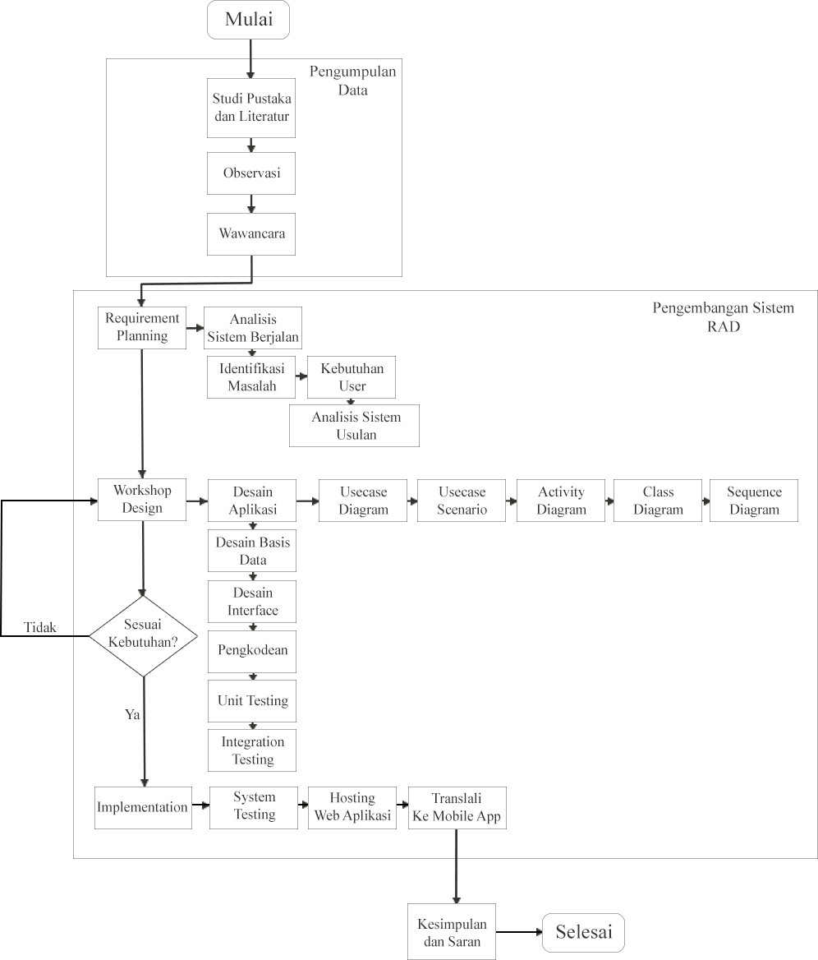

# BAB IV

**ANALISIS DAN IMPLEMENTASI**

* 1. **Rencana Kebutuhan *(Requirement Planning)***

# Analisis Sistem Berjalan

Pada tahap ini peneliti melalukan observasi pada objek yang diteliti. Kemudian peneliti menggunakan diagram gambar untuk menjelaskan hasil observasi yang menunjukan proses sistem yang sedang berjalan saat ini. Berikut merupakan gambarnya :

47

**Gambar 4.1** Sistem yang berjalan

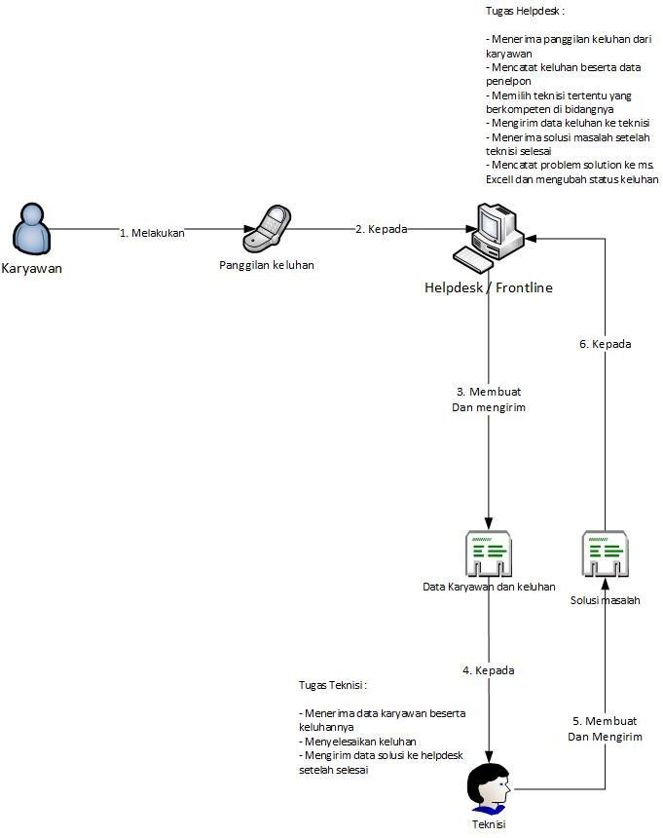

Penjelasan pada gambar diatas adalah :

* + - 1. Saat karyawan menemukan masalah pada lingkupan kerjanya, karyawan melakukan panggilan berupa keluhan kepada helpdek/frontline.
      2. Helpdesk menerima dan mencatat data beserta keluhan yang dialami ke dalam ms. Excel.
      3. Helpdesk memilih teknisi yang berkompeten pada *problem* tertentu kemudian menyerahkan data keluhan ke teknisi tersebut.
      4. Teknisi menerima data keluhan dan segera menyelesaikannya.
      5. Setelah selesai, teknisi membuat data solusi dan menyerahkan kembali ke helpdesk untuk di data.
      6. Helpdesk menerima data solusi dan mencatatnya ke dalam ms. Excel dan merubah status problem.

# Identifikasi Masalah

Didalam mengidentifikasi masalah, peneliti menganalisa sistem yang sedang berjalan. Peneliti menemukan masalah yang terjadi pada pengolahan sistem troubleshoot pada perangkat komputer yaitu :

* + - * 1. Admin merasa tidak efisien dengan mencatat keluhan para karyawan yang kemudian nanti datanya diteruskan ke teknisi tertentu.
        2. Tidak terjadi komunikasi langsung antar karyawan dan teknisi sehingga memperlambat proses penyelesaian masalah.
        3. Keterlambatan penerimaan tiket keluhan dari karyawan ke teknisi tertentu karena kurangnya *incident management* yang baik.
        4. Teknisi harus melaporkan *problem solution* ke admin lewat komunikasi verbal ketika masalah sudah selesai.
        5. Kadang terjadi data yang saling tumpang tindih karena banyaknya permintaan, sehingga pemecahan masalah menjadi sedikit lebih lama.
      1. **Kebutuhan *User***

Setelah diidentifikasi permasalahan yang ada, maka selanjutnya peneliti mengajukan beberapa pertanyaan dalam upaya mendapatkan kebutuhan *user*. Pertanyaan- pertanyaan tersebut disesuaikan berdasarkan konsep *framework* ITIL V4. Hasil pertanyaan dan jawaban, serta solusi dapat dilihat pada BAB V tentang Penerapan *framework* ITIL V4.

# Sistem Usulan

Dengan meninjau dan mengidentifikasi permasalahan yang sedang berjalan pada PT. AAT Indonesia, maka dibutuhkan suatu sistem yang mampu mengatasi masalah pengiriman data, keefesienan waktu, dan komunikasi yang baik. Oleh karena itu peneliti mengusulkan sebuah perancangan sistem yang dapat mengatasi masalah itu semua. Berikut merupakan gambar sistem yang diusulkan :

**Gambar 4.2** Sistem usulan

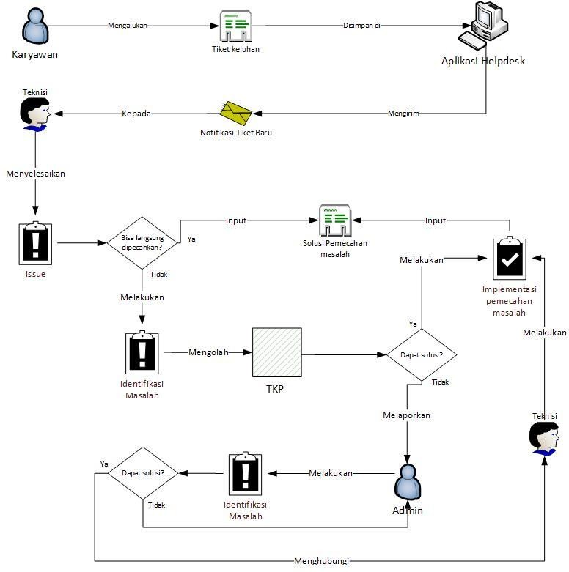

Penjelasan pada gambar diatas adalah :

* + - 1. Karyawan Mengajukan Tiket Keluhan.
      2. Tiket keluhan disimpan di database melalui aplikasi.
      3. Aplikasi mengirim notifikasi tiket baru ke teknisi.
      4. Teknisi menyelesaikan *issue.*
      5. Bila dapat langsung dipecahkan, maka :
         1. Input solusi pemecahan .
      6. Bila tidak dapat langsung dipecahkan, maka :
         1. Teknisi melakukan identifikasi masalah.
         2. Teknisi mengolah TKP.
         3. Bila dapat solusi, maka :

Teknisi melakukan implementasi pemecahan masalah.

Teknisi menginput solusi pemecahan masalah.

* + - * 1. Bila tidak dapat solusi, maka :

Teknisi melapor ke admin.

Admin melakukan identifikasi masalah sampai mendapatkan solusi.

Admin menghubungi teknisi terkait solusi pemecahan masalah.

Teknisi melakukan implementasi pemecahan masalah.

Teknisi menginput solusi pemecahan masalah.

**5.2 Proses Desain *(Design Workshop)***

# 4.2.1 Penentuan Prioritas

Penentuan prioritas *(priority)* diperoleh dengan dua buah klasifikasi yaitu berdasarkan jabatan dan divisi. Pada sistem prioritas yang berdasarkan jabatan, akan dilihat posisi atau jabatan user sebagai pengaju tiket. Semakin tinggi jabatan, maka akan semakin tinggi pula prioritas masalah tersebut untuk dapat

ditangani. Untuk sistem prioritas yang berdasarkan divisi, akan dilihat divisi user sebagai pengaju tiket. Pembagian divisi disesuaikan dengan urutan divisi yang ada di perusahaan.

Dari dua buah klasifikasi tersebut, maka kedua sistem tersebut dibuat menjadi sebuah level prioritas dalam sebuah diagram, kemudian dibuat kedalam sistem. Level prioritas tersebut ditunjukkan pada **Tabel 4.1**

|  |  |  |  |
| --- | --- | --- | --- |
|  | Divisi | | |
| Jabatan | Utama | | Support |
| Ketua | 1 | 2 |
| Staff | 3 | 4 |

**Tabel 4.1** Level prioritas

Pada **Tabel 4.1**, disebutkan bahwa divisi dibagi kedalam dua ketegori yaitu divisi *support* dan utama, dimana divisi utama memiliki prioritas yang lebih tinggi dibandingkan dengan divisi *support*. Divisi utama terdiri dari Direktur Utama, Direktur Operasional, Direktur Keuangan, *Treasury, Head of Online Trading, Finance,* dan HRD. Sementara divisi pendukung *(support)* terdiri dari *maintenance*, *advertising*, *design*, *warehouse* dan kebersihan *(OB).* Kemudian jabatan juga dibagi menjadi dua kategori yaitu ketua dan *staff*, dimana ketua memiliki prioritas lebih tinggi dibandingkan dengan *staff*. Jadi prioritas tertinggi berada pada

nomor 1 yaitu jabatan ketua pada divisi utama, sementara prioritas terendah berada pada nomor 4 yaitu jabatan *staff* pada divisi *support.*

# Penentuan Aktor

Pada aplikasi sistem troubleshoot ticketing ini, terdapat tiga buah aktor yang terlibat diantaranya yaitu Admin, Teknisi, dan Karyawan. Aktor-aktor tersebut ditentukan berdasarkan data-data dari metode pengumpulan data.

|  |  |  |
| --- | --- | --- |
| No | Aktor | Deskripsi |
| 1. | Admin | Orang yang melakukan keseluruhan kegiatan dalam sistem. Admin memiliki otoritas penuh dalam melakukan penambahan data pada *database*, melihat, dan menghapus  user ataupun layanan yang ada di sistem. |
| 2. | Teknisi | Teknisi memiliki otoritas dalam melihat *entry* tiket yang masuk, mengubah status pengerjaannya, dan mengalihkan tugas yang di tujukan padanya ke teknisi  lainnya. |
| 3. | Karyawan | Karyawan memiliki otoritas dalam membuat tiket baru dan melihat *progress* dari tiket yang iya masukan ke dalam sistem, serta mendiagnosa kerusakan komputer  dengan sistem pakar. |

**Tabel 4.2** Deskripsi Aktor

* + 1. **Perancangan *Use case***

*Use case* dirancang untuk menggambarkan kegiatan - kegiatan aktor terhadap sistem. Berikut identifikasi kebutuhan *use case* berdasarkan aktor :

|  |  |  |  |
| --- | --- | --- | --- |
| **No.** | **Nama Use**  **case** | **Deskripsi** | **Aktor** |



|  |  |  |  |
| --- | --- | --- | --- |
| 1. | Login | Masuk ke aplikasi | Karyawan, Teknisi, Admin |
| 2. | Membuat  Tiket Baru | Membuat tiket baru  berdasarkan keluhan | Karyawan |
| 3. | Mengubah  Status Tiket | Mengubah status tiket yang  telah diajukan oleh karyawan | Teknisi, Admin |
| 4. | Melihat Tiket | Melihat semua tiket, maupun status tiket sudah selesai/belum  selesai | Karyawan, Teknisi, Admin |
| 5. | Hapus Tiket | Menghapus data tiket | Teknisi, Admin |
| 6. | Komentar | Mencari tiket berdasarkan ID  tiket | Karyawan, Teknisi, Admin |
| 7. | Cetak Tiket | Mencetak semua tiket, maupun  status sitek yang sudah selesai/belum selesai | Teknisi, Admin |
| 8. | Tambah  User | Menambah data user :  Karyawan, Teknisi, Admin | Admin |
| 9. | Lihat User | Melihat semua data user :  Karyawan, Teknisi, Admin | Admin |
| 10. | Ubah User | Mengubah data user :  Karyawan, Teknisi, Admin | Admin |
| 11. | Hapus User | Menghapus data user :  Karyawan, Teknisi, Admin | Admin |
| 12. | Tambah  Atribut Tiket | Menambah atribut tiket :  Tujuan, kategori, dan layanan | Admin |
| 13. | Pengalihan  Tugas | Mengalihkan tugas kepala  teknisi ke asisten teknisi | Teknisi |
| 14. | Input Solusi  Tiket | Memasukkan data solusi tiket  keluhan | Teknisi |
| 15. | Grafik Tiket  Bulanan | Membandingkan tiket pada 2  buah bulan yang berbeda | Admin |

**Tabel 4.3** Deskripsi Use Case

* + - 1. ***Use case* Diagram**

Setelah *use case* dan aktor teridentifikasi, *use case diagram* digunakan untuk menggambarkan secara grafis lingkup dan batasan sistem. Berikut merupakan gambar use case dari 3 aktor yaitu admin, karyawan, dan teknisi :

* + - 1. ***Use case* Diagram Admin**

**Gambar 4.3** Use Case Diagram Admin

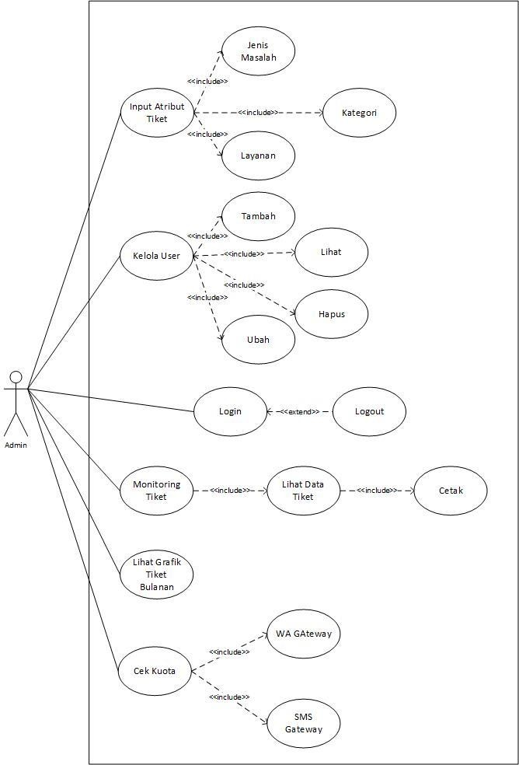

* + - 1. ***Use case* Diagram Teknisi**

**Gambar 4.4** Use Case Diagram Teknisi

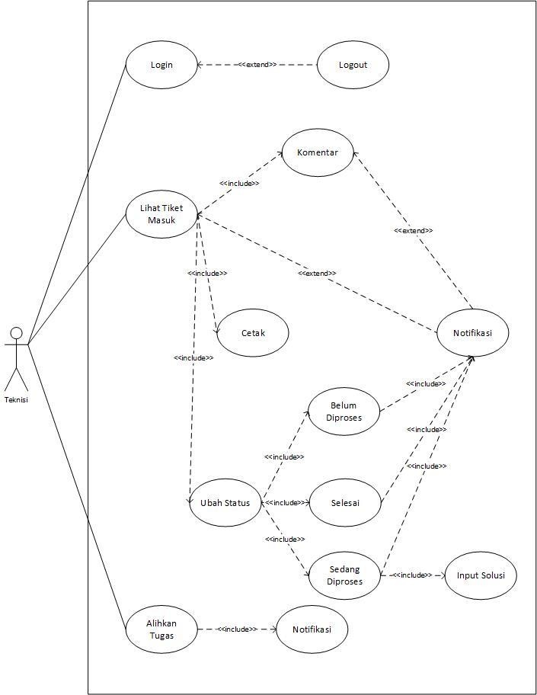

* + - 1. ***Use case* Diagram Karyawan**

**Gambar 4.5** Use Case *Diagram* Karyawan

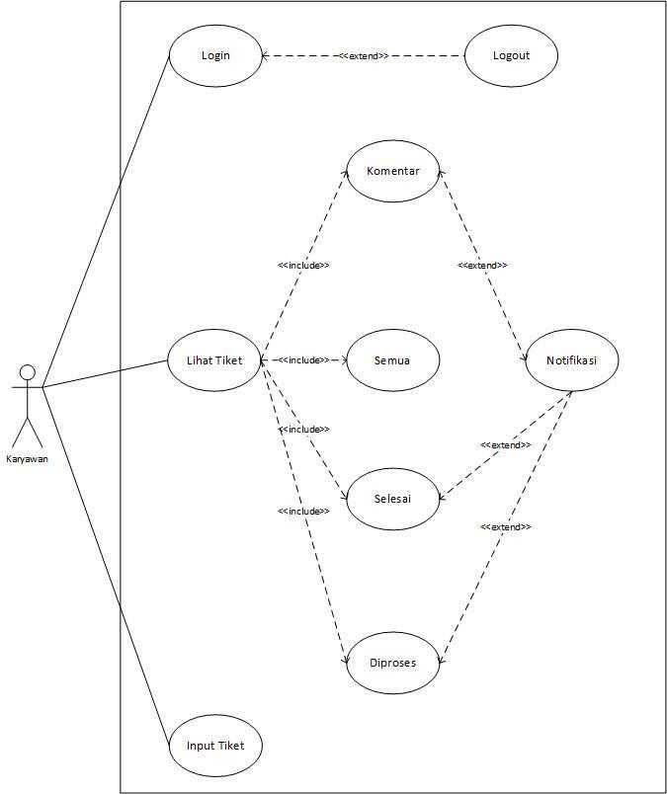

* + - 1. ***Use case* Scenario**

*Use case scenario* merupakan penjelasan detail dari masing-masing *use case* dalam sebuah sistem. *Use case scenario* terdiri dari:

* + - * 1. *Use case name*: merupakan nama *use case* yang telah dibuat.
        2. *Use case id*: merupakan id *use case* yang ditentukan untuk membedakan antara *use case* yang satu dengan lainnya.
        3. *Actor*: jenis aktor yang terlibat dalam *use case*

tersebut.

* + - * 1. *Description*: merupakan deskripsi dari *use case*.
        2. *Pre*-*Condition:* syarat yang harus dipenuhi untuk memulai suatu *use case*.
        3. *Typical Course of Event:* Kegiatan yang berlangsung dalam *use case* tersebut.
        4. Alternative Course: Kegiatan ketika use case gagal.
        5. *Post Condition:* Kondisi setelah *use case*

dijalankan

## *Use case Scenario Login*

|  |  |
| --- | --- |
| *Use Case Name* | *Login* |
| *Use Case Id* | 1 |
| *Actor* | Admin, Teknisi, Karyawan |
| *Description* | Proses ini merupakan aktivitas untuk memasukkan *username* dan *password* pada sistem. Jika *username* dan *password* yang dimasukan valid maka pengguna akan  masuk ke halaman utama sistem. |

|  |  |  |
| --- | --- | --- |
| *Pre-Condition* | Pengguna harus memiliki *username* dan  *password* yang valid. | |
| *Typical Course of Event* | *Actor Action* | *System Response* |
| 1. Membuka aplikasi  pada web. |  |
| 2.Membuka halaman  *login.* | 3. Menampilkan  halaman *login*. |
| 4. Mengisi *username*  dan *password*. | 5. Cek kesesuaian *username* dan  *password.* |
|  | 6. Menampilkan tampilan halaman utama  admin. |
| *Alternative Course* | Jika *username* dan *password* benar, maka akan masuk ke halaman utama sistem.  Jika username dan password salah, maka  akan ada pesan kesalahan dan tidak bisa masuk ke dalam sistem. | |
| *Post Condition* | Pengguna berhasil mengakses sistem dan  tampil halaman utama sistem. | |

**Tabel 4.4** *Use case Scenario* Login

* + - * 1. ***Use case Scenario* Membuat Tiket Baru**

|  |  |
| --- | --- |
| *Use Case Name* | Membuat Tiket Baru |
| *Use Case Id* | 2 |
| *Actor* | Karyawan |
| *Description* | Proses ini merupakan aktivitas untuk membuat tiket baru berdasarkan keluhan  yang dialami. Karyawan meng*input* |

|  |  |  |
| --- | --- | --- |
|  | beberapa data detail keluhan dan diteruskan  kepada teknisi tertentu untuk di selesaikan. | |
| *Pre-Condition* | *User* harus sudah *login* ke aplikasi terlebih  dahulu. | |
| *Typical Course of Event* | *Actor Action* | *System Response* |
| 1. Memilih menu “Kelola Tiket”. | 2. Menampilkan sub menu “Ajukan Tiket”,”Lihat  Tiket Keluar”. |
| 3. Memilih sub menu “Ajukan Tiket”. | 4. Menampilkan  *form* “Tambah Tiket”. |
| 4. Mengisi data detail keluhan dan. Jika selesai, tekan tombol  “Simpan”. | 5. Menyimpan data tiket baru dalam *database.* |
|  | 6. Menampilkan  pesan sukses. |
| *Alternative Course* | Jika data yang diinput sesuai dengan format penulisan yang benar maka data di simpan di *database.* Jika tidak, maka user harus mengisi ulang *form* yang belum benar  tersebut. | |
| *Post Condition* | User masuk ke halaman “Lihat Tiket  Keluar” | |

**Tabel 4.5** *Use case Scenario* Membuat Tiket Baru

* + - * 1. ***Use case Scenario* Mengubah Status Tiket**

|  |  |
| --- | --- |
| *Use Case Name* | Mengubah Status Tiket |
| *Use Case Id* | 3 |

|  |  |  |
| --- | --- | --- |
| *Actor* | Teknisi, Admin | |
| *Description* | Proses ini merupakan aktivitas untuk mengubah status tiket menjadi “belum di proses”, “sedang diproses”, “menunggu  solusi”, atau “selesai”. | |
| *Pre-Condition* | *User* harus sudah *login* ke aplikasi terlebih  dahulu. | |
| *Typical Course of Event* | *Actor Action* | *System Response* |
| 1. Memilih menu “Kelola Tiket” | 2. Menampilkan sub menu “Lihat Tiket Masuk”,”Lihat Tiket Request  Barang”. |
| 3. Memilih sub menu  “Lihat Tiket Masuk”. | 4. Menampilkan  tiket masuk. |
| 4. Menekan tombol ubah status. | 5. Menampilkan form pergantian  status tiket. |
| 6. Mengganti status tiket dan menekan tombol “Ubah Status”. | 7. Meng-*update* status tiket yang lama dengan status tiket yang  baru. |
| *Alternative Course* | Jika user memilih tombol “Kembali” maka  sistem menampilkan halaman sebelumnya | |
| *Post Condition* | User masuk ke halaman “Lihat Tiket  Masuk”. | |

**Tabel 4.6** *Use case Scenario* Mengubah Status Tiket

* + - * 1. ***Use case Scenario* Melihat Tiket**

|  |  |  |
| --- | --- | --- |
| *Use Case Name* | Melihat Tiket | |
| *Use Case Id* | 4 | |
| *Actor* | Teknisi, Karyawan, Admin | |
| *Description* | Proses ini merupakan aktivitas untuk  melihat tiket yang sudah pernah diajukan. | |
| *Pre-Condition* | *User* harus sudah *login* ke aplikasi terlebih  dahulu. | |
| *Typical Course of Event* | *Actor Action* | *System Response* |
| 1. Memilih menu “Kelola Tiket”. | 2. Menampilkan  sub menu “Lihat Tiket Masuk”. |
|  | 3. Menampilkan  data tiket. |
| *Alternative Course* |  | |
| *Post Condition* | User masuk ke halaman “Lihat Tiket”. | |

**Tabel 4.7** *Use case Scenario* melihat Tiket

* + - * 1. ***Use case Scenario* Hapus Tiket**

|  |  |  |
| --- | --- | --- |
| *Use Case Name* | Hapus Tiket | |
| *Use Case Id* | 5 | |
| *Actor* | Teknisi, Admin | |
| *Description* | Proses ini merupakan aktivitas untuk  menghapus tiket yang sudah pernah diajukan. | |
| *Pre-Condition* | *User* harus sudah *login* ke aplikasi terlebih  dahulu. | |
| *Typical Course of Event* | *Actor Action* | *System Response* |
| 1. Memilih menu  “Kelola Tiket”. | 2. Menampilkan  sub menu “Lihat |

|  |  |  |  |  |  |
| --- | --- | --- | --- | --- | --- |
|  |  | | | Tiket | |
| Masuk”,”Lihat | |
| Tiket Request | |
| Barang”. | |
| 3. Memilih sub menu | | | 4. Menampilkan | |
| “Lihat Tiket Masuk”. | | | data tiket. | |
| 5. Memilih tombol | | | 6. Menghapus | |
| hapus untuk | | | data tiket di | |
| menghapus data tiket. | | | *database.* | |
|  | | | 7. Muncul pesan | |
| sukses. | |
| *Alternative Course* |  | | | | |
| *Post Condition* | User masuk  Masuk”. | ke | halaman “Lihat | | Tiket |

**Tabel 4.8** *Use case Scenario* Hapus Tiket

* + - * 1. ***Use case Scenario* Komentar**

|  |  |  |
| --- | --- | --- |
| *Use Case Name* | Komentar | |
| *Use Case Id* | 6 | |
| *Actor* | Teknisi, Karyawan | |
| *Description* | Proses ini merupakan aktivitas balas  membalas *chat* antara teknisi dan karyawan pada tiket yang diajukan. | |
| *Pre-Condition* | *User* harus sudah *login* ke aplikasi terlebih  dahulu. | |
| *Typical Course of Event* | *Actor Action* | *System Response* |
| 1. Memilih menu “Kelola Tiket”. | 2. Menampilkan sub menu “Lihat Tiket  Masuk”,”Lihat |

|  |  |  |
| --- | --- | --- |
|  |  | Tiket Request  Barang”. |
| 3. Memilih sub menu  “Lihat Tiket Masuk”. | 4. Menampilkan  data tiket. |
| 5. Memilih tombol “chat/komentar” . | 6. Menampilkan halaman komentar beserta *history* komentar yang pernah  berlangsung. |
| 7. Buat komentar, kemudian tekan “Kirim”. | 8. Menampilkan komentar terbaru para *form*  komentar. |
| *Alternative Course* | Jika user memilih “Kembali”, maka aplikasi  akan kembali ke halaman sebelumnya | |
| *Post Condition* | User masuk ke halaman “Lihat Tiket  Masuk”. | |

**Tabel 4.9** *Use case Scenario* Komentar

* + - * 1. ***Use case Scenario* Cetak Tiket**

|  |  |  |
| --- | --- | --- |
| *Use Case Name* | Cetak Tiket | |
| *Use Case Id* | 7 | |
| *Actor* | Teknisi, Admin | |
| *Description* | Proses ini merupakan aktivitas untuk  mencetak tiket. Biasa digunakan untuk laporan ke atasan/admin. | |
| *Pre-Condition* | *User* harus sudah *login* ke aplikasi terlebih  dahulu. | |
|  | *Actor Action* | *System Response* |

|  |  |  |  |  |  |
| --- | --- | --- | --- | --- | --- |
|  |  | | | 2. Menampilkan | |
|  |  | | | sub menu “Lihat | |
|  | 1. Memilih menu | | | Tiket | |
|  | “Kelola Tiket”. | | | Masuk”,”Lihat | |
|  |  | | | Tiket Request | |
|  |  | | | Barang”. | |
|  | 3. Memilih sub menu | | | 4. Menampilkan | |
| *Typical Course of* | “Lihat Tiket Masuk”. | | | data tiket. | |
| *Event* | 5. Memilih tiket yang | | | 6. Menampilkan daftar tiket berdasarkan urutan. | |
|  | ingin dilaporkan | | |
|  | berdasarkan urutan by | | |
|  | “terbaru”, “prioritas”, | | |
|  | atau “status” . | | |
|  | 7. Memilih button “Print”. | | | 8. Menuju halaman print  document. | |
| *Alternative Course* |  | | | | |
| *Post Condition* | User masuk  Masuk”. | ke | halaman “Lihat | | Tiket |

**Tabel 4.10** *Use case Scenario* Cetak Tiket

* + - * 1. ***Use case Scenario* Tambah User**

|  |  |
| --- | --- |
| *Use Case Name* | Tambah User |
| *Use Case Id* | 8 |
| *Actor* | Admin |
| *Description* | Proses ini merupakan aktivitas untuk menambah/mendaftarkan user baru yaitu  teknisi, karyawan, dan admin. |
| *Pre-Condition* | *User* harus sudah *login* ke aplikasi terlebih  dahulu. |

|  |  |  |
| --- | --- | --- |
| *Typical Course of Event* | *Actor Action* | *System Response* |
| 1. Memilih menu “Kelola User”. | 2. Menampilkan sub menu “Daftar Teknisi”, “Daftar Karyawan”,  “Daftar Admin”. |
| 3. Memilih sub menu “Tambah Teknisi”. | 4. Menampilkan  *form* “Tambah Teknisi”. |
| 5. Mengisi data detail teknisi. Jika selesai, tekan tombol  “Simpan”. | 6. Menyimpan data user baru dalam *database.* |
|  | 7. Menampilkan  pesan sukses. |
| *Alternative Course* | Untuk menambahkan Teknisi atau Admin, klik pada sub menu “Tambah Karyawan”  atau “Tambah Admin”. | |
| *Post Condition* | User masuk ke halaman “Lihat Daftar  Teknisi”. | |

**Tabel 4.11** Use case Scenario *Tambah User*

* + - * 1. ***Use case Scenario* Lihat User**

|  |  |
| --- | --- |
| *Use Case Name* | Lihat User |
| *Use Case Id* | 9 |
| *Actor* | Admin |
| *Description* | Proses ini merupakan aktivitas untuk melihat user yang sudah pernah didaftarkan  oleh admin. |

|  |  |  |
| --- | --- | --- |
| *Pre-Condition* | *User* harus sudah *login* ke aplikasi terlebih  dahulu. | |
| *Typical Course of Event* | *Actor Action* | *System Response* |
| 1. Memilih menu “Kelola User”. | 2. Menampilkan sub menu “Daftar Teknisi”, “Daftar Karyawan”,  “Daftar Admin”. |
|  | 5. Memilih tombol  “Lihat Daftar Teknisi”. | 4. Menampilkan  daftar teknisi. |
| *Alternative Course* | Untuk melihat data admin dan karyawan,  masuk ke sub menu “Daftar Karyawan” atau “Daftar Admin” | |
| *Post Condition* | User masuk ke halaman “Lihat Daftar  Karyawan”. | |

**Tabel 4.12** *Use case Scenario* Lihat User

* + - * 1. ***Use case Scenario* Ubah User**

|  |  |  |
| --- | --- | --- |
| *Use Case Name* | Ubah User | |
| *Use Case Id* | 10 | |
| *Actor* | Admin | |
| *Description* | Proses ini merupakan aktivitas untuk  merubah data user yang sudah pernah didaftarkan oleh admin. | |
| *Pre-Condition* | *User* harus sudah *login* ke aplikasi terlebih  dahulu. | |
| *Typical Course of Event* | *Actor Action* | *System Response* |
| 1. Memilih menu  “Kelola User”. | 2. Menampilkan  sub menu |

|  |  |  |
| --- | --- | --- |
|  |  | “Daftar Teknisi”, “Daftar Karyawan”,  “Daftar Admin”. |
| 3. Memilih tombol  “Lihat Daftar Teknisi”. | 4. Menampilkan  daftar teknisi. |
| 5. Memilih tombol  ubah user untuk mengubah data. | 6. Menampilkan  *form* “Ubah Teknisi”. |
|  | 7. Jika data sudah benar, klik “Simpan”. | 8. Mengupdate data lama dengan data yang baru di  *database.* |
|  | 9. Menampilkan  pesan sukses. |
| *Alternative Course* | Jika data yang diinput sesuai dengan format penelitian yang benar maka data di simpan di *database.* Jika tidak, maka user harus mengisi ulang *form* yang belum benar  tersebut. | |
| *Post Condition* | User masuk ke halaman “Lihat Daftar  Karyawan”. | |

**Tabel 4.13** *Use case Scenario* Ubah User

* + - * 1. ***Use case Scenario* Hapus User**

|  |  |
| --- | --- |
| *Use Case Name* | Hapus User |
| *Use Case Id* | 11 |
| *Actor* | Admin |

|  |  |  |
| --- | --- | --- |
| *Description* | Proses ini merupakan aktivitas untuk  menghapus data user yang sudah pernah didaftarkan oleh admin. | |
| *Pre-Condition* | *User* harus sudah *login* ke aplikasi terlebih  dahulu. | |
| *Typical Course of Event* | *Actor Action* | *System Response* |
| 1. Memilih menu “Kelola User”. | 2. Menampilkan sub menu “Daftar Teknisi”, “Daftar Karyawan”,  “Daftar Admin”. |
| 3. Memilih tombol  “Lihat Daftar Teknisi”. | 4. Menampilkan  daftar teknisi. |
| 5. Memilih tombol hapus user untuk  menghapus data. | 6. Menampilkan pesan sukses. |
| *Alternative Course* |  | |
| *Post Condition* | User masuk ke halaman “Lihat Daftar  Karyawan”. | |

**Tabel 4.14** *Use case Scenario* Hapus User

* + - * 1. ***Use case Scenario* Tambah Atribut Tiket**

|  |  |
| --- | --- |
| *Use Case Name* | Tambah Atribut Tiket |
| *Use Case Id* | 12 |
| *Actor* | Admin |
| *Description* | Proses ini merupakan aktivitas untuk menambahkan atribut – atribut (tujuan,  kategori, layanan) tiket. |

|  |  |  |
| --- | --- | --- |
| *Pre-Condition* | *User* harus sudah *login* ke aplikasi terlebih  dahulu. | |
| *Typical Course of Event* | *Actor Action* | *System Response* |
| 1. Memilih menu “Kelola Atribut Tiket”. | 2. Menampilkan sub menu “Tujuan”, “Kategori”,  “Layanan”. |
| 3. Memilih sub menu  “Tujuan”. | 4. Menampilkan  Daftar Tujuan. |
| 5. Memilih tombol “tambah”. | 6. Menampilkan  *form* “tambah atribut tiket”. |
| 7. Mengisi data detail tujuan. Jika selesai, tekan tombol  “Simpan”. | 8. Menyimpan data ke dalam *database.* |
|  | 9. Menampilkan  pesan sukses. |
| *Alternative Course* | Untuk menambahkan kategori atau layanan, pilih sub menu “Kategori” atau “Layanan” kemudian isi detail sesuai karakter penelitian yang benar kemudian klik  “Simpan”. | |
| *Post Condition* | User masuk ke halaman “Lihat Daftar  Atribut”. | |

**Tabel 4.15** Use case Scenario *Tambah Atribut Tiket*

* + - * 1. ***Use case Scenario* Pengalihan Tugas**

|  |  |
| --- | --- |
| *Use Case Name* | Pengalihan Tugas |

|  |  |  |
| --- | --- | --- |
| *Use Case Id* | 13 | |
| *Actor* | Teknisi | |
| *Description* | Proses ini merupakan aktivitas untuk mengalihkan tugas pem-*prosesan* tiket dari kepala teknisi ke asisten teknisi dan  sebaliknya. | |
| *Pre-Condition* | *User* harus sudah *login* ke aplikasi terlebih  dahulu | |
| *Typical Course of Event* | *Actor Action* | *System Response* |
| 1. Memilih icon “Pengalihan Tugas”. | 2. Menampilkan pertanyaan ”Apakah yakin ingin mengalihkan tugas ke + nama  asisten teknisi?” |
| 3. Memilih jawaban “Ya”. | 4. Mengupdate data tugas tiket ke asisten  teknisi. |
| *Alternative Course* | Jika kepala teknisi memilih jawaban  “Tidak”, maka pengalihan tugas dibatalkan. | |
| *Post Condition* | Tombol pengalihan tugas sudah tidak  berfungsi *(Disabled).* | |

**Tabel 4.16** *Use case Scenario* Pengalihan Tugas

* + - * 1. ***Use case Scenario* Input Solusi Tiket**

|  |  |
| --- | --- |
| *Use Case Name* | Input Solusi Tiket |
| *Use Case Id* | 14 |
| *Actor* | Teknisi |



|  |  |  |
| --- | --- | --- |
| *Description* | Proses ini merupakan aktivitas  memasukkan data solusi tiket terkait keluhan yang dihadapi. | |
| *Pre-Condition* | *User* harus sudah *login* ke aplikasi terlebih  dahulu. | |
| *Typical Course of Event* | *Actor Action* | *System Response* |
| 1. Memilih menu “Kelola Tiket”. | 2. Menampilkan sub menu “Lihat Tiket Masuk”, “Lihat Tiket Request  Barang”. |
| 3. Memilih sub menu  “Lihat tiket masuk”. | 4. Menampilkan  daftar tiket. |
| 5. Memilih tombol  ubah status tiket. | 6. Menampilkan  *form* ubah tiket. |
| 7. Ubah status tiket dan klik simpan. | 8. Mengupdate status tiket ke  *database.* |
|  | 9. Menampilkan  daftar tiket. |
| 10. Memilih tombol input solusi. | 11.Menampilkan  *form* input solusi. |
| 12. Mengisi data solusi  sesuai format penulisan yang dianjurkan. | 13. Menyimpan data solusi ke  *database.* |
| *Alternative Course* | Jika teknisi memilih tombol “*request* stok barang” maka teknisi mengajukan tiket  untuk laporan re-stok barang ke admin. | |

|  |  |
| --- | --- |
| *Post Condition* | User masuk ke halaman “Lihat Tiket”. |

**Tabel 4.17** *Use case Scenario* Input Solusi Tiket

* + - * 1. ***Use case Scenario* Grafik Tiket Bulanan**

|  |  |  |
| --- | --- | --- |
| *Use Case Name* | Grafik Tiket Bulanan | |
| *Use Case Id* | 15 | |
| *Actor* | Admin | |
| *Description* | Proses ini merupakan membandingkan  tiket pada 2 bulan yang berbeda. | |
| *Pre-Condition* | *User* harus sudah *login* ke aplikasi terlebih  dahulu | |
| *Typical Course of Event* | *Actor Action* | *System Response* |
| 1. Memilih menu  “Grafik”. | 2. Menampilkan  form grafik. |
| 3. Mengisi nilai bulan  pertama dan kedua. |  |
| 4. Memilih tombol  bandingkan. | 5. Menampilkan  data grafik. |
| *Alternative Course* | Jika memilih tombol refresh maka grafik  akan hilang dan mengulang dari awal. | |
| *Post Condition* | Menampilkan grafik pembanding. | |

**Tabel 4.18** *Use case Scenario* Grafik tiket bulanan

* + 1. **Perancangan *Activity Diagram***

*Activity Diagram* digunakan untuk menggambarkan aktifitas-aktifitas yang dilakukan oleh aktor di dalam sistem. Berikut ini adalah *activity diagram* yang menggambarkan aktifitas-aktifitas dalam sistem:

## *Activity Diagram Login*

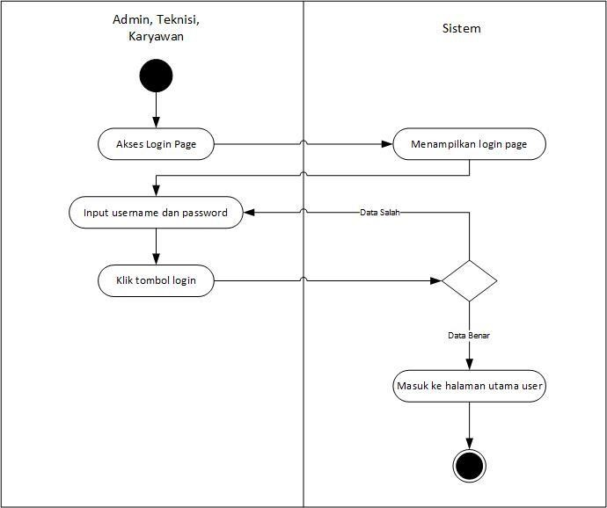

**Gambar 4.6** *Activity Diagram Login*

Pada activity diagram login, menggambarkan aktifitas aktor untuk dapat masuk ke aplikasi Helpdesk. Untuk melakukan proses ini, aktor harus sudah *logout* terlebih dahulu. Setelah itu aktor harus memasukan username dan password yang sesuai agar dapat masuk ke halam utama aplikasi.

* + - 1. ***Activity Diagram* Membuat Tiket Baru**

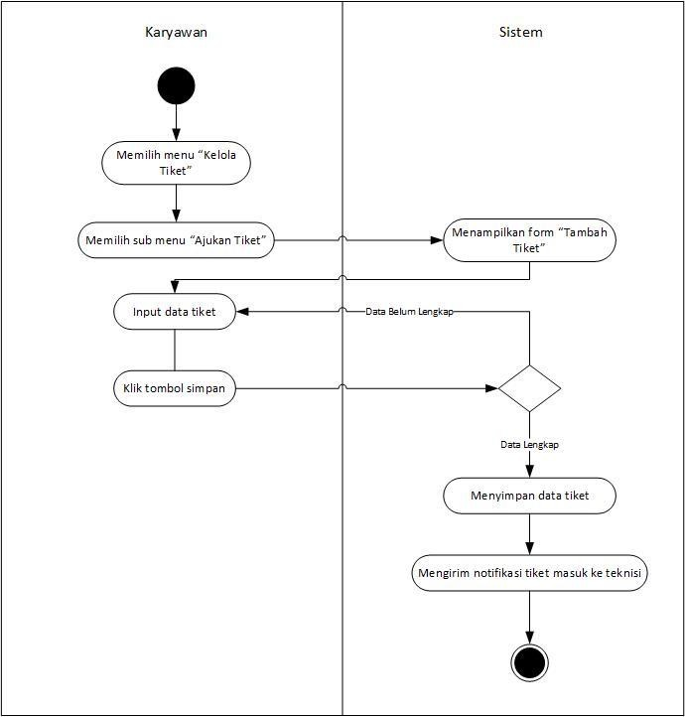

**Gambar 4.7** *Activity Diagram* Membuat Tiket Baru

Pada activity diagram membuat tiket baru, menggambarkan aktifitas aktor dalam mengajukan tiket keluhan. Untuk melakukan proses ini, aktor harus sudah *login* terlebih dahulu. Setelah itu aktor memasukan data tiket dengan benar dan sesuai agar dapat tersimpan di *database*.

* + - 1. ***Activity Diagram* Mengubah Status Tiket**

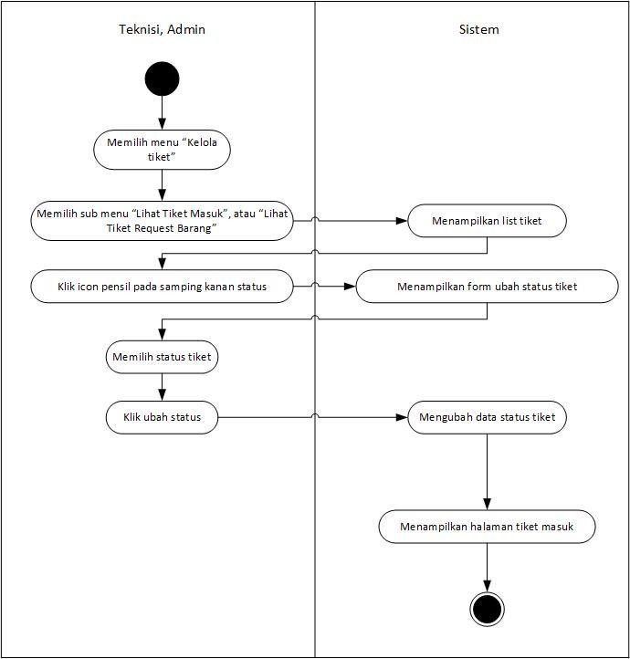

**Gambar 4.8** *Activity Diagram* Mengubah Status Tiket

Pada activity diagram mengubah status tiket, menggambarkan aktifitas aktor dalam melakukan pengubahan status pada tiket. Status tiket terdiri dari “Belum Diproses”, “Sedang Diproses”, “Menunggu Solusi”, dan “Selesai”. Untuk melakukan proses ini, aktor harus sudah *login* terlebih dahulu. Setelah itu aktor memilih tiket mana yang mau di ubah statusnya.

* + - 1. ***Activity Diagram* Melihat Tiket**

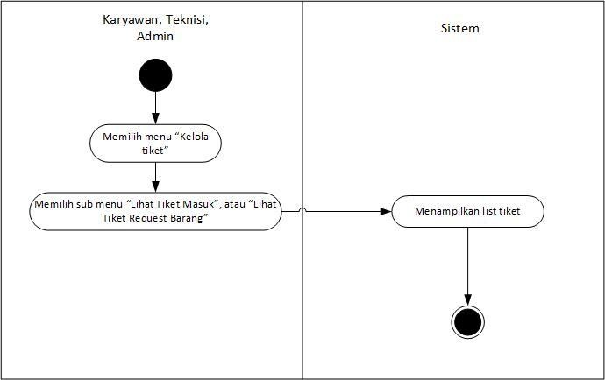

**Gambar 4.9** *Activity Diagram* Melihat Tiket

Pada activity diagram membuat melihat tiket, menggambarkan aktifitas aktor dalam melihat tiket. Untuk melakukan proses ini, aktor harus sudah *login* terlebih dahulu.

* + - 1. ***Activity Diagram* Hapus Tiket**

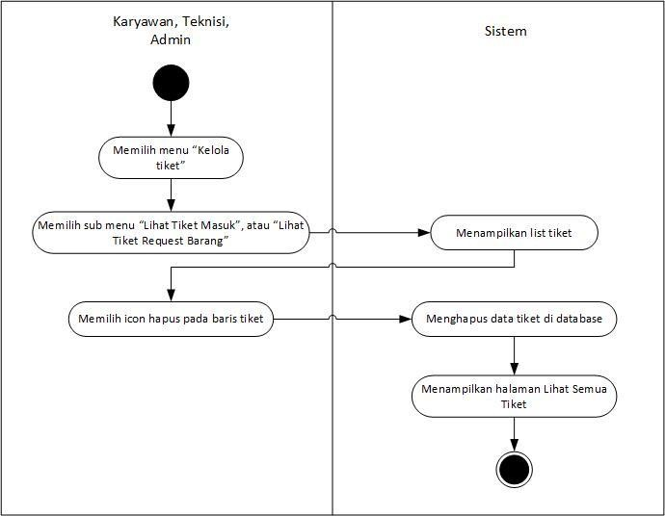

**Gambar 4.10** *Activity Diagram* Hapus Tiket

Pada activity diagram hapus tiket, menggambarkan aktifitas aktor dalam menghapus data tiket. Untuk melakukan proses ini, aktor harus sudah *login* terlebih dahulu. Setelah itu aktor memilih tiket mana yang mau di hapus.

* + - 1. ***Activity Diagram* Komentar**

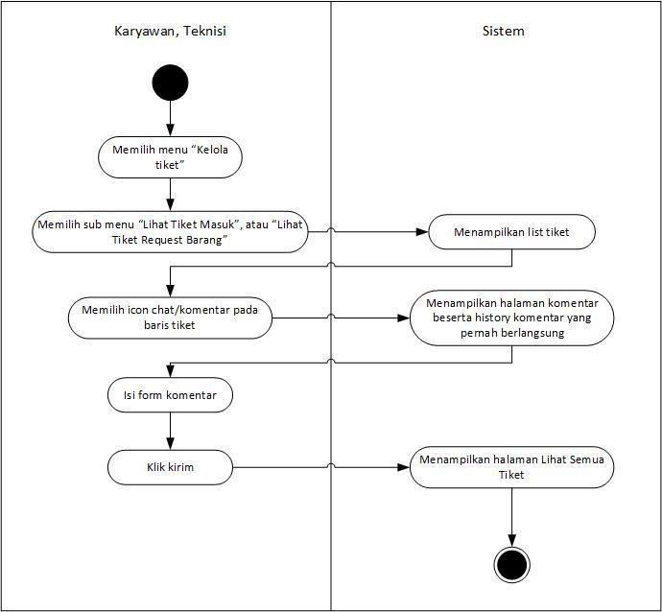

**Gambar 4.11** *Activity Diagram* Komentar

Pada activity diagram komentar, menggambarkan aktifitas aktor dalam melakukan komunikasi antar aktor dengan menggunakan fitur *chat*. Untuk melakukan proses ini, aktor harus sudah *login* terlebih dahulu.

* + - 1. ***Activity Diagram* Cetak Tiket**

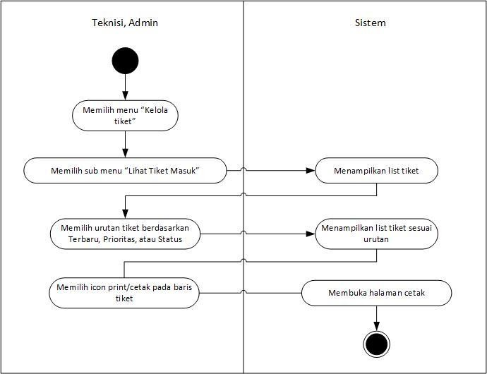

**Gambar 4.12** *Activity Diagram* Cetak Tiket

Pada activity diagram cetak tiket, menggambarkan aktifitas aktor dalam membuat pelaporan tiket dari bentuk dicital ke bentuk kertas/cetak. Untuk melakukan proses ini, aktor harus sudah *login* terlebih dahulu.

* + - 1. ***Activity Diagram* Tambah *User***

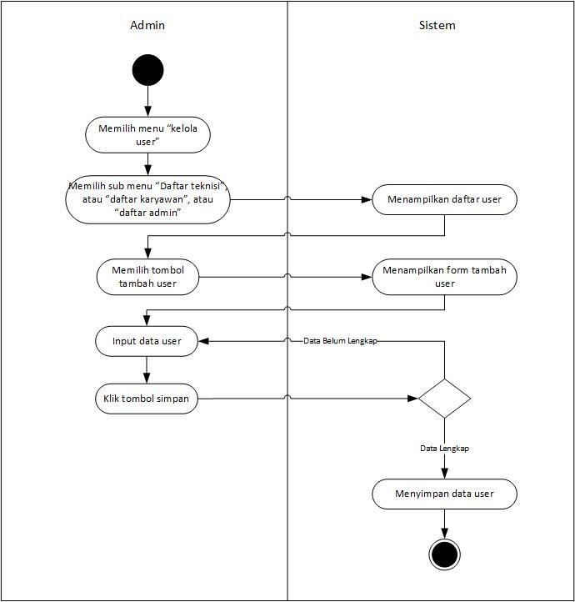

**Gambar 4.13** *Activity Diagram* Tambah *User*

Pada activity diagram tambah *user*, menggambarkan aktifitas aktor dalam menambah *user* baru. Untuk melakukan proses ini, aktor harus sudah *login* terlebih dahulu. Setelah itu aktor memasukan data user dengan benar dan sesuai agar dapat tersimpan di *database*.

* + - 1. ***Activity Diagram* Lihat User**

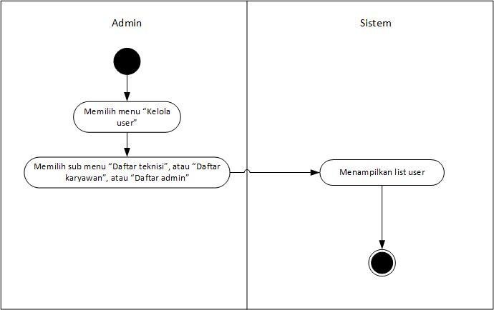

**Gambar 4.14** *Activity Diagram* Lihat User

Pada activity diagram membuat lihat user, menggambarkan aktifitas aktor dalam melihat data user. Untuk melakukan proses ini, aktor harus sudah *login* terlebih dahulu.

* + - 1. ***Activity Diagram* Ubah User**

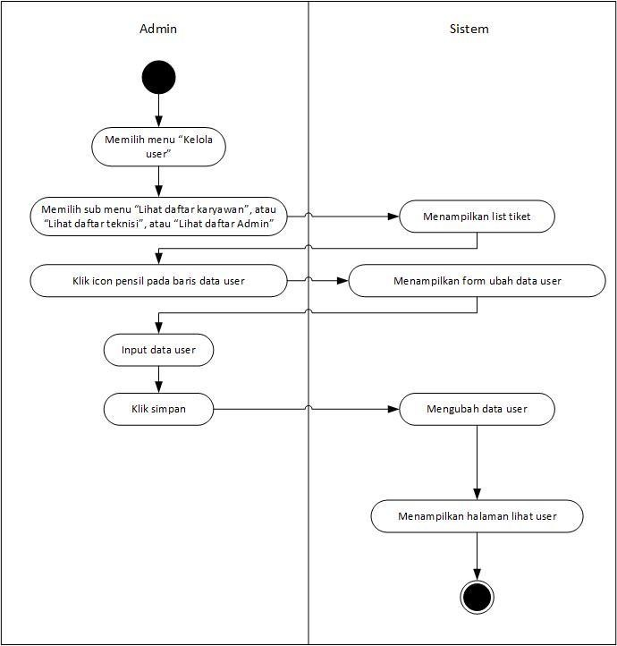

**Gambar 4.15** *Activity Diagram* Ubah User

Pada activity diagram ubah user, menggambarkan aktifitas aktor dalam melakukan pengubahan data user. Untuk melakukan proses ini, aktor harus sudah *login* terlebih dahulu. Setelah itu aktor dapat merubah data user dengan data yang benar.

* + - 1. ***Activity Diagram* Hapus User**

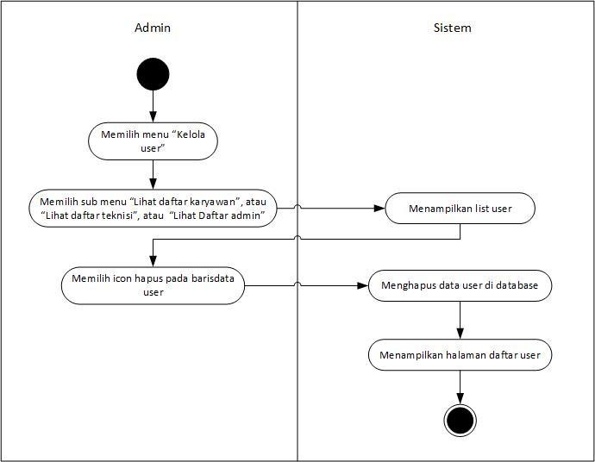

**Gambar 4.16** *Activity Diagram* Hapus User

Pada activity diagram hapus user, menggambarkan aktifitas aktor dalam menghapus data user. Untuk melakukan proses ini, aktor harus sudah *login* terlebih dahulu. Setelah itu aktor memilih data user yang mau di hapus.

* + - 1. ***Activity Diagram* Tambah Atribut Tiket**

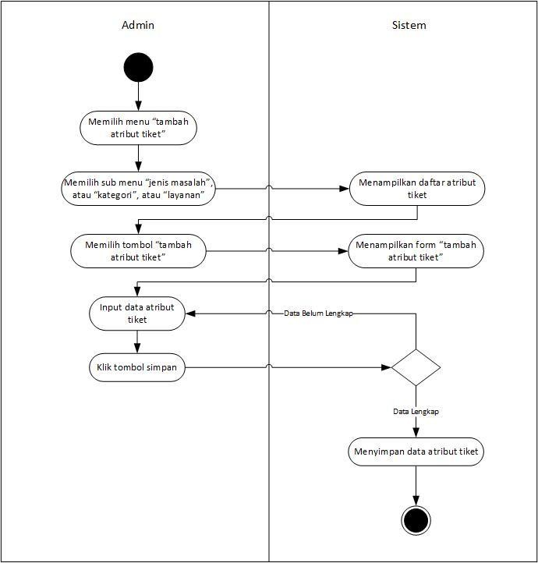

**Gambar 4.17** *Activity Diagram* Tambah Atribut Tiket

Pada activity diagram tambah atribut tiket, menggambarkan aktifitas aktor dalam menambah atribut tiket baru. Untuk melakukan proses ini, aktor harus sudah *login* terlebih dahulu. Setelah itu aktor memasukan data atribut dengan benar dan sesuai agar dapat tersimpan di database.

* + - 1. ***Activity Diagram* Pengalihan Tugas**

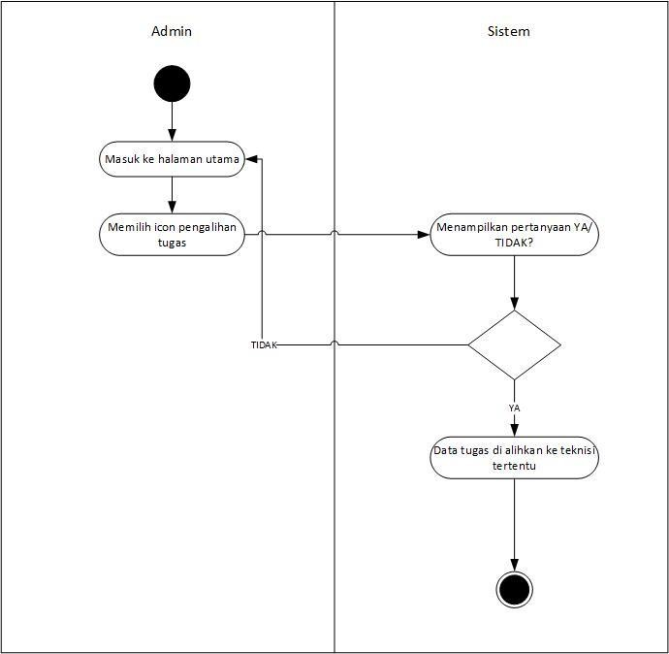

**Gambar 4.18** *Activity Diagram* Pengalihan Tugas

Pada activity diagram pengalihan tugas, menggambarkan aktifitas aktor dalam mengalihkan tugas kepala teknisi ke asisten teknisi maupun sebaliknya. Untuk melakukan proses ini, aktor harus sudah *login* terlebih dahulu.

* + - 1. ***Activity Diagram* Input Solusi Tiket**

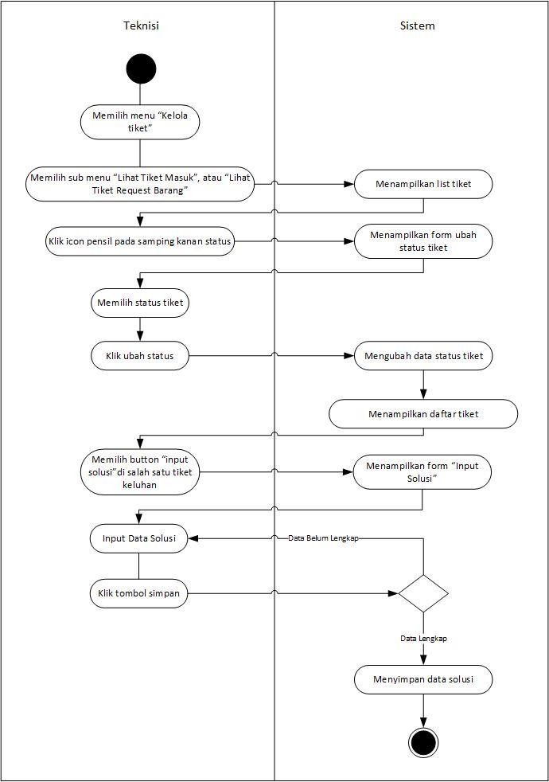

**Gambar 4.19** *Activity Diagram* Input Solusi Tiket

* + - 1. ***Activity Diagram* Grafik Tiket Bulanan**

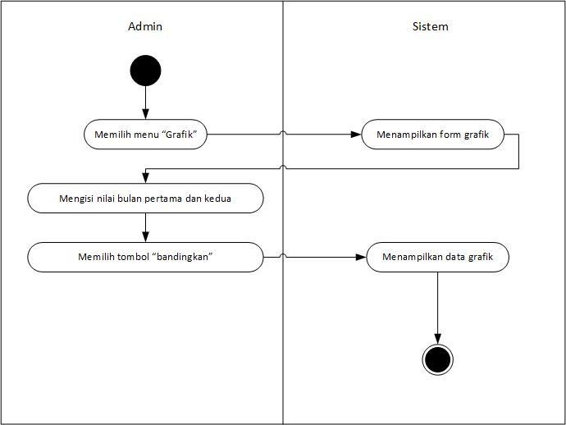

**Gambar 4.20** *Activity Diagram* Grafik Tiket Bulanan

Pada activity diagram input solusi tiket, menggambarkan aktifitas aktor dalam mengisi form data solusi setelah dilakukan pengecekan masalah. Untuk melakukan proses ini, aktor harus sudah *login* terlebih dahulu.

* + 1. **Perancangan *Class Diagram***

Visualisasi dari struktur *object* sistem yang diajukan, digambarkan dalam *Class Diagram.* Berikut merupakan gambar *Class Diagram* :

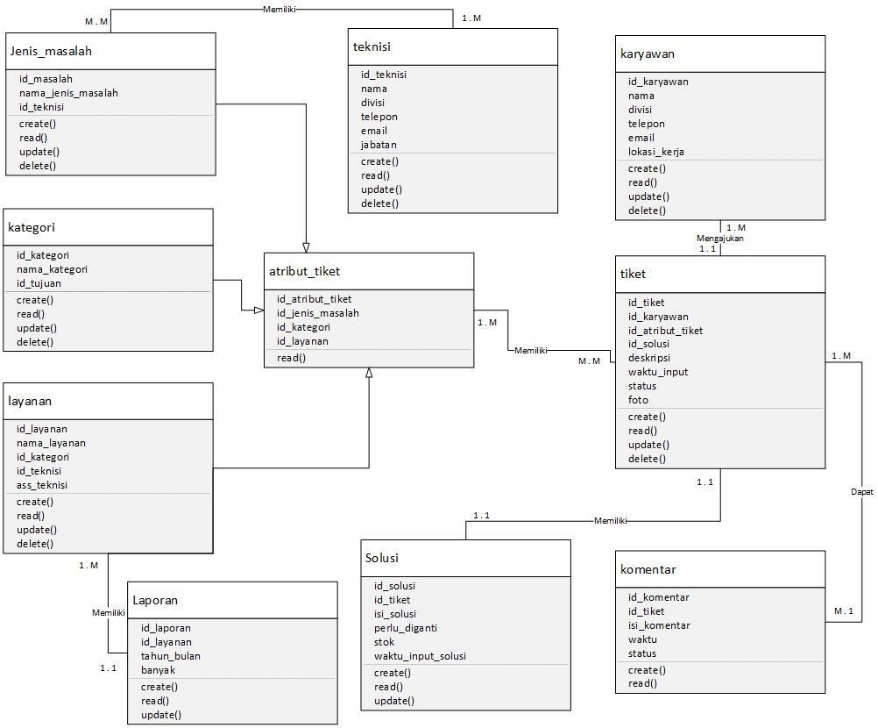

**Gambar 4.21** *Class Diagram*

* + 1. **Perancangan *Sequence Diagram***

*Sequence Diagram* digunakan untuk memperlihatkan aliran fungsionalitas dan control yang melalui tiap obyek pada sistem. Berikut merupakan gambar *Sequence Diagram* :

## *Sequence Diagram Login*

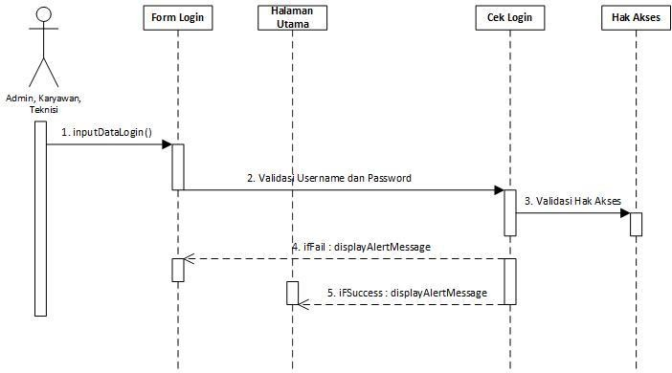

**Gambar 4.22** *Sequence Diagram* Login

* + - 1. ***Sequence Diagram* Membuat *Tiket***

**Gambar 4.23** *Sequence Diagram* Membuat Tiket

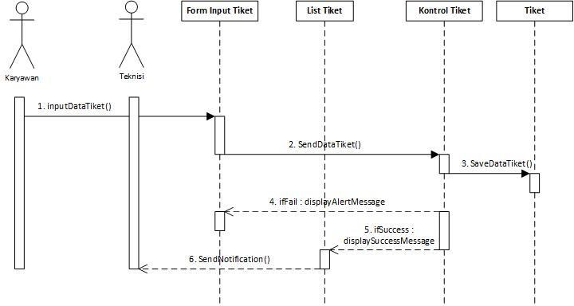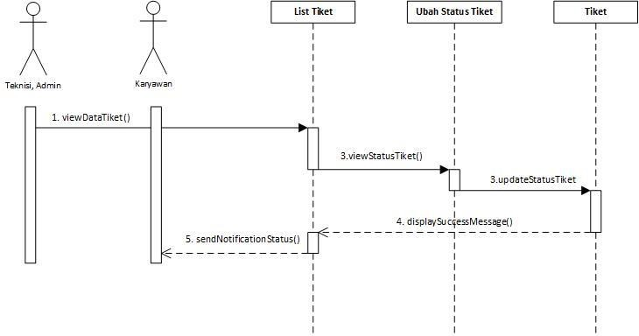

* + - 1. ***Sequence Diagram* Mengubah Status Tiket**

**Gambar 4.24** *Sequence Diagram* Mengubah Status Tiket

* + - 1. ***Sequence Diagram* Melihat Tiket**

**Gambar 4.25** *Sequence Diagram* Melihat Tiket

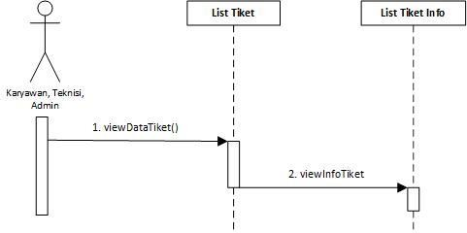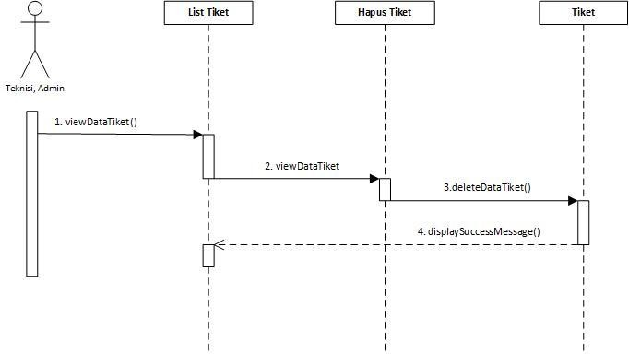

* + - 1. ***Sequence Diagram* Hapus Tiket**

**Gambar 4.26** *Sequence Diagram* Hapus Tiket

* + - 1. ***Sequence Diagram* Komentar**

**Gambar 4.27** *Sequence Diagram* Komentar

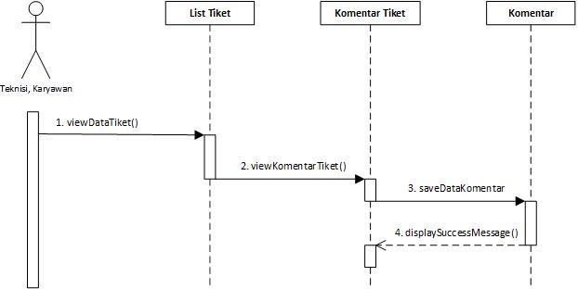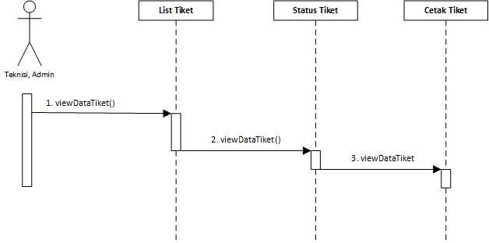

* + - 1. ***Sequence Diagram* Cetak Tiket**

**Gambar 4.28** *Sequence Diagram* Cetak Tiket

* + - 1. ***Sequence Diagram* Tambah *User***

**Gambar 4.29** *Sequence Diagram* Tambah *User*

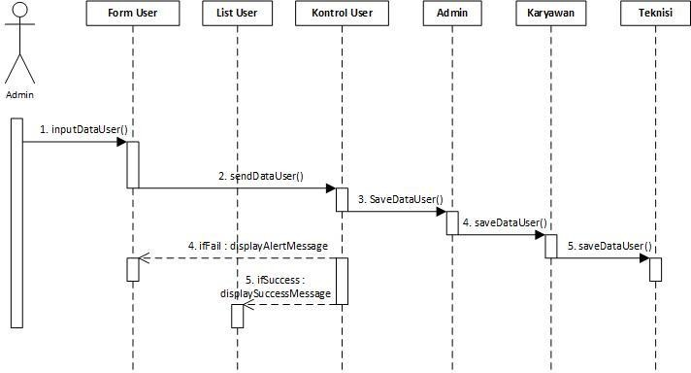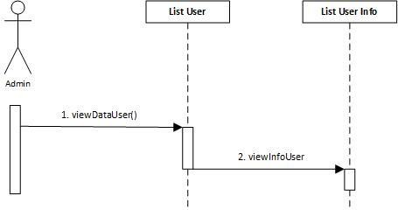

* + - 1. ***Sequence Diagram* Lihat *User***

**Gambar 4.30** *Sequence Diagram* Lihat *User*

## *Sequence Diagram* Ubah *User*

**Gambar 4.31** *Sequence Diagram* Ubah *User*

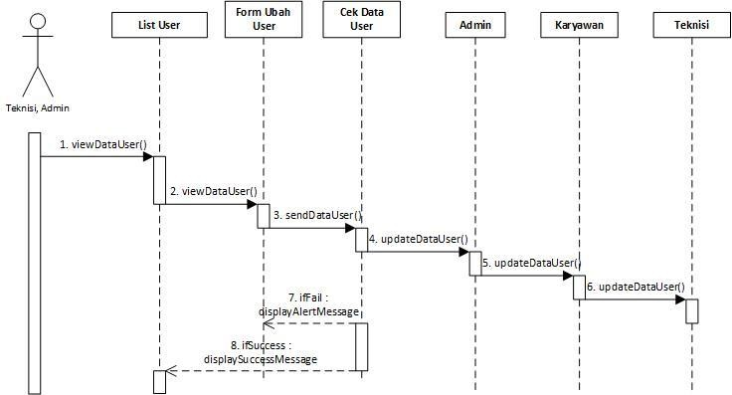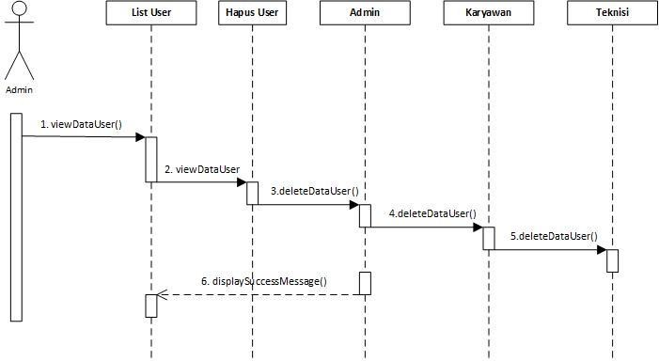

* + - 1. ***Sequence Diagram* Hapus User**

**Gambar 4.32** *Sequence Diagram* Hapus *User*

* + - 1. ***Sequence Diagram* Tambah Atribut Tiket**

**Gambar 4.33** *Sequence Diagram* Tambah Atribut Tiket

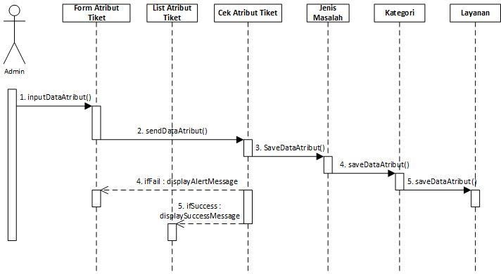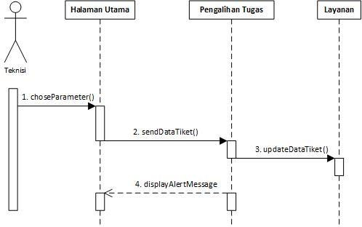

* + - 1. ***Sequence Diagram* Pe ngalihan Tugas**

**Gambar 4.34** *Sequence Diagram* Pengalihan Tugas

* + - 1. ***Sequence Diagram* Input Solusi Tiket**

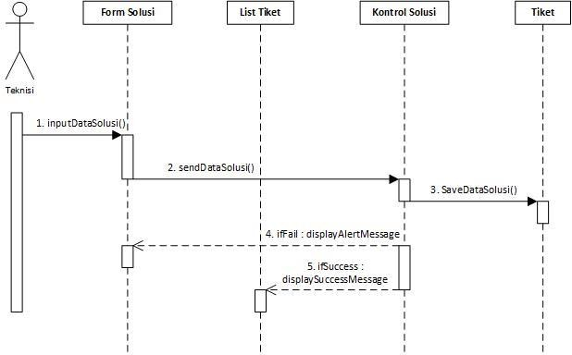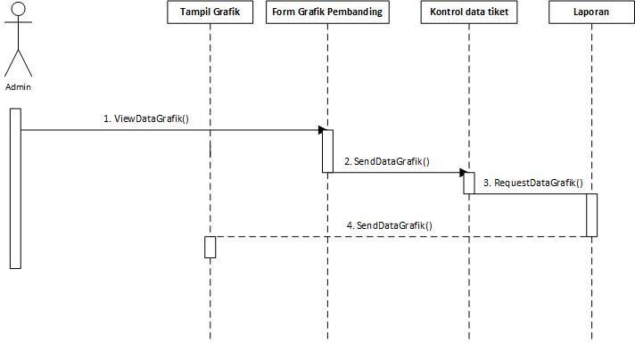

**Gambar 4.35** *Sequence Diagram* Input Solusi Tiket

* + - 1. ***Sequence Diagram* Grafik Tiket Bulanan**

**Gambar 4.36** *Sequence Diagram* Grafik Tiket Bulanan

* + 1. **Desain Basis Data *(Database Design)***

Pada basis data ini, semua jenis data yang terlibat dalam proses yang dilakukan oleh aktor didalam sistem *helpdesk,* didefinisikan dan dikumpulkan dalam bentuk penyajian sebagai berikut :

1. Tabel Karyawan

*Tabel Name* : karyawan

*Primary Key* : id_karyawan

|  |  |  |  |
| --- | --- | --- | --- |
| **No.** | **Field** | **Type** | **Extra** |
| 1. | Id_karyawan | Varchar(25) |  |
| 2. | Nama | Varchar(50) |  |
| 3. | Divisi | Varchar(50) |  |
| 4. | Telepon | Varchar(13) |  |
| 5. | Email | Varchar(20) |  |
| 6. | Lokasi_kerja | Varchar(50) |  |

**Tabel 4.19** tabel karyawan

1. Tabel Teknisi

*Tabel Name* : teknisi *Primary Key* : id_teknisi *Foreign Key* : id_layanan

|  |  |  |  |
| --- | --- | --- | --- |
| **No.** | **Field** | **Type** | **Extra** |
| 1. | Id_teknisi | Varchar(25) |  |
| 2. | Nama | Varchar(50) |  |
| 3. | Divisi | Varchar(50) |  |
| 4. | Telepon | Varchar(13) |  |

|  |  |  |  |
| --- | --- | --- | --- |
| 5. | Email | Varchar(20) |  |
| 6. | Jabatan | Enum(‘kepala layanan’,‘asisten layanan’,’kepala  dan asisten’) |  |
| 7. | Id_atribut_tiket | Varchar(25) |  |

**Tabel 4.20** tabel teknisi

1. Tabel Admin

*Tabel Name* : admin

*Primary Key* : id_admin

|  |  |  |  |
| --- | --- | --- | --- |
| **No.** | **Field** | **Type** | **Extra** |
| 1. | Id_teknisi | Varchar(25) |  |
| 2. | Nama | Varchar(50) |  |
| 3. | Divisi | Varchar(50) |  |
| 4. | Telepon | Varchar(13) |  |
| 5. | Email | Varchar(20) |  |

**Tabel 4.21** tabel admin

1. Tabel Login

*Tabel Name* : login

*Primary Key* : id

|  |  |  |  |
| --- | --- | --- | --- |
| **No.** | **Field** | **Type** | **Extra** |
| 1. | Id | Varchar(25) |  |
| 2. | Username | Varchar(50) |  |
| 3. | Password | Varchar(50) |  |
| 4. | Akses | Enum(‘admin’,’teknisi’,’pass  word’) |  |

**Tabel 4.22** tabel login

1. Tabel Jenis Masalah

*Tabel Name* : jenis_masalah

*Primary Key* : id_jenis_masalah

|  |  |  |  |
| --- | --- | --- | --- |
| **No.** | **Field** | **Type** | **Extra** |
| 1. | Id_jenis_masalah | Varchar(25) |  |
| 2. | Nama_tujuan | Varchar(40) |  |

**Tabel 4.23** tabel jenis masalah

1. Tabel Kategori

*Tabel Name* : kategori *Primary Key* : id_kategori *Foreign Key* : id_tujuan

|  |  |  |  |
| --- | --- | --- | --- |
| **No.** | **Field** | **Type** | **Extra** |
| 1. | Id_kategori | Varchar(12) |  |
| 2. | Nama_kategori | Varchar(40) |  |
| 3. | Id_tujuan | Varchar(12) |  |

**Tabel 4.24** tabel kategori

1. Tabel Layanan

*Tabel Name* : layanan

*Primary Key* : id_layanan

*Foreign Key* : id_kategori, id_teknisi

|  |  |  |  |
| --- | --- | --- | --- |
| **No.** | **Field** | **Type** | **Extra** |
| 1. | Id_layanan | Varchar(12) |  |

|  |  |  |  |
| --- | --- | --- | --- |
| 2. | Nama_layanan | Varchar(40) |  |
| 3. | Id_kategori | Varchar(12) |  |
| 4. | Id_teknisi | Varchar(25) |  |
| 5. | Ass_teknisi | Varchar(25) |  |
| 6. | Telepon_teknisi | Varchar(13) |  |

**Tabel 4.25** tabel layanan

1. Tabel Atribut Tiket

*Tabel Name* : atribut_tiket

*Primary Key* : id_atribut_tiket

*Foreign Key* : id_jenis_masalah, id_kategori, id_layanan

|  |  |  |  |
| --- | --- | --- | --- |
| **No.** | **Field** | **Type** | **Extra** |
| 1. | Id_atribut_tiket | Varchar(25) |  |
| 2. | Id_jenis_masalah | Varchar(25) |  |
| 3. | Id_kategori | Varchar(25) |  |
| 4. | Id_layanan | Varchar(25) |  |

**Tabel 4.26** tabel atribut tiket

1. Tabel Tiket

*Tabel Name* : tiket

*Primary Key* : id_tiket

*Foreign Key* : id_karyawan, id_atribut_tiket

|  |  |  |  |
| --- | --- | --- | --- |
| **No.** | **Field** | **Type** | **Extra** |
| 1. | Id_tiket | Varchar(25) |  |
| 2. | Id_karyawan | Varchar(25) |  |
| 3. | Id_atribut_tiket | Varchar(25) |  |
| 4. | Deskripsi | text |  |

|  |  |  |  |
| --- | --- | --- | --- |
| 5. | Waktu_input | datetime |  |
| 6. | Status | Enum(‘belum diproses’,’sedang diproses’,’menunggu  solusi’,’selesai’) |  |
| 7. | Foto | Varchar(50) |  |

**Tabel 4.27** tabel tiket

1. Tabel Komentar

*Tabel Name* : komentar *Primary Key* : id_komentar *Foreign Key* : id_tiket

|  |  |  |  |
| --- | --- | --- | --- |
| **No.** | **Field** | **Type** | **Extra** |
| 1. | Id_komentar | Varchar(25) |  |
| 2. | Id_tiket | Varchar(25) |  |
| 3. | Isi_komentar | text |  |
| 4. | Waktu | datetime |  |
| 5. | Status | Enum(‘belum  dibaca’,’sudah dibaca’) |  |

**Tabel 4.28** tabel komentar

1. Tabel Solusi

*Tabel Name* : solusi

*Primary Key* : id_solusi

*Foreign Key* : id_tiket

|  |  |  |  |
| --- | --- | --- | --- |
| **No.** | **Field** | **Type** | **Extra** |

|  |  |  |  |
| --- | --- | --- | --- |
| 1. | Id_solusi | Varchar(25) |  |
| 2. | Id_tiket | Varchar(25) |  |
| 3. | Isi_solusi | text |  |
| 4. | Perlu_diganti | Enum(‘ya’,’tidak’,  ‘bukan barang’) |  |
| 5. | Stok | Enum(‘ya’,’tidak’,  ‘bukan barang’) |  |
| 6. | Waktu_input_solusi | datetime |  |

**Tabel 4.29** tabel solusi

1. Tabel Laporan

*Tabel Name* : laporan *Primary Key* : id_laporan *Foreign Key* : id_layanan

|  |  |  |  |
| --- | --- | --- | --- |
| **No.** | **Field** | **Type** | **Extra** |
| 1. | Id_laporan | Integer(30) |  |
| 2. | Id_layanan | Varchar(25) |  |
| 3. | Tahun_bulan | Varchat(25) |  |
| 4. | Banyak | Integer(30) |  |

**Tabel 4.30** tabel laporan

* + 1. **Desain Antarmuka *(Interface Design)***

Dalam pengembangan sistem ini diperlukan gambaran desain antarmuka sebagai petunjuk pembuatan antarmuka perangkat lunak. Gambaran antarmuka tersebut dapat dilihat pada lampiran 4.

# Revisi Rancangan UML

Setelah sebelumnya telah dilakukan perancangan UML dan di diskusikan dengan bapak Rachmandani selaku staff perusahaan yang berwenang dalam membantu penelitian ini, sehingga diperoleh

2 iterasi revisi dari rancangan UML yang telah dibuat yaitu perancangan *use case, activity diagram, class diagram*, *sequence diagram*, dan desain basis data. Berikut ini adalah revisi *final* rancangan yang telah di diskusikan bersama :

* + - 1. **Deskripsi *Use Case* Revisi**

|  |  |  |  |
| --- | --- | --- | --- |
| **No.** | **Nama Use**  **case** | **Deskripsi** | **Aktor** |
| 1. | Login | Masuk ke aplikasi | Karyawan, Teknisi, Admin |
| 2. | Membuat  Tiket Baru | Membuat tiket baru  berdasarkan keluhan | Karyawan |
| 3. | Mengubah  Status Tiket | Mengubah status tiket yang  telah diajukan oleh karyawan | Teknisi, Admin |
| 4. | Melihat Tiket | Melihat semua tiket, maupun  status tiket sudah selesai/belum selesai | Karyawan, Teknisi, Admin |
| 5. | Hapus Tiket | Menghapus data tiket | Teknisi, Admin |
| 6. | Komentar | Mencari tiket berdasarkan ID  tiket | Karyawan, Teknisi, Admin |
| 7. | Cetak Tiket | Mencetak semua tiket, maupun status sitek yang sudah  selesai/belum selesai | Teknisi, Admin |
| 8. | Tambah  User | Menambah data user :  Karyawan, Teknisi, Admin | Admin |
| 9. | Lihat User | Melihat semua data user :  Karyawan, Teknisi, Admin | Admin |

|  |  |  |  |
| --- | --- | --- | --- |
| 10. | Ubah User | Mengubah data user :  Karyawan, Teknisi, Admin | Admin |
| 11. | Hapus User | Menghapus data user :  Karyawan, Teknisi, Admin | Admin |
| 12. | Tambah  Atribut Tiket | Menambah atribut tiket :  Tujuan, kategori, dan layanan | Admin |
| 13. | Pengalihan  Tugas | Mengalihkan tugas kepala  teknisi ke asisten teknisi | Teknisi |
| 14. | Input Solusi  Tiket | Memasukkan data solusi tiket  keluhan | Teknisi |
| 15. | Grafik Tiket  Bulanan | Membandingkan tiket pada 2  buah bulan yang berbeda | Admin |
| 16. | Request Stok  Barang | Teknisi merequest untuk re-  stok barang ke admin | Admin, Teknisi |

**Tabel 4.31** *Deskripsi use case Revisi*

* + - 1. ***Use Case Diagram Admin* Revisi**

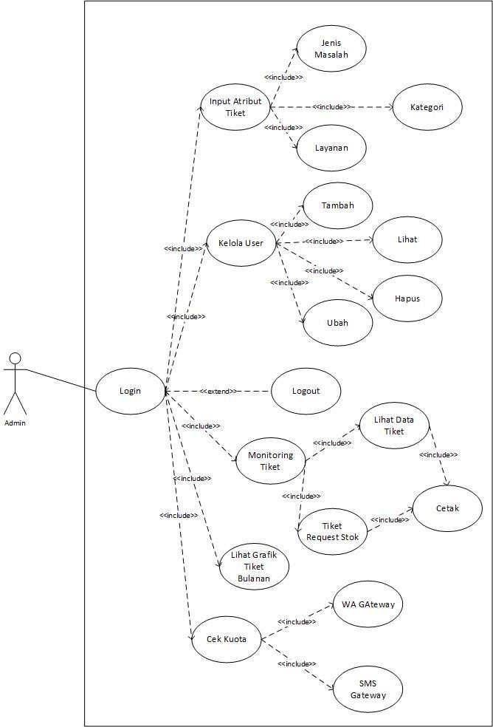

**Gambar 4.37** *Use Case Diagram Admin Revisi*

## *Use Case Diagram Teknisi* Revisi

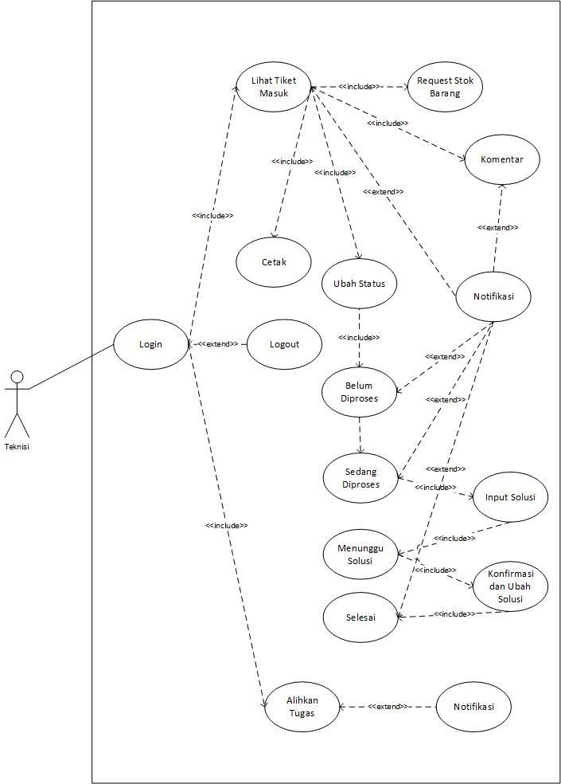

**Gambar 4.38** *Use Case Diagram Teknisi Revisi*

## *Use Case Diagram Karyawan Revisi*

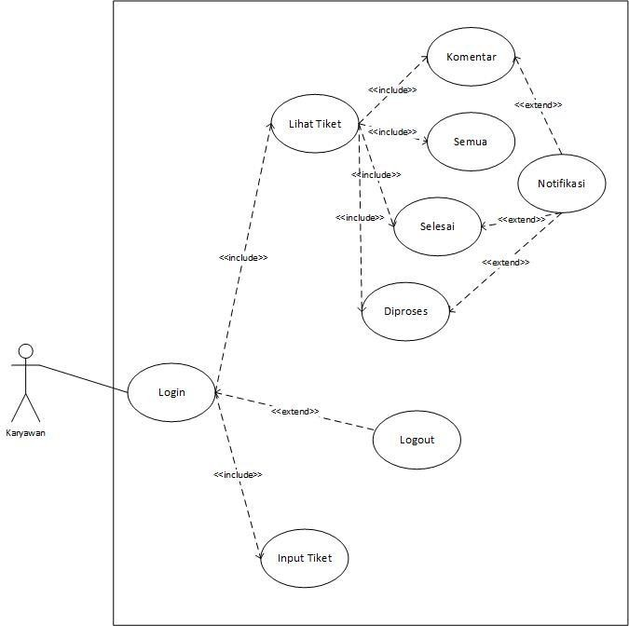

**Gambar 4.39** *Use Case Diagram Karyawan Revisi*

## *Use Case Scenario Teknisi* Revisi

|  |  |
| --- | --- |
| *Use Case Name* | Request Stok Barang |
| *Use Case Id* | 15 |
| *Actor* | Admin, Teknisi |
| *Description* | Proses ini merupakan aktivitas untuk  mengajukan tiket request re-stok barang dari teknisi ke admin. |

|  |  |  |
| --- | --- | --- |
| *Pre-Condition* | *User* harus sudah *login* ke aplikasi terlebih  dahulu. | |
| *Typical Course of Event* | *Actor Action* | *System Response* |
| 1. Memilih menu “Input Solusi”. | 2. Menampilkan form input  solusi. |
| 3. Memilih tombol “Request stok barang ”. | 4. Menyimpan data ke *database* dan data tiket dikirim ke  admin. |
| 4. Admin login dan memilih menu “Lihat tiket *request* stok  barang”. | 5. Menampilkan data tiket request stok barang. |
| 6. Admin mengubah  status tiket. | 7. Meng-*update*  data di *database.* |
| *Alternative Course* |  | |
| *Post Condition* | User masuk ke halaman “Lihat Daftar Tiket  *Request* Stok”. | |

**Tabel 4.32** *Use case Scenario request stok barang* revisi

## *Activity Diagram Request Stok Barang* Revisi

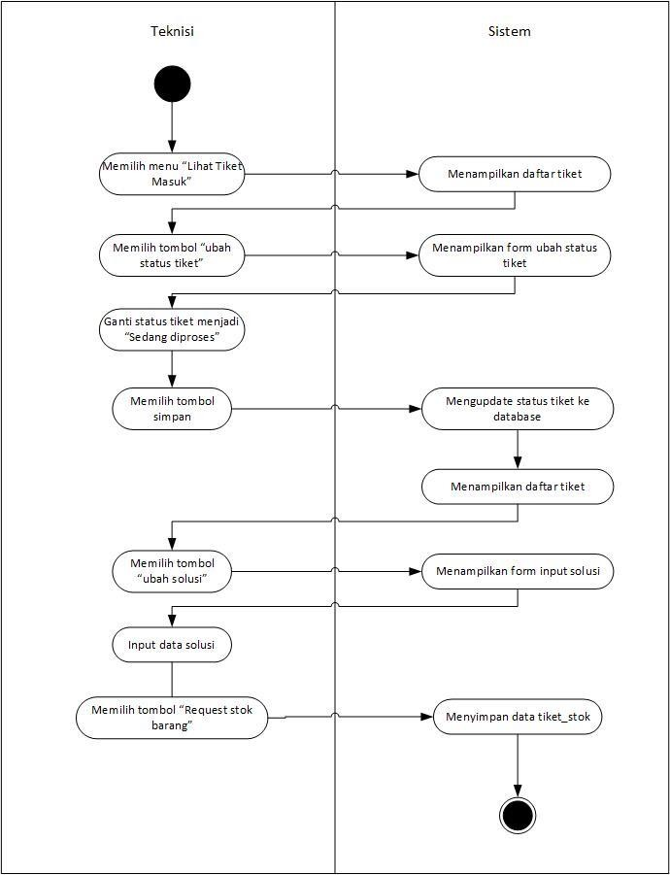

**Gambar 4.40** *Activity Diagram* Request Stok Barang Revisi

Pada activity diagram request stok barang, menggambarkan aktifitas aktor dalam melakukan permintaan re-stok barang. Teknisi dapat me-request stok barang setelah menginput solusi.

* + - 1. ***Class Diagram* Revisi**

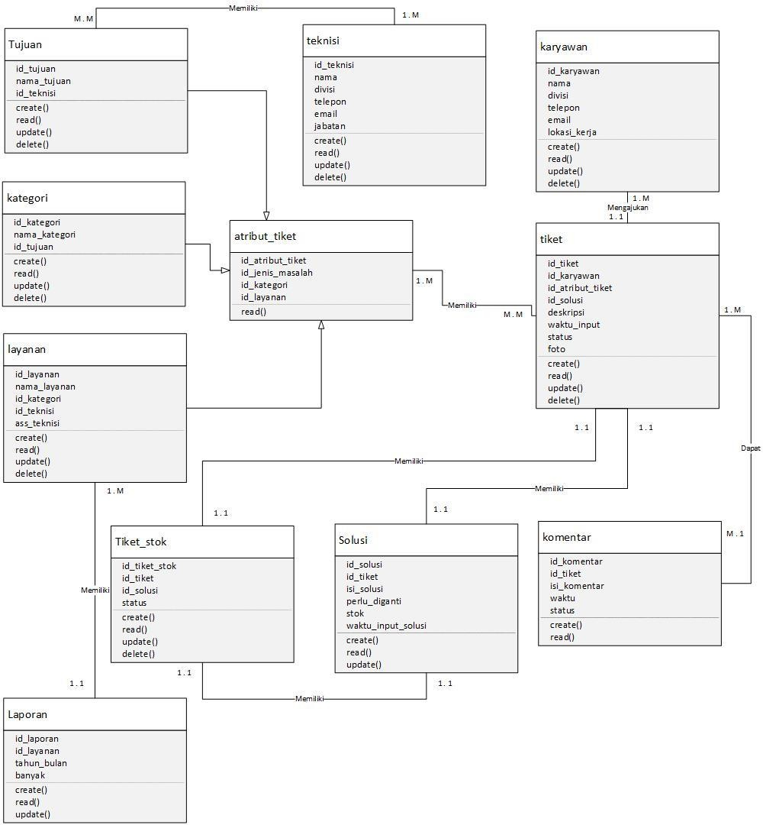

**Gambar 4.41** *Class Diagram Revisi*

* + - 1. ***Sequence Diagram* Request Stok Barang Revisi**

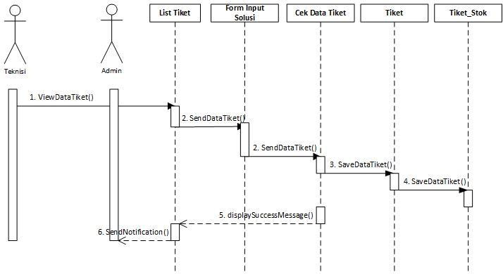

**Gambar 4.42** *Sequence Diagram* Request Stok Barang Revisi

# Desain Basis Data Revisi

* + - * 1. Tabel Tujuan

*Tabel Name* : jenis_masalah

*Primary Key* : id_tujuan

*Foreign Key* : id_teknisi

|  |  |  |  |
| --- | --- | --- | --- |
| **No.** | **Field** | **Type** | **Extra** |
| 1. | Id_Tujuan | Varchar(25) |  |
| 2. | Nama_tujuan | Varchar(40) |  |
| 3. | Id_teknisi | Varchar(25) |  |

**Tabel 4.33** tabel tujuan revisi

* + - * 1. Tabel Tiket Stok

*Tabel Name* : tiket_stok *Primary Key* : id_tiket_stok *Foreign Key* : id_tiket, id_solusi

|  |  |  |  |
| --- | --- | --- | --- |
| **No.** | **Field** | **Type** | **Extra** |
| 1. | Id_tiket_stok | Varchar(25) |  |
| 2. | Id_tiket | Varchar(25) |  |
| 3. | Id_solusi | Varchar(25) |  |
| 4. | Status | Enum(“Belum Diproses”, “Memesan Barang”,  “Selesai”) |  |

**Tabel 4.34** tabel tiket_stok revisi

# Pengkodean

Sistem yang telah dimodelkan dan dirancang sebelumnya dieksekusi menjadi sebuah set program dengan menggunakan Bahasa pemrograman guna mengimplementasikan *Helpdesk Ticketing Troubleshoot System* ini.

Sejumlah *tools* yang digunakan untuk mengembangkan perangkat lunak *Helpdesk Ticketing Troubleshoot System.* Pada tabel ini ditunjukan daftar tools yang digunakan.

|  |  |  |
| --- | --- | --- |
| **No.** | **Nama Tools** | **Fungsi** |
| 1. | Microsoft Office Visio 2016 | Menggambarkan pemodelan sistem berorientasi objek. |
| 2. | PHP 5 | Bahasa pemrograman untuk mengembangkan sistem. |
| 3. | Javascript | Bahasa pemrograman untuk membuat web application menjadi lebih menarik dan interaktif. |

|  |  |  |
| --- | --- | --- |
| 4. | MySQL | Untuk penyimpanan data  *(database).* |
| 5. | Notepad++ | Perangkat *editor* untuk mengkontruksi program. |
| 6. | Xampp *apache* HTTP *server* | Sebagai *web server local.* |
| 7. | Mozila Firefox 76.0.1 | *Web browser* untuk melihat tampilan dan mencoba fungsi program. |

**Tabel 4.35** Tools yang digunakan dalam pembangunan perangkat lunak

Pengkodean yang dilakukan terdiri dari 11 *class*, masing-masing *class* dan *method* dapat dilihat pada bagian *class diagram*. Berbagai *class* diintegrasikan satu sama lain sehingga menjadi sebuah sistem. Agar sistem dapat terintegrasi dengan API, Bahasa PHP sangat diperlukan dalam pembangunan sistem.

Kode API digunakan pada :

* + - 1. tiket *class* pada method *create* dan *update*
      2. tiket_stok *class* pada method *create*
      3. tujuan class pada method *update*

Berikut merupakan kode API yang disimpan pada *class – class*

diatas :

// SMS Gateway (medansms.co.id)

$email_api = **urlencode**(["herdybideh@gmail.com"](mailto:herdybideh@gmail.com));

$passkey_api = **urlencode**("Hm123123");

$teknisi=**urlencode**($_POST['teknisi']);

$sql2 = **mysql_query**("SELECT karyawan.nama, tiket.deskripsi FROM karyawan INNER JOIN tiket ON karyawan.id_karyawan=tiket.id_karyawan where tiket.id_tiket='**$idtiket**'");

$data2=**mysql_fetch_array**($sql2);

$isi_pesan = **urlencode**("<TIKET BARU MASUK> Hi Teknisi, ada yang minta bantuanmu loh atas nama : <**$data2**[0]> dengan keluhan (**$data2**[1]). Yuk segera cek Aplikasi Troubleshoot Ticket sekarang dan jangan lupa memproses keluhannya");

$url = "https://reguler.medansms.co.id/sms_api.php?action=kirim_sms&email=".$ email_api."&passkey=".$passkey_api."&no_tujuan=".$teknisi."&pesan=".$i si_pesan;

$result = **file_get_contents**($url);

$data9 = **explode**("~~~", $result);

**echo** $data9[0]; //1=SUKSES, selain itu GAGAL

**echo** $data9[1]; //Jumlah Nomor Tujuan Valid

**echo** $data9[2]; //Jumlah Nomor Tujuan yang dapat dikirim SMS

**echo** $data9[3]; //Total Kredit yang digunakan

**echo** $data9[4]; //Sisa Kredit

**echo** $data9[5]; //Jenis Paket SMS (1=SMS Gratis, 0=SMS Reguler/SMS Center/SMS Masking

//Whatsapp API Gateway (wablas.com)

$curl = **curl_init**();

$token = "Dhoxnvyxk7IV2UcmKXAlpebJbu1I9ZpNndxvFbzD2SM1QlhLE8noUaAvf7Wh5Jus";

$teknisi=$_POST['teknisi'];

$isi_pesan = "<TIKET BARU MASUK> Hi Teknisi, ada yang minta bantuanmu loh atas nama : **$data2**[0] dengan keluhan (**$data2**[1]). Yuk segera cek Aplikasi Troubleshoot Ticket sekarang dan jangan lupa memproses keluhannya";

$data = [

'phone' => $teknisi, 'message' => $isi_pesan,

];

**curl_setopt**($curl, **CURLOPT_HTTPHEADER**, **array**(

"Authorization: **$token**",

)

);

**curl_setopt**($curl, **CURLOPT_CUSTOMREQUEST**, "POST"); **curl_setopt**($curl, **CURLOPT_RETURNTRANSFER**, **true**); **curl_setopt**($curl, **CURLOPT_POSTFIELDS**,

**http_build_query**($data));

**curl_setopt**($curl, **CURLOPT_URL**, "https://console.wablas.com/api/send-message");

**curl_setopt**($curl, **CURLOPT_SSL_VERIFYHOST**, 0);

**curl_setopt**($curl, **CURLOPT_SSL_VERIFYPEER**, 0);

$result = **curl_exec**($curl); **curl_close**($curl);

**echo** "<pre>";

**print_r**($result);

**UIN Syarif Hidayatullah Jakarta**

**Gambar 4.43** kode *API SMS* dan *WA Gateway*

## *Unit Testing*

Beberapa fungsi sistem yang telah di translasikan kedalam kode, kemudian diuji coba dengan menggunakan *unit testing* dengan metode *Blackbox*. Beberapa *method* pada *class* yang telah diuji coba maka dapat dihasilkan pada table pengujian berikut :

|  |  |  |  |  |
| --- | --- | --- | --- | --- |
| **No.** | **Class** | **Method** | **Harapan** | **Hasil** |
| 1. | Tujuan | Create() | Dapat menginput data tujuan | Sesuai |
| Read() | Dapat melihat data tujuan | Sesuai |
| Update() | Dapat mengupdate data tujuan | Sesuai |
| Delete() | Dapat menghapus data tujuan | Sesuai |
| 2. | Kategori | Create() | Dapat menginput data kategori | Sesuai |
| Read() | Dapat melihat data kategori | Sesuai |
| Update() | Dapat mengupdate data kategori | Sesuai |
| Delete() | Dapat menghapus data kategori | Sesuai |



|  |  |  |  |  |
| --- | --- | --- | --- | --- |
| 3. | Layanan | Create() | Dapat menginput data layanan | Sesuai |
| Read() | Dapat melihat data layanan | Sesuai |
| Update() | Dapat mengupdate data layanan | Sesuai |
| Delete() | Dapat menghapus data layanan | Sesuai |
| 4. | Teknisi | Create() | Dapat menginput data teknisi | Sesuai |
| Read() | Dapat melihat data teknisi | Sesuai |
| Update() | Dapat mengupdate data teknisi | Sesuai |
| Delete() | Dapat menghapus data teknisi | Sesuai |
| 5. | Karyawan | Create() | Dapat menginput data karyawan | Sesuai |
| Read() | Dapat melihat data karyawan | Sesuai |
| Update() | Dapat mengupdate data karyawan | Sesuai |



|  |  |  |  |  |
| --- | --- | --- | --- | --- |
|  |  | Delete() | Dapat menghapus data karyawan | Sesuai |
| 6. | Tiket | Create() | Dapat menginput data tiket | Sesuai |
| Read() | Dapat melihat data tiket | Sesuai |
| Update() | Dapat mengupdate status tiket | Sesuai |
| Delete() | Dapat menghapus data tiket | Sesuai |
| 7. | Komentar | Create() | Dapat menginput komentar | Sesuai |
| Read() | Dapat melihat  *history* komentar | Sesuai |
| 8. | Solusi | Create() | Dapat menginput solusi tiket | Sesuai |
| Read() | Dapat melihat solusi tiket | Sesuai |
| Update() | Dapat mengupdate solusi tiket | Sesuai |
| 9. | Tiket_stok | Create() | Dapat menginput data tiket re-stok barang | Sesuai |

|  |  |  |  |  |
| --- | --- | --- | --- | --- |
|  |  | Read() | Dapat melihat data tiket re-stok barang | Sesuai |
| Update() | Dapat mengupdate status tiket re-stok barang | Sesuai |
| Delete() | Dapat menghapus data tiket re-stok barang | Sesuai |
| 10. | Laporan | Create() | Dapat menginput data laporan | Sesuai |
| Read() | Dapat melihat data laporan | Sesuai |
| Update() | Dapat mengupdate jumlah tiket | Sesuai |

**Tabel 4.36** Hasil *Unit Testing*

## *Integration Testing*

Pada proses ini dilakukan pengujian class lanjutan yang diintegrasikan ke sistem lain (*class* lain) dengan menggunakan *database*. Beberapa *method* pada *class* yang telah diuji coba maka dapat dihasilkan pada table pengujian berikut :

|  |  |  |  |  |
| --- | --- | --- | --- | --- |
| **No.** | **Classes** | **Method** | **Harapan** | **Hasil** |
| 1. | Tujuan →  teknisi | Create() | Dapat menginput id_teknisi pada *class* tujuan | Sesuai |



|  |  |  |  |  |
| --- | --- | --- | --- | --- |
|  |  | Read() | Dapat melihat data teknisi pada *class* tujuan | Sesuai |
| Update() | Dapat mengupdate id_teknisi pada *class* tujuan | Sesuai |
| Delete() | Dapat menghapus id_teknisi pada *class* tujuan | Sesuai |
| 2. | Tujuan, kategori, layanan → atribut_tiket | Read() | Dapat melihat  data tujuan, kategori, dan  layanan pada class atribut tiket | Sesuai |
| 3. | Tiket →  atribut_tiket | Create() | Dapat menginput id_atribut_tiket pada *class* tiket | Sesuai |
| Read() | Dapat melihat data atribut_tiket pada *class* tiket | Sesuai |
| Update() | Dapat mengupdate id_atribut_tiket pada *class* tiket | Sesuai |



|  |  |  |  |  |
| --- | --- | --- | --- | --- |
|  |  | Delete() | Dapat menghapus id_atribut_tiket pada *class* tiket | Sesuai |
| 4. | Tiket →  karyawan | Create() | Dapat menginput id_karyawan pada *class* tiket | Sesuai |
| Read() | Dapat melihat  data karyawan pada *class* tiket | Sesuai |
| Update() | Dapat mengupdate id_karyawan pada *class* tiket | Sesuai |
| Delete() | Dapat menghapus id_karyawan pada *class* tiket | Sesuai |
| 5. | Tiket →  solusi | Create() | Dapat menginput id_solusi pada *class* tiket | Sesuai |
| Read() | Dapat melihat data solusi pada *class* tiket | Sesuai |
| Update() | Dapat mengupdate id_solusi pada *class* tiket | Sesuai |



|  |  |  |  |  |
| --- | --- | --- | --- | --- |
|  |  | Delete() | Dapat menghapus id_solusi pada *class* tiket | Sesuai |
| 6. | Komentar  → tiket | Create() | Dapat menginput id_komentar pada *class* tujuan | Sesuai |
| Read() | Dapat melihat  data komentar pada *class* tiket | Sesuai |
| 7. | Tiket_stok  → tiket | Create() | Dapat menginput id_tiket pada *class* tiket_stok | Sesuai |
| Read() | Dapat melihat data tiket pada *class* tiket_stok | Sesuai |
| 8. | Tiket_stok  → solusi | Create() | Dapat menginput id_solusi pada *class* tiket_stok | Sesuai |
| Read() | Dapat melihat data solusi pada *class* tiket_stok | Sesuai |
| 5. | laporan →  layanan | Create() | Dapat menginput id_layanan pada *class* laporan | Sesuai |
| Read() | Dapat melihat data layanan pada *class* laporan | Sesuai |

|  |  |  |  |  |
| --- | --- | --- | --- | --- |
|  |  | Update() | Dapat mengupdate id_layanan pada *class* laporan | Sesuai |

**Tabel 4.37** Hasil *Integration Testing*

**4.3 Implementasi *(Implementation)***

## *System Testing*

Pada tahap ini dilakukan pengujian aplikasi secara menyeluruh. Pengujian ini dilakukan untuk memastikan bahwa program dapat berjalan dengan baik saat digunakan. Dari setiap tes yang dilakukan tidak menutup kemungkinan terdapat kesalahan dari aplikasi yang sudah dites, namun dengan dilakukannya pengujian ini setidaknya dapat meminimalisir kesalahan yang ada pada aplikasi.

Adapun tahap-tahap pengujian yang telah dilakukan dapat dilihat pada bagian lampiran 5. Secara ringkas, hasil pengujian yang dapat peneliti simpulkan adalah sebagai berikut :

|  |  |  |
| --- | --- | --- |
| **No.** | **Pengujian** | **Penilaian** |
| 1. | Fitur sistem secara  keseluruhan | Baik |
| 2. | Fitur untuk admin | Baik |
| 3. | Fitur untuk teknisi | Baik |
| 4. | Fitur untuk karyawan | Baik |
| 5. | Tampilan system | Baik |
| 6. | Kesesuaian dengan  kebutuhan | Baik |

**Tabel 4.38** system testing secara ringkas

* + 1. ***Hosting* Web Aplikasi**

Setelah dilakukan pengujian sistem dan user maka aplikasi di *hosting* menggunakan *FileZilla* di situs infinityfree.net sehingga mendapatkan domain aat-helpdesk.epizy.com.

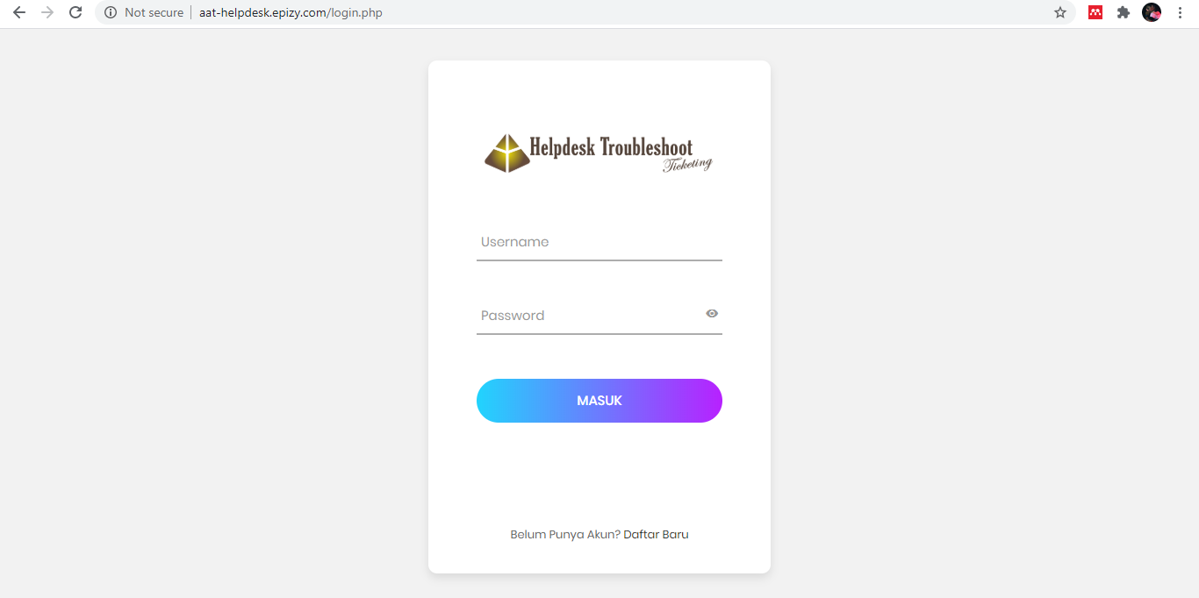

**Gambar 4.44** Tampilan awal domain aat-helpdesk.epizy.com

# Translasi ke mobile app

Setelah melakukan *hosting* dan mendapatkan *domain*, kemudian aplikasi web base ditranslasikan ke aplikasi mobile app dengan menggunakan aplikasi *appsgeyser*. Hasil outputnya yaitu menjadi format APK dan dapat diakses menggunakan *smartphone* android dengan sekali tap.

**Gambar 4.45** Tampilan APK pada *smartphone*

**Gambar 4.46** Tampilan awal pada APK *smartphone*

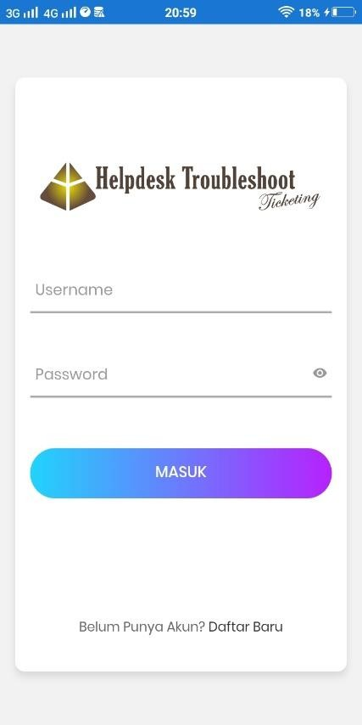

# BAB V

**HASIL DAN PEMBAHASAN**

# Penerapan SMS dan WA Gateway

Peneliti menggunakan API SMS/WA Gateway dari situs-situs yang berbeda. Untuk SMS Gateway peneliti menggunakan API dari situs medansms.co.id dan API WA Gateway menggunakan API dari situs wablas.com. Untuk dapat menggunakan API, peneliti harus memiliki token yang sudah berisikan kuota SMS/WA. Untuk mengisi kuota, peneliti harus membelinya terlebih dahulu. Kemudian kode API dari kedua situs tersebut diaplikasikan ke dalam *helpdesk troubleshoot ticketing system* ini.

SMS Gateway dapat aktif secara otomatis setelah diperintah untuk mengirim SMS oleh aplikasi karena provider yang digunakan sudah disediakan oleh situs medansms.co.id. Namun berbeda dengan WA Gateway, WA Gateway harus menggunakan *whatsapp* aktif yang telah didaftarkan terlebih dahulu. Jadi, peneliti membuat fungsi “Aktifkan WA” dengan cara *scan* QR untuk mengaktifkan *whatsapp* mana yang akan melakukan pengiriman pesan.

128

**Gambar 5.1** Scan QR WA *Gateway*

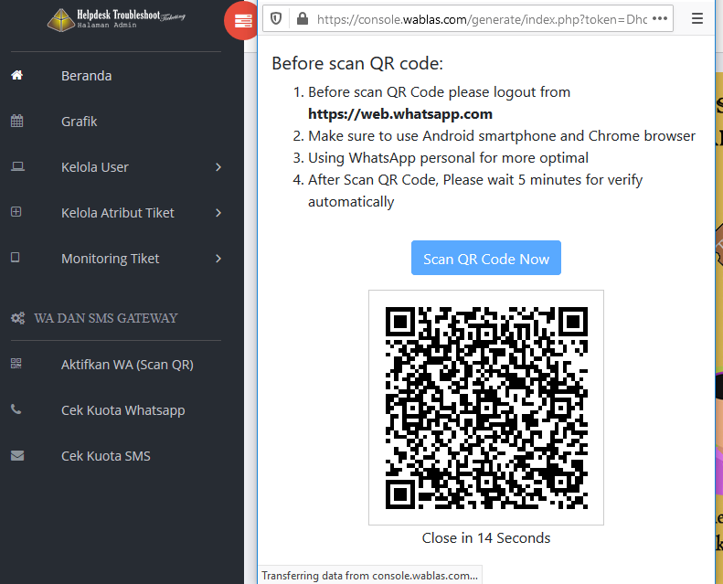

**Gambar 5.1** merupakan fungsi untuk mengaktifkan *whatsapp* mana yang akan melakukan pengiriman pesan. Dalam hal ini, kode di generate otomatis oleh situs wablas.com dan diautentikasi.

Untuk melakukan cek kuota, peneliti juga membuat fungsi cek kouta pada aplikasi. **Gambar 5. 2** merupakan cek kuota *whatsapp* dan **Gambar**

**5.3** merupakan cek kuota SMS.

**Gambar 5.2** Cek kuota *whatsapp*

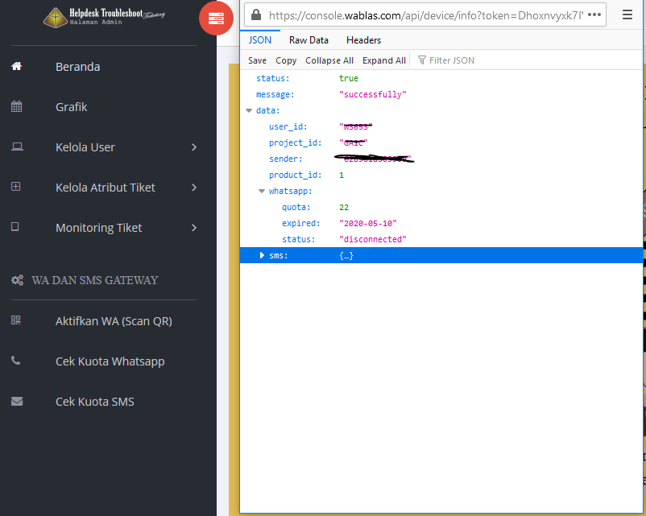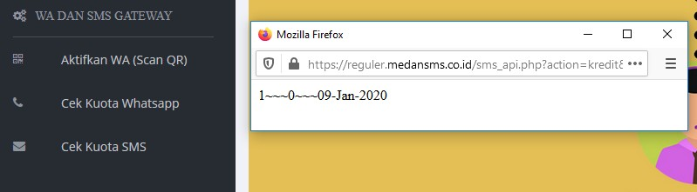

**Gambar 5.3** Cek kuota SMS

Untuk melihat pesan masuk, keluar, atau gagal terkirim dapat dilihat pada situs wablas.com dan medansms.co.id dengan cara login dengan akun yang sudah pernah didaftarkan sebelumnya.

**Gambar 5.4** Tampilan kotak keluar wablas

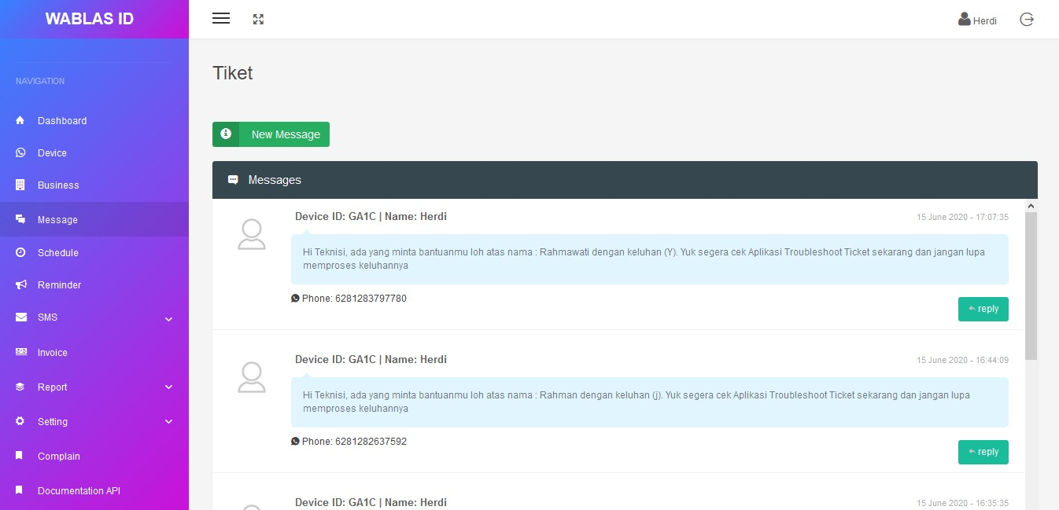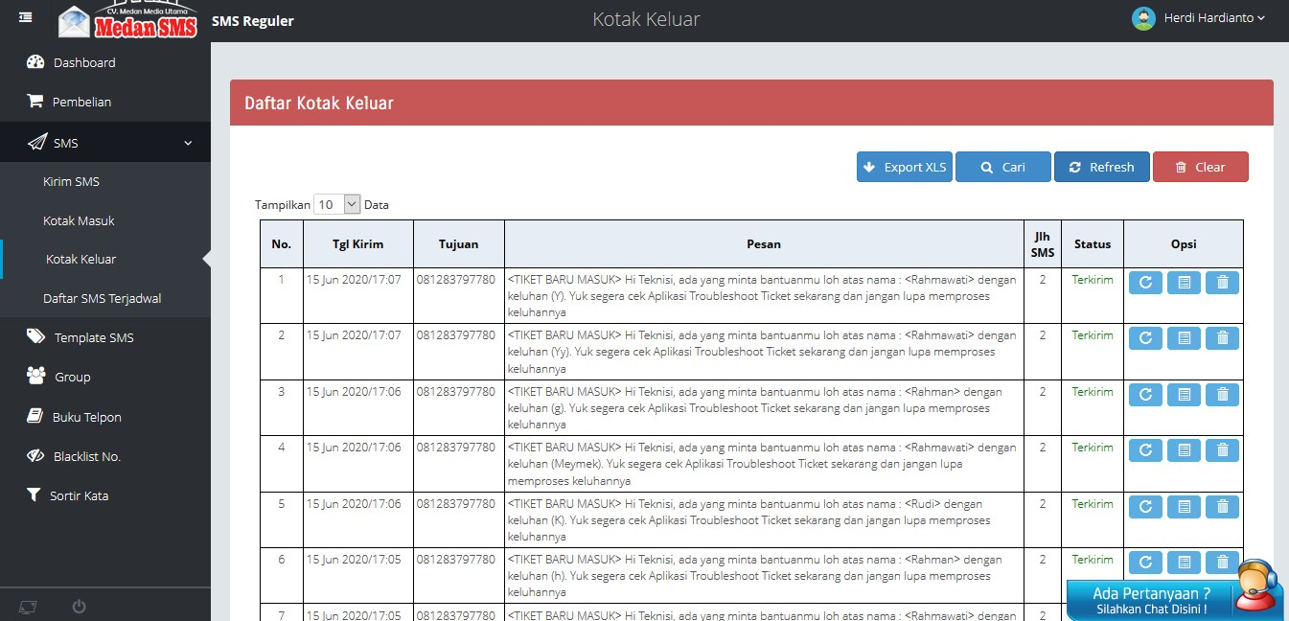

**Gambar 5.5** Tampilan kotak keluar medansms

Berikut merupakan pesan masuk dari sistem ke *device* ketika karyawan mengajukan tiket, pengalihan tugas ke asisten teknisi dari sisi teknisi, dan informasi perubahan status tiket dari sisi karyawan.

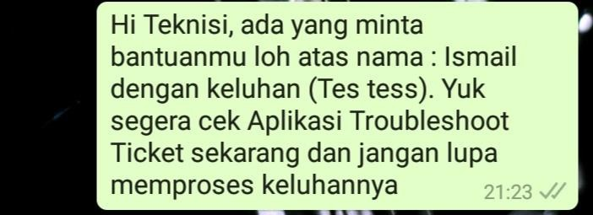

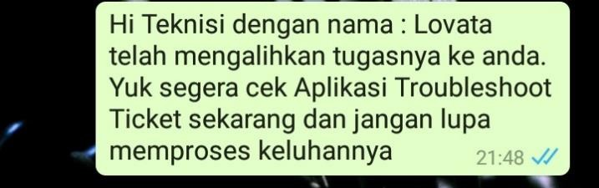

**Gambar 5.6** Pesan masuk berhasil masuk pada whatsapp

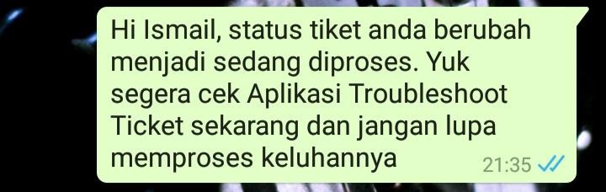

**Gambar 5.7** Pesan masuk berhasil masuk pada SMS *smartphone*

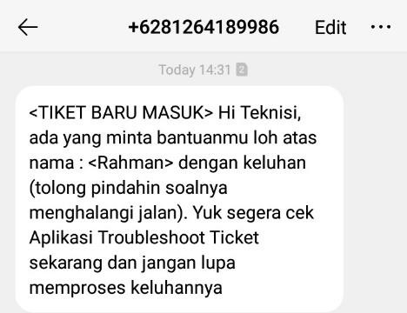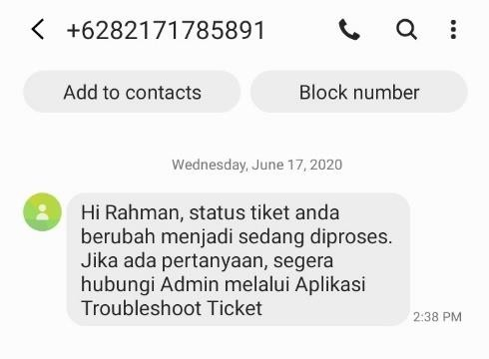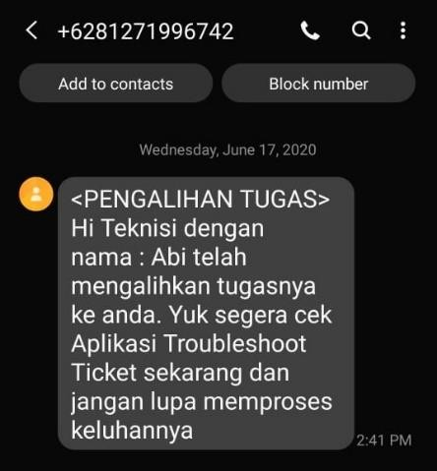

**4.5.1 Perbandingan kecepatan *SMS* dengan *Whatsapp***

Setelah diaplikasikan kedalam sistem, kemudian dibandingkan kecepatan pengiriman pesan antara *SMS Gateway* dan *WA Gateway* untuk mengetahui sejauh mana kecepatan tiket keluhan sampai diterima oleh teknisi. Berikut adalah tabel perbandingan kecepatan pengiriman pesan SMS dan WA dengan menggunakan 5 data *dummy* dan nomor telepon yang berbeda- beda.

|  |  |  |  |
| --- | --- | --- | --- |
| **No.** |  | **No. Tlp** | **Kecepatan Pengiriman** |

|  |  |  |  |  |
| --- | --- | --- | --- | --- |
|  | **Nama**  **Teknisi** |  | SMS | Whatsapp |
| 1. | Abi | 08128263**** | 31 detik | 12 detik |
| 2. | Abi | 08128263**** | 48 detik | 11 detik |
| 3. | Amir | 08128263**** | 30 detik | 12 detik |
| 4. | Andi | 08128379**** | 30 detik | 5 detik |
| 5. | Andi | 08128379**** | 29 detik | 17 detik |
|  | | Rata – rata | 33,6 detik | 11,4 detik |

**Tabel 5.1** Perbandingan kecepatan pengiriman SMS dan WA gateway pada nomor telepon yang berbeda-beda

Berdasarkan **Tabel 5.1**, maka ditentukan rata-rata kecepatannya pengiriman pesan via SMS yaitu 33,6 detik sementara pengiriman pesan via *whatsapp* yaitu 11,4 detik yang dilakukan ke nomor telepon yang berbeda-beda. Jadi *whatsapp* lebih cepat dibandingkan dengan SMS.

Selain itu peneliti juga membandingkan kecepatan pengiriman pesan SMS dan WA dalam satu kurun waktu bersamaan dengan nomor yang sama. Hasil perbandingan tersebut dapat dilihat pada **Table 5.2.**

|  |  |  |  |  |
| --- | --- | --- | --- | --- |
| **No.** | **Nama**  **Teknisi** | **No. Tlp** | **Kecepatan Pengiriman** | |
| SMS | Whatsapp |
| 1. | Abi | 08128263**** | < 1 menit | < 1 menit |
| 2. | < 1 menit | < 1 menit |
| 3. | < 1 menit | < 1 menit |
| 4. | < 1 menit | < 1 menit |
| 5. | >= 1 menit | < 1 menit |

**Tabel 5.2** Perbandingan kecepatan pengiriman SMS dan WA gateway dalam 1 waktu dengan nomor yang sama

Berdasarkan **Tabel 5.2**, maka ditentukan bahwa pengiriman pesan via SMS berhasil masuk 4 (empat) kali dengan waktu dibawah 1 menit dan 1 (satu) kali masuk dengan waktu lebih dari sama dengan 1 menit sementara pengiriman pesan via *whatsapp* berhasil masuk 5 (lima) kali dengan waktu dibawah 1 menit. Meskipun memiliki waktu kecepatan yang berbeda-beda, namun *whatsapp* memiliki kecepatan pengiriman pesan lebih cepat dibandingkan dengan SMS.

* 1. **Penerapan *framework* ITIL V4**

*Framework* ITIL V4 dilakukan saat menganalisis identifikasi masalah beserta kebutuhan user untuk mendapatkan layanan *helpdesk* yang lebih baik. Setelah itu dilakukan perancangan berdasarkan hasil analisis yang telah dilakukan. Tahap menganalisis tersebut dilakukan dengan melakukan wawancara langsung dengan pertanyaan – pertanyaan yang disesuaikan berdasarkan kerangka kerja ITIL V4 pada proses *incident management, problem management,* dan *service desk*.

Berdasarkan analisis tersebut menggunakan *framework* ITIL V4, maka didapatkan beberapa fungsi pada aplikasi *helpdesk troubleshoot ticketing system* ini yang dijelaskan pada tabel berikut :

|  |  |  |  |
| --- | --- | --- | --- |
| **Service**  **Operation** | **Pertanyaan** | **Jawaban** | **Solusi** |
| Incident Management | Perlukah pencatatan detail tiket dan memberitahu teknisi tertentu? | Ya | Sistem menampilkan detail tiket  keluhan dan setiap tiket memiliki teknisinya tersendiri. |
| Perlukah adanya daftar tiket keluar guna memberikan informasi terkait  proses tiketnya saat ini? | Ya | Sistem dapat menampilkan daftar tiket keluar yang telah user ajukan |
| Perlukah penentuan prioritas  berdasarkan masalah yang ada? | Ya | Sistem menentukan prioritas  berdasarkan atribut tiket layanan. |



|  |  |  |  |
| --- | --- | --- | --- |
|  |  |  | Semakin tinggi prioritasnya maka  tiket keluhan akan semakin berada diatas tiket berprioritas rendah |
| Perlukah adanya status tiket dalam proses penanganan masalah? | Ya | Sistem memiliki 4 status tiket yaitu belum diproses, sedang diproses, menunggu solusi, dan  selesai |
| Perlukah teknisi menginput solusi dari kendala karyawan? | Ya | Sistem mewajibkan teknisi menginput solusi terkait tiket  keluhan yang diajukan karyawan |
| Perlukah adanya persetujuan dari  pengaju tiket bahwa tiket telah selesai? | Tidak | - |
| Problem Management | Perlukah adanya riwayat tiket terkait tiket yang sudah ditutup agar penyelesaian masalah yang berikutnya dapat mudah ditangani dengan mengidentifikasi masalah  yang sama? | Ya | Sistem tetap menyimpan tiket keluhan yang sudah ditutup/selesai beserta solusinya. Sehingga ketika ada masalah yang sama, teknisi dapat menyelesaikannya dengan  melihat riwayat tiket sebelumnya |
| Perlukah adanya pembagian masalah mulai dari masalah yang tinggi, sedang, dan rendah? | Ya | Sistem mengklasifikasikan masalah berdasarkan atribut tiket layanan yang ditentukan oleh  admin |
| Perlukah adanya fitur yang dapat membandingkan 2 data sekaligus sehingga data yang paling sering terjadi akan diinvestigasi dan  dievaluasi oleh admin? | Ya | Sistem dapat menampilkan grafik tiket keluhan antar 2 bulan yang berbeda sehingga membuat proses evaluasi tiket menjadi lebih mudah |
| Perlukah adanya fitur pemberitahuan  stok kosong ke admin agar admin | Ya | Sistem dapat mengirim laporan  stok barang kosong dengan cara |



|  |  |  |  |
| --- | --- | --- | --- |
|  | dapat me re-stok barang yang sudah kosong/habis? |  | teknisi mengajukan tiket request stok barang ke admin, sehingga admin dapat me-restok barang dan menutup tiket setelah barang telah  diterima oleh teknisi |
| Perlukah adanya monitoring yang dilakukan admin terhadap tiket keluhan beserta karyawan dan teknisi  yang mengambilnya? | Ya | Admin dapat memonitoring dan mengelola seluruh tiket keluhan yang telah diajukan karyawan. |
| Perlukah adanya fitur keterlibatan karyawan dalam penanganan  masalah? | Tidak | - |
| Perlukah adanya fitur chat atau  diskusi antar teknisi guna penukaran informasi pengetahuan? | Tidak | - |
| *Service Desk* | Apakah perlu adanya sistem pengganti *frontdesk* (admin helpdesk) sebagai peran helpdesk dalam menjembatani antar user? | Ya | Pada system ini tidak dibutuhkan *frontline* sebagai orang yang menunggu tiket masuk melainkan sistem sendiri yang menjadi penghubung langsung antara karyawan dan teknisi, sehingga terjadi tukan menukar informasi  secara jelas |
| Perlukah adanya *feedback* (berupa  angka/bintang) dalam upaya mendukung peningkatan layanan? | Tidak | - |
| Perlukah adanya fitur komentar atau chat ke teknisi langsung? | Ya | Sistem menyediakan fitur komentar pada tiket keluhan sehingga terjadi komunikasi  langsung |

|  |  |  |  |
| --- | --- | --- | --- |
|  | Perlukah adanya saluran komunikasi  dengan user tentang layanan baru dan layanan yang diubah? | Tidak | - |
| Perlukah adanya fitur admin dalam mengakses atau mengelola tiket keluhan? | Ya | Admin dapat melakukan hapus tiket, ubah status tiket, input dan ubah solusi tiket, serta menutup  tiket |
| Perlukah adanya fitur *contact admin*? | Tidak | - |

**Tabel 5.3** Pertanyaan dan fungsi yang dibuat berdasarkan *framework* ITIL V4

# Pembahasan

Pembahasan ini akan membahas mengenai hasil penelitian yang dilakukan namun memiliki kendala ataupun keterbatasan pada penelitian dan hasil. Berdasarkan hasil penelitian, peneliti menemukan beberapa kendala ataupun keterbatasan dalam mengumpulkan data ataupun tidak sesuai dengan metode pengumpulan data yang telah peneliti rencanakan.

Pada metode pengumpulan data, peneliti berencana melakukan wawancara bersama seorang HRD yang diduga mengetahui informasi seputar helpdesk yang sedang berjalaan di perusahaan. Namun, pihak HRD menugaskan bapak Rachmandani Pradhana sebagai narasumber dengan alasan bahwa bapak Rachmandani lebih kompeten dalam membagikan informasi seputar *helpdesk* yang sedang berjalan saat ini. Oleh karena itu, peneliti bersama bapak Rachmandani melakukan wawancara secara tertutup di ruangannya.

Salah satu hasil wawancara tersebut menghasilkan sebuah jawaban terkait masalah utama pada sistem *helpdesk* yang sedang berjalan yaitu sulitnya mencari teknisi yang tersedia sehingga cukup lama teknisi untuk menerima tiket masuk. Oleh karena itu, peneliti mencoba melakukan *improvement* terhadap sistem *helpdesk* tersebut dengan cara memanfaatkan

fitur *WA* dan *SMS Gateway* sebagai jalur penghubung ketika ada tiket baru yang masuk.

Peneliti melakukan wawancara sekaligus analisis untuk mendapatkan kebutuhan user. Dalam proses tersebut, peneliti menggunakan konsep *framework* ITIL V4 pada tahap *service management practices* dengan menggunakan proses *incident managemen, problem management, dan service desk.* Beberapa proses tidak digunakan karena khawatir akan keterbatasan waktu peneliti dalam penyusunan tugas akhir ini.

Setelah peneliti mendapatkan seluruh data yang dipelukan, maka peneliti mulai merancang sistem pada tahap *workshop design*. Namun ketika melakukan perancangan dan berdiskusi kembali dengan bapak Rachmandani, didapatkanlah *user requirement* baru yang harus ditambahkan kedalam perancangan sistem ini. *Requirement* baru tersebut peneliti dapatkan dari hasil berdiskusi melalui *chat* media online dan dilampirkan di lampiran 3.

# BAB VI PENUTUP

# Kesimpulan

Setelah membangun *web-base application* ini, maka peneliti mendapatkan kesimpulan yaitu:

* + 1. Rata-rata kecepatan pengiriman pesan yang dilakukan ke nomor yang berbeda-beda maupun nomor yang sama pada waktu bersamaan menghasilkan perbedaan kecepataan. Meskipun memiliki waktu kecepatan yang berbeda-beda, namun *whatsapp* memiliki kecepatan pengiriman pesan lebih cepat dibandingkan dengan SMS.
    2. Analisis dengan menggunakan konsep *framework* ITIL V4 menghasilkan 19 total pertanyaan dengan jawaban “Ya” pada 12 pertanyaan dan jawaban “Tidak” pada 7 pertanyaan. Setelah itu ditentukan solusi berdasarkan jawaban tersebut sehingga mendapatkan 13 solusi.

# Saran

Untuk pengembangan lebih lanjut, peneliti menyarankan beberapa hal untuk hasil yang lebih baik, sebagai berikut:

* + 1. Disarankan menggunakan seluruh proses pada tahap *service management practices.*
    2. Lakukan pengehematan biaya dalam pengiriman message namun tetap mengutamakan keefektifan waktu.
    3. Perlu adanya pembatasan waktu pada setiap tiket berdasarkan prioritasnya.

140

# DAFTAR PUSTAKA

Aditya, M. A., Mulyana, R. D., & Mulyawan, A. (2019). Perbandingan Cobit 2019 Dan Itil V4 Sebagai Panduan Tata Kelola Dan Management It. *Jurnal Computech & Bisnis*, *13*(2), 100–105.

Afrina, M., & Ibrahim, A. (2015). Pengembangan Sistem Informasi SMS Gateway Dalam Meningkatkan Layanan Komunikasi Sekitar Akademika Fakultas Ilmu Komputer Unsri. *Jurnal Sistem Informasi (JSI)*, *7*(2), 852–864. <http://ejournal.unsri.ac.id/index.php/jsi/index>

Akbar, Z., & Mulyono, H. (2017). Analisis dan Perancangan Sistem Informasi Manajemen Layanan Pelanggan pada PDAM Tirta Mayang Kota Jambi. *Jurnal Manajemen Sistem Informasi*, *2*(2), 494–512.

Ardhiansyah, M. (2019). Penerapan Model Rapid Application Development pada Aplikasi Helpdesk Trouble Ticket PT. Satkomindo Mediyasa. *Jurnal Teknologi Sistem Informasi Dan Aplikasi*, *2*(2), 43. https://doi.org/10.32493/jtsi.v2i2.2759

Aswati, S., & Siagian, Y. (2016). Model Rapid Application Development Dalam Rancang Bangun Sistem Informasi Pemasaran Rumah (Studi Kasus : Perum Perumnas Cabang Medan. *Sesindo*, 317–324.

Axelos. (2019). ITIL Foundation 4 Edition. In *TSO* (4th ed.). TSO (The Stationery Office).

Chafid, N., Kusumawati, K., & Imami, R. (2017). Analisis Dan Perancangan Aplikasi Ticketing Pada Layanan Helpdesk Atm Dengan Menggunakan Arsitektur 3 Tier. *Jurnal Satya Informatika*, *2*(2), 9–21.

CMMI Product Team. (2006). *CMMI® for Development, Version 1.2 improving processes for better products* (Issue August).

De Haes, S., Van Grembergen, W., Anant, J., & Huygh, T. (2020). Enterprise Governance of Information Technology, Achieving Alignment and Value in Digital Organizations, Third Edition. In *Enterprise Governance of Information Technology*. https://doi.org/10.1007/978-0-387-84882-2

Destriana, R., & Rusdianto, H. (2019). EFEKTIVITAS KINERJA IT SUPPORT MENGGUNAKAN FUNGSI SERVICE DESK SEBAGAI SINGLE POINT OF CONTACT ( SPOC ): STUDI KASUS PT XYZ. *Jurnal Teknik*, *8*(1),

17–28. https://doi.org[/ht](http://dx.doi.org/10.31000/jt.v8i1.1590)t[p://dx.doi.org/10.31000/jt.v8i1.1590](http://dx.doi.org/10.31000/jt.v8i1.1590)

Ginanjar, R., Kresnotutuko, M. K., Wahyu, R. B., Hasrito, E. S., Wahyu, Y., & Sulityo, B. (2016). Sistem informasi Helpdesk. *Sistem Informasi Helpdesk*, 900–904.

Gunawan, & Verawati, L. (2018). PERANGKAT LUNAK HELPDESK

TICKETING BERBASIS WEB DI PT. MEPROFARM BANDUNG. *Jurnal LPKIA*, *11*(2), 49–54.

Harto, B., & Agustin, F. (2019). Implementasi Sistem Informasi Permintaan Data Teknis Telepon/Speedy Untuk Mendukung Kinerja Poj Pt Telkom Sto Padang Centrum Berbasis Aplikasi Sms Gateway. *Jurnal Sistem Informasi Dan Manajemen Informatika*, *6*(2), 201–207.

Khan, M. E. (2011). Different approaches to white box testing technique for finding errors. *International Journal of Software Engineering and Its Applications*, *5*(3), 1–14.

Kusuma, A. B., Purnama, B. E., & Sukadi. (2016). Sistem Notifikasi Keluhan Pelanggan Berbasis Sms Gateway Pada Perseroan Terbatas _PT_ Telkom Unit Pelayanan Ngadirojo. *Jurnal Teknologi Dan Ilmu Komputer*, *14*(1), 34– 47.

Magdalena, L. (2011). Analisis Problem Management pada IT Helpdesk dengan implementasi ITSM dan SLA (Studi Kasus : Citigroup Indonesia). *Jurnal Digit*, *1*(2), 97–112.

Mustaqbal, M. S., Firdaus, R. F., & Rahmadi, H. (2015). PENGUJIAN APLIKASI MENGGUNAKAN BLACK BOX TESTING BOUNDARY

VALUE ANALYSIS (Studi Kasus : Aplikasi Prediksi Kelulusan SNMPTN).

*Jurnal Ilmiah Teknologi Informasi Terapan*, *I*(3), 31–36.

Noertjahyana, A. (2002). Studi Analisis Rapid Aplication Development Sebagai Salah Satu Alternatif Metode Pengembangan Perangkat Lunak. *Jurnal Informatika*, *3*(2), 68–68. https://doi.org/10.9744/informatika.3.2.pp.64-68

Pols, R. van der. (2012). *ASL® 2 - A Framework for Application Management*.

Van Haren Publishing, Zaltbommel, [www.vanharen.net.](http://www.vanharen.net/) https://books.google.com/books?id=DV9eAgAAQBAJ&pgis=1

Prosci. (n.d.). *The Prosci ADKAR Model*. Prosci.

Pultorak, D., Henry, C., & Leenards, P. (2008). MOF 4.0 Microsoft Operations Framework 4.0 A Pocket Guide. In *Van Haren Publishing, Zaltbommel,* [*www.vanharen.net*.](http://www.vanharen.net/)

Raugh, J. (2016). *Remedy Mapping To ITSM*. BMC Communities. https://communities.bmc.com/servlet/JiveServlet/showImage/2-659184- 191782/ITSM_In_Out.jpg

Rizal, A. (2018). *Media Chatting Mulai Singkirkan Pengguna SMS dan Panggilan Telepon*. Infokomputer. https://infokomputer.grid.id/read/12958432/media-chatting-mulai- singkirkan-penggunaan-sms-dan-panggilan-telepon

Saefudin, M. (2011). Aplikasi ticketing helpdesk kantor dengan php dan mysql.

*Jurnal Ilmiah “Komputasi,” 10*(1), 1–10.

Sasongko, J. (2007). Perancangan Sistem Pakar Troubleshooting Personal Computer. *Teknologi Informasi DINAMIK*, *XII*(1), 37–50.

Shabrina, E. R., Rusvita, I. Della, Riyandini, I. S., & Rahayu, S. (2018). SISTEM APLIKASI LAYANAN UNTUK MENGAKOMODIR PERMINTAAN TERHADAP DEPARTMENT INFORMASI TEKNOLOGI (STUDI KASUS: PT. AIVON MEDIATAMA). *Jurnal Cendikia*, *XVI*, 84–88.

Sipayung, E. M., Fiarni, C., & Aditya, E. (2017). Perancangan Sistem Informasi Helpdesk Menggunakan Framework ITIL V3. *Jurnal Nasional Teknik Elektro Dan Teknologi Informasi (JNTETI)*, *6*(2), 141–151. https://doi.org/10.22146/jnteti.v6i2.308

Sudrajat, J., Prihadi, Y., & Suryana, A. I. (2019). PENERAPAN MANAJEMENLAYANAN TEKNOLOGI INFORMASI MENGGUNAKAN FRAMEWORK INFORMATION TECHNOLOGY

INFRASTRUCTURE LIBRARY V . 3 ( studi kasus STMIK Mardira Indonesia ). *Jurnal Computech & Bisnis*, *13*(1), 18–27.

Tarmuji, A. (2008). Tinjauan Umum Tentang Helpdesk Dan Framework Terkait.

*Jurnal Informatika*, *2*(1), 146–157. https://doi.org/10.26555/jifo.v2i1.a5228

Trisnani. (2017). *Pemanfaatan Whatsapp Sebagai Media Komunikasi Dan Kepuasan Dalam Penyampaian Pesan Dikalangan Tokoh Masyarakat*. Jurnal Komunika : Jurnal Komunikasi, Media Dan Informatika. https://doi.org/10.31504/komunika.v6i3.1227

Wardani, A. S. (2019). *83 Persen Pengguna Internet Indonesia Pakai WhatsApp*.

Liputan 6. htt[ps://www.liputan6.com/tekno/r](http://www.liputan6.com/tekno/read/4113678/83-persen-)e[ad/4113678/83-persen-](http://www.liputan6.com/tekno/read/4113678/83-persen-) pengguna-internet-indonesia-pakai-whatsapp

Wulansari, T. R., Rahayu, W. I., & Riza, N. (2019). APLIKASI PEMESANAN BAHAN BAKAR MINYAK MELALUI MEDIA WHATSAPP MENGGUNAKAN ALGORITMA WHATSAPP GATEWAY (STUDI

KASUS: PT. PERTAMINA PATRA NIAGA). *Jurnal Teknik Informatika*, *11*(2), 1–6.

Yourdictionary.com. (n.d.). *Messaging Gateway - Computer Definition*. Yourdictionary.Com. https://[www.yourdictionary.com/messaging-](http://www.yourdictionary.com/messaging-) gateway#:~:text=messaging gateway - Computer Definition,See messaging middleware.

# LAMPIRAN 1 LAPORAN HASIL OBSERVASI LAPANGAN

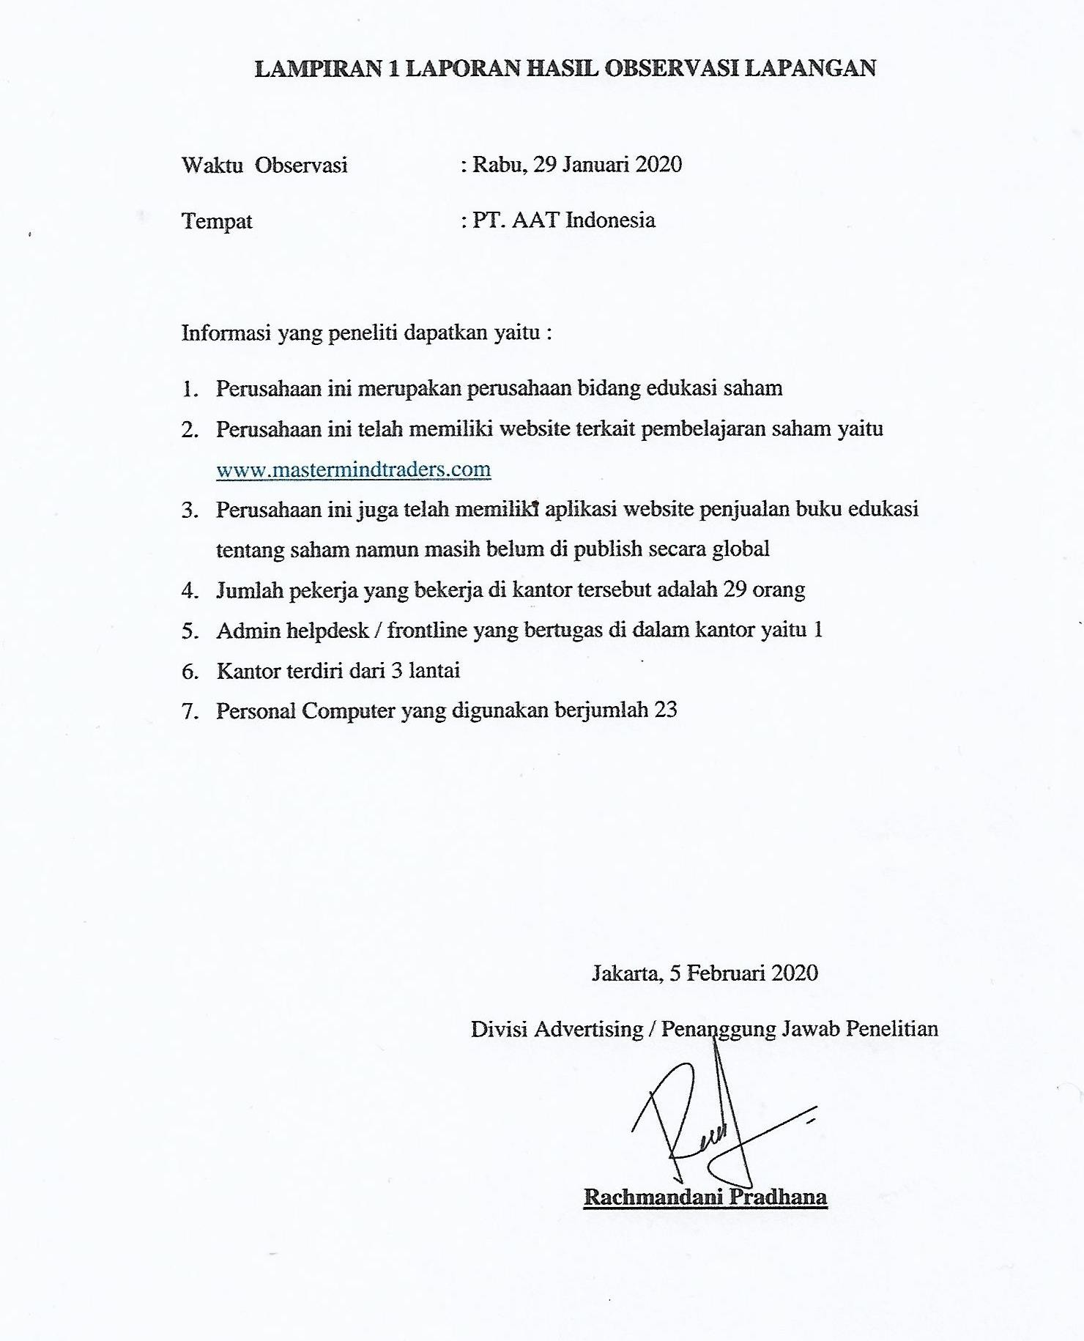

# LAMPIRAN 2 WAWANCARA I

Waktu : Rabu, 29 Januari 2020

Tempat : PT. AAT Indonesia

Media : *Offline* (Tatap Langsung) Narasumber : Rachmadani Pradhana Jabatan : Divisi *Advertising*

Tema : Sistem *Helpdesk*

Pertanyaan :

1. Apakah saat ini ada sistem *helpdesk* yang sedang berjalan? Jika ya, sebutkan salah satu masalahnya !
2. Bagaimana alur atau proses kerja sistem *helpdesk* saat ini dalam menangani masalah user dalam lingkupan kerja perkantoran?
3. Bagaimana menurut anda jika sistem *helpdesk* saat ini diubah agar terintegrasi ke aplikasi *online*?
4. Pertanyaan berikut merupakan pertanyaan kebutuhan user berdasarkan konsep kerangka kerja ITIL V4 pada tahap *Service management practices*, sehingga mendapatkan kebutuhan user.

Jawaban :

1. Perusahaan ini memiliki sistem *Helpdesk*nya sendiri namun belum sepenuhnya efektif dan efisien yaitu karena belum adanya aplikasi yang memudahkan dalam penyimpanan data dan alur proses sampai ke tahap teknisi menerima laporan tiket masuk cukup lama karena harus melalui tim *helpdesk* yang harus mencari dulu teknisi yang tersedia.
2. Bapak Rachmandani menjelaskan bagaimana sistem *helpdesk* saat ini berjalan. Kemudian peneliti menganalisis dengan mengidentifikasi masalah –

145

146

masalahnya. Untuk gambar sistem yang sedang berjalan beserta identifikasi masalah telah peneliti tulis di BAB IV pada analisis sistem berjalan.

1. Sepertinya sangat membantu bagi para karyawan yang kesulitan dalam menangani masalah di lingkupan kerjanya, seperti menangani komputer yang rusak, aplikasi yang belum terinstall di komputer yang baru, bahkan sampai masalah peminjaman alat – alat kantor kadang mereka suka malas ambil ke bawah. Jadi mungkin dengan adanya sistem helpdesk yang lebih dikembangkan, saya berharap bisa lebih baik. Disamping itu kan kita juga lagi di era semua serba digital ya, jadi sangat disayangkan sih jika sistem saat ini masih dalam mode manual.
2. Kebutuhan user dapat dilihat pada BAB V mengenai penerapan *framework* ITIL V4.

Waktu : Kamis, 21 Mei 2020

Tempat : Di Tempat

Media : *Online*

Narasumber : Rachmadani Pradhana Jabatan : Divisi *Advertising*

Tema : Pengembangan Sistem Usulan

Pertanyaan :

1. Dalam pembuatan atribut tiket, saya membuat 3 sub kategori agar terciptanya pelaporan yang rapi. 3 sub kategori tersebut yaitu jenis maslah, kategori, dan layanan. Bagaimana menurut anda?
2. Apakah diperlukan peran *superadmin* untuk membawahi *admin* dan mengatur hak akses *user*?

Jawaban :

1. Bagus, tapi sepertinya jenis masalah coba diganti dengan tujuan divisi di bidang teknisi. Misalnya tujuannya ke teknisi komputer, ob (office boy), dan gudang (untuk peminjaman barang). Untuk selebihnya, kategori dan layanan sudah bagus hanya tinggal menyesuaikan saja. Misalnya kategori dari ob yaitu kebersihan dengan layanannya membersihkan lantai kotor atau basah. Menyesuaikan saja sih.
2. Sepertinya tidak. Karena kemungkinan kita hanya memiliki sedikit *admin* yang terlibat didalam sistem. Cukup *admin* yang melakukan semuanya.
   1. Halaman Login

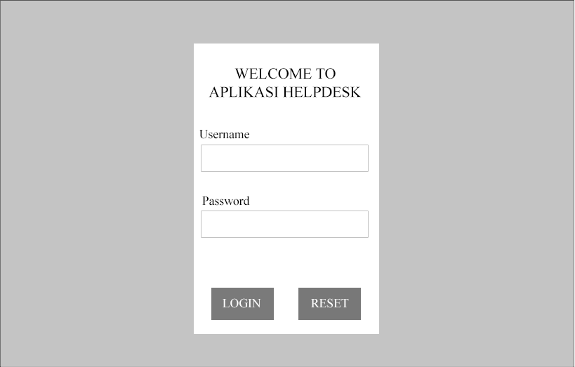

Gambar diatas merupakan rancangan tampilan login user sebelum user dapat masuk ke halaman utama. User dapat dikategorikan menjadi admin, karyawan, dan teknisi. Masing – masing role user memiliki tampilan halaman utama yang berbeda.

148

* 1. Halaman Utama Teknisi

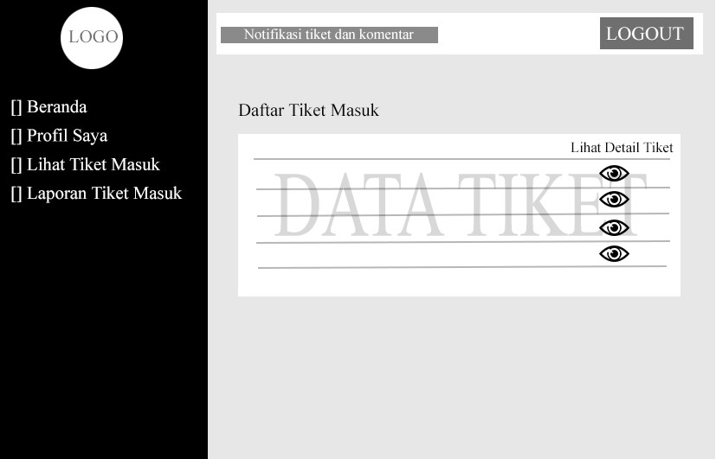

Gambar diatas merupakan tampilan utama teknisi setelah melakukan login. Halaman berisi beberapa menu seperti beranda, profil saya, tiket masuk, laporan tiket masuk, dan logout.

* 1. Halaman Utama Karyawan

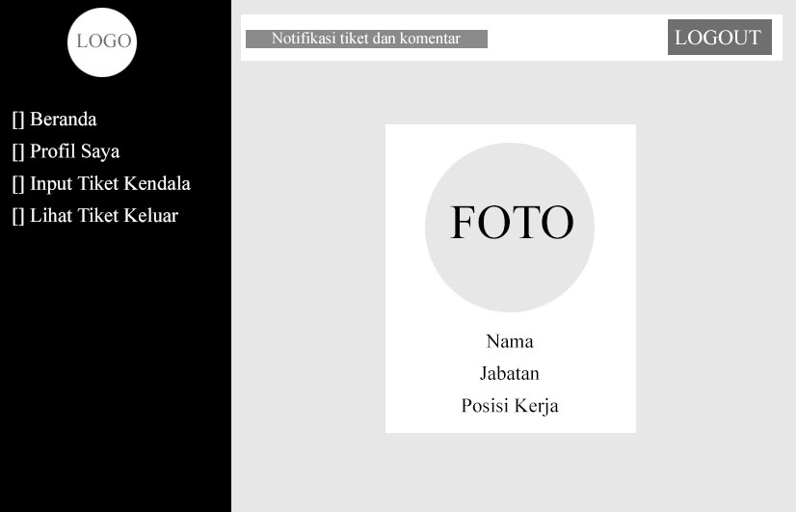

Gambar diatas merupakan tampilan utama karyawan setelah melakukan login. Halaman berisi beberapa menu seperti beranda, profil saya, input tiket keluhan, Lihat Tiket Keluar dan logout.

* 1. Halaman Utama Admin

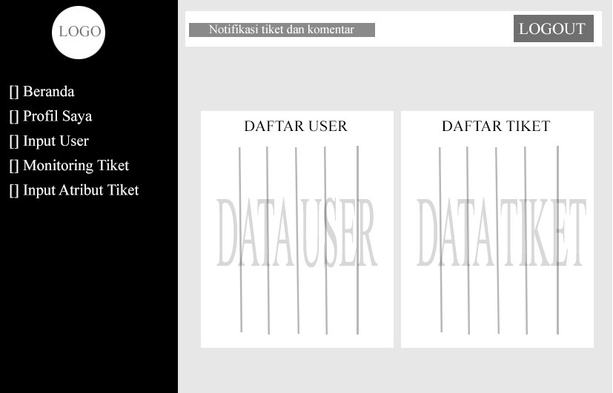

Gambar diatas merupakan tampilan utama admin setelah melakukan login. Halaman berisi beberapa menu seperti beranda, profil saya, input user, Monitoring Tiket, input atribut tiket, dan logout.

* 1. Halaman Create User

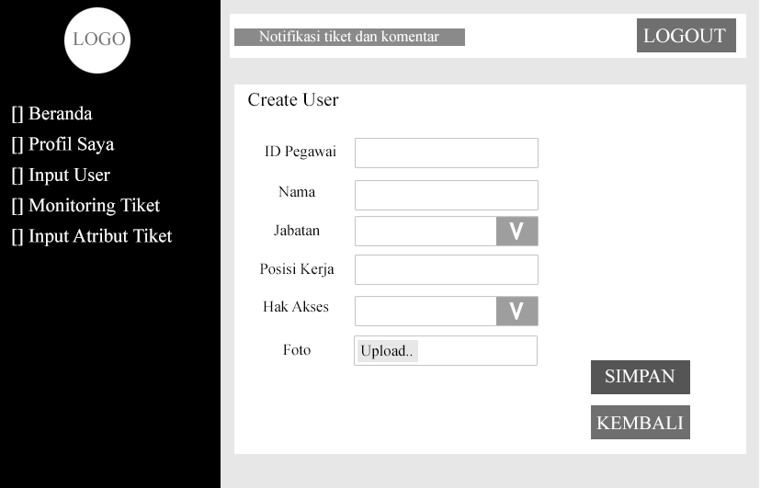

Gambar diatas merupakan form create user untuk menambahkan user baru. Admin mengisi data user dengan benar untuk dapat menyimpan. Form berisi beberapa *command input* yang harus diisi yaitu id pegawai, nama, jabatan dalam perusahaan, posisi kerja, hak akses (admin, karyawan, teknisi), dan foto (opsional).

* 1. Halaman Ajukan Tiket

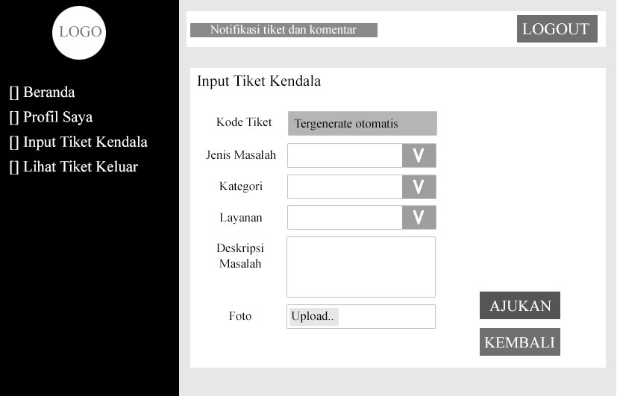

Gambar diatas merupakan form ajukan tiket. Karyawan mengisi detail tiket dengan benar untuk dapat mengajukan tiket. Form berisi beberapa *command input* yang harus diisi yaitu jenis masalah, kategori, layanan, deskripsi masalah, dan foto (opsional).

* 1. Halaman Input Solusi Tiket

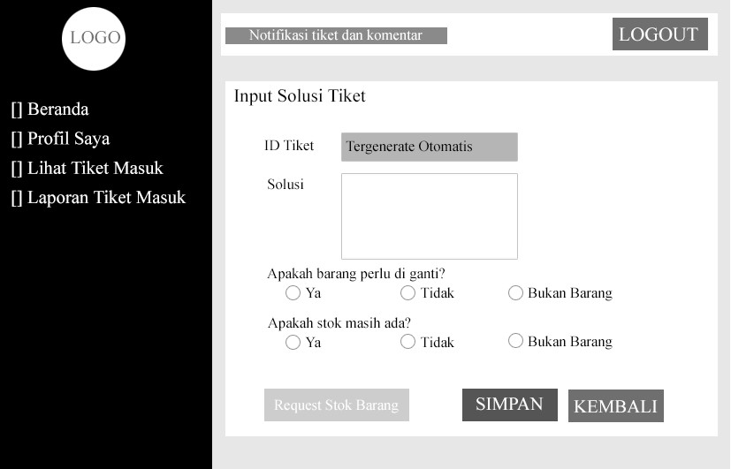

Gambar diatas merupakan form solusi tiket. Tombol solusi tiket dapat hanya dapat muncul ketika status tiket berubah menjadi “sedang diproses”. Teknisi mengisi solusi tiket dengan benar untuk dapat menyimpan ke *database*. Form berisi beberapa *command input* yang harus diisi yaitu solusi, pertanyaan Ya/Tidak sebanyak 2 kali kemudian klik simpan. Jika barang kosong, maka teknisi menekan tombol “request stok barang”.

* 1. Halaman Lihat Tiket Stok Barang



Gambar diatas merupakan form solusi tiket. Tombol solusi tiket dapat hanya dapat muncul ketika status tiket berubah menjadi “sedang diproses”. Teknisi mengisi solusi tiket dengan benar untuk dapat menyimpan ke *database*. Form berisi beberapa *command input* yang harus diisi yaitu solusi, pertanyaan Ya/Tidak sebanyak 2 kali kemudian klik simpan. Jika barang kosong, maka teknisi menekan tombol “request stok barang”.

* 1. Halaman Detail Tiket

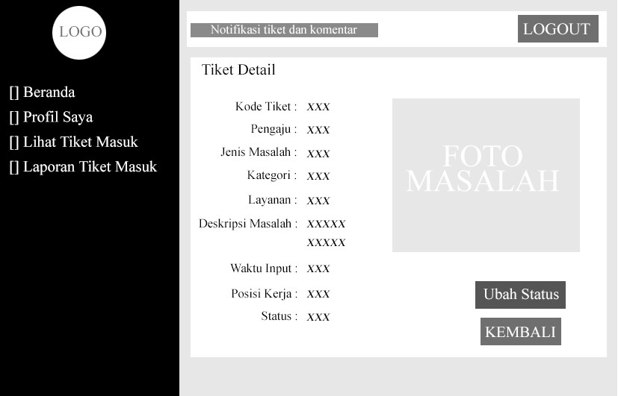

Gambar diatas merupakan halaman detail tiket. Detail tiket dapat dilihat oleh teknisi setelah tiket baru masuk. halaman berisi informasi mengenai detail tiket.

* 1. Ubah Status Tiket

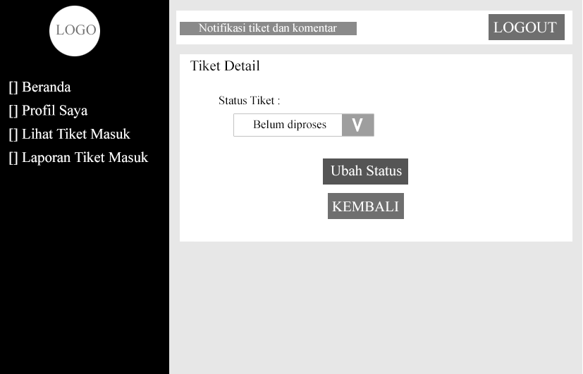

Gambar diatas merupakan *form* untuk mengubah status tiket tertentu. Halaman berisi *command input* status tiket yang dapat dirubah menjadi sedang diproses atau selesai.

* 1. Halaman Komentar

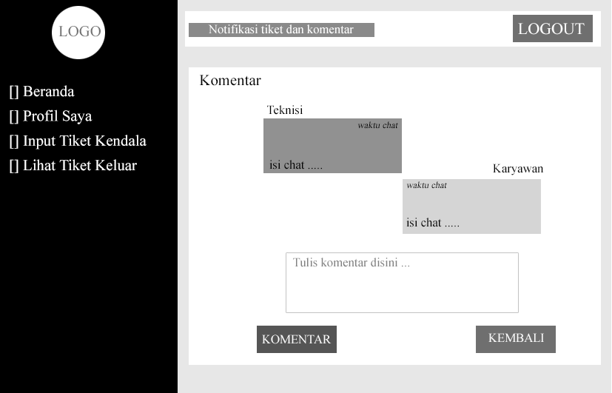

Gambar diatas merupakan halaman komentar antara karyawan dan teknisi tertentu. Halaman berisi *history chat* dan *command input* untuk menginput komentar.

* 1. Halaman Pengalihan Tugas

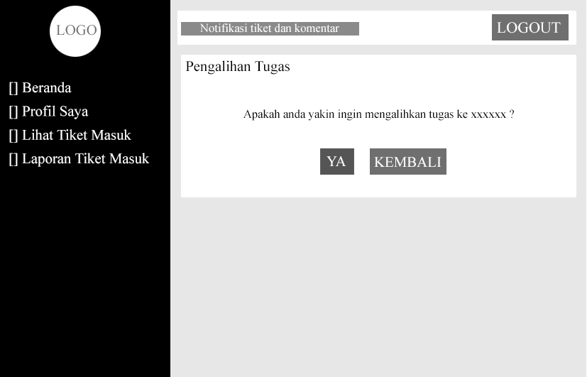

Gambar diatas merupakan form untuk pengalihan tugas ke asisten teknisi. Halaman berisi pertanyaan ya/tidak. Jika ya, maka semua tugas akan dialihkan ke asisten teknisi tertentu.

* 1. Halaman Grafik

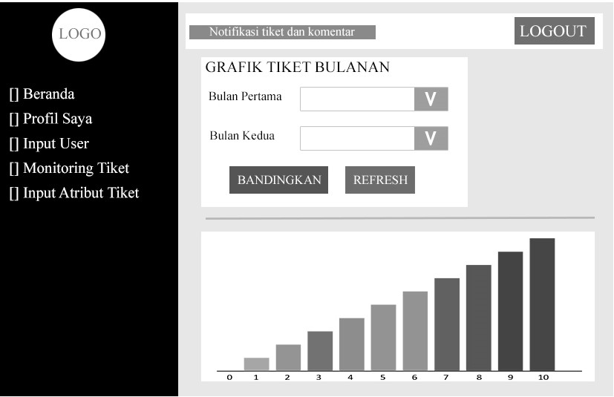

Gambar diatas merupakan halaman untuk melihat grafik tiket bulanan. Admin juga dapat membandingkan 2 bulan yang berbeda tergantung bulan apa yang dipilih

**LAMPIRAN 5 HASIL *SYSTEM TESTING***

Berikut adalah hasil *system testing* yang dilakukan berdasarkan *role scenario* masing – masing :

|  |  |  |  |
| --- | --- | --- | --- |
| Role | Modul | Harapan | Hasil |
| Admin | Login | Dapat masuk ke halaman utama admin | Sesuai |
| Lihat Daftar Teknisi | Dapat melihat semua daftar teknisi | Sesuai |
| Lihat Daftar Karyawan | Dapat melihat semua daftar karyawan | Sesuai |
| Lihat Daftar Admin | Dapat melihat semua daftar admin | Sesuai |
| Tambah Teknisi | Dapat menambahkan data teknisi dan disimpan di *database* | Sesuai |
| Ubah Teknisi | Dapat mengubah data teknisi dan di *update* di *database* | Sesuai |
| Hapus Teknisi | Dapat menghapus data teknisi dan di *delete* di *database* | Sesuai |
| Tambah Karyawan | Dapat menambahkan data karyawan dan disimpan di *database* | Sesuai |
| Ubah Karyawan | Dapat mengubah data karyawan dan di *update* di *database* | Sesuai |
| Hapus Karyawan | Dapat menghapus data karyawan dan di *delete* di *database* | Sesuai |
| Tambah Admin | Dapat menambahkan data admin dan disimpan di *database* | Sesuai |
| Lihat Tujuan | Dapat melihat daftar tujuan | Sesuai |
| Hapus Admin | Dapat menghapus data admin dan di *delete* di *database* | Sesuai |
| Lihat Tujuan | Dapat melihat daftar tujuan | Sesuai |

161



|  |  |  |  |
| --- | --- | --- | --- |
|  | Lihat Kategori | Dapat melihat daftar kategori | Sesuai |
| Lihat Layanan | Dapat melihat daftar layanan | Sesuai |
| Tambah Tujuan | Dapat menambahkan data tujuan dan di *simpan* di *database* | Sesuai |
| Ubah Tujuan | Dapat mengubah data tujuan dan di *update* di *database* | Sesuai |
| Hapus Tujuan | Dapat menghapus data tujuan dan di *delete* di *database* | Sesuai |
| Tambah Kategori | Dapat menambahkan data kategori dan di *simpan* di *database* | Sesuai |
| Ubah Kategori | Dapat mengubah data kategori dan di *update* di *database* | Sesuai |
| Hapus Kategori | Dapat menghapus data kategori dan di *delete* di *database* | Sesuai |
| Tambah Layanan | Dapat menambahkan data layanan dan di *simpan* di *database* | Sesuai |
| Ubah Layanan | Dapat mengubah data layanan dan di *update* di *database* | Sesuai |
| Hapus Layanan | Dapat menghapus data layanan dan di *delete* di *database* | Sesuai |
| Monitoring Tiket Keluhan Karyawan | Dapat melihat semua daftar tiket keluhan karyawan dan melihat detail tiket | Sesuai |
| Input Solusi | Dapat menginput solusi apabila teknisi berkendala | Sesuai |
| Konfirmasi dan Ubah Solusi | Dapat mengonfirmasi tiket menjadi status “selesai” dan mengubah solusi apabila teknisi berkendala | Sesuai |
| Hapus Tiket Keluhan Karyawan | Dapat menghapus data tiket keluhan karyawan dan di *delete* di *database* | Sesuai |



|  |  |  |  |
| --- | --- | --- | --- |
|  | Monitoring Tiket Request Stok Barang | Dapat melihat semua daftar tiket request stok barang yang diajukan oleh teknisi | Sesuai |
| Mengubah Status Tiket Request Stok Barang | Dapat mengubah status tiket request stok barang dan disimpan di *database* | Sesuai |
| Mengomentari Tiket Request Stok Barang | Dapat mengomentari tiket request stok barang dan disimpan di *database* | Sesuai |
| Menghapus Tiket Request Stok Barang | Dapat menghapus tiket request stok barang dan di *delete* di *database* | Sesuai |
| Cetak Tiket Keluhan | Dapat mencetak semua tiket keluhan karyawan | Sesuai |
| Cetak Tiket Stok Barang | Dapat mencetak tiket stok barang | Sesuai |
| Grafik Tiket Bulanan | Dapat membandingkan tiket keluhan antara 2 bulan yang berbeda | Sesuai |
| Aktifkan WA (Scan QR) | Dapat mengaktivasi whatsapp yang akan digunakan sebagai provider WA *Gateway* | Sesuai |
| Cek Kuota Whatsapp | Dapat menampilkan jumlah dan masa berlaku kuota *whatsapp* | Sesuai |
| Cek Kuota SMS | Dapat menampilkan jumlah dan masa berlaku kuota SMS | Sesuai |
| Karyawan | Login | Dapat masuk ke halaman utama karyawan | Sesuai |
| Profil Saya | Dapat menampilkan nama, posisi kerja, dan dapat mengubah username dan password | Sesuai |



|  |  |  |  |
| --- | --- | --- | --- |
|  | Ajukan Tiket | Dapat menambahkan tiket keluhan dan disimpan di *database* | Sesuai |
| Lihat Tiket Keluar | Dapat melihat daftar tiket keluar yang pernah diajukan sebelumnya | Sesuai |
| Komentari tiket keluhan | Dapat mengomentari tiket dan disimpan di *database* | Sesuai |
| Teknisi | Login | Dapat masuk ke halaman utama teknisi | Sesuai |
| Profil Saya | Dapat menampilkan nama, jabatan teknisi, dan dapat mengubah username dan password | Sesuai |
| Lihat Tiket Masuk | Dapat melihat daftar tiket masuk dan detail tiket yang diajukan oleh karyawan | Sesuai |
| Ubah Status Tiket | Dapat mengubah status tiket menjadi “sedang diproses “ | Sesuai |
| Input Solusi | Dapat menginput solusi apabila pada tiket keluhan dan mengubah status tiket menjadi “menunggu solusi” | Sesuai |
| Konfirmasi dan Ubah Solusi | Dapat mengonfirmasi tiket menjadi status “selesai” dan mengubah solusi | Sesuai |
| Komentari tiket keluhan | Dapat mengomentari tiket dan disimpan di *database* | Sesuai |
| Cetak Tiket Keluhan | Dapat mencetak tiket keluhan karyawan yang masuk | Sesuai |
| Lihat Tiket Request Stok Barang | Dapat melihat daftar tiket request stok barang yang pernah diajukan | Sesuai |

# LAMPIRAN 6 SURAT KETERANGAN PENELITIAN

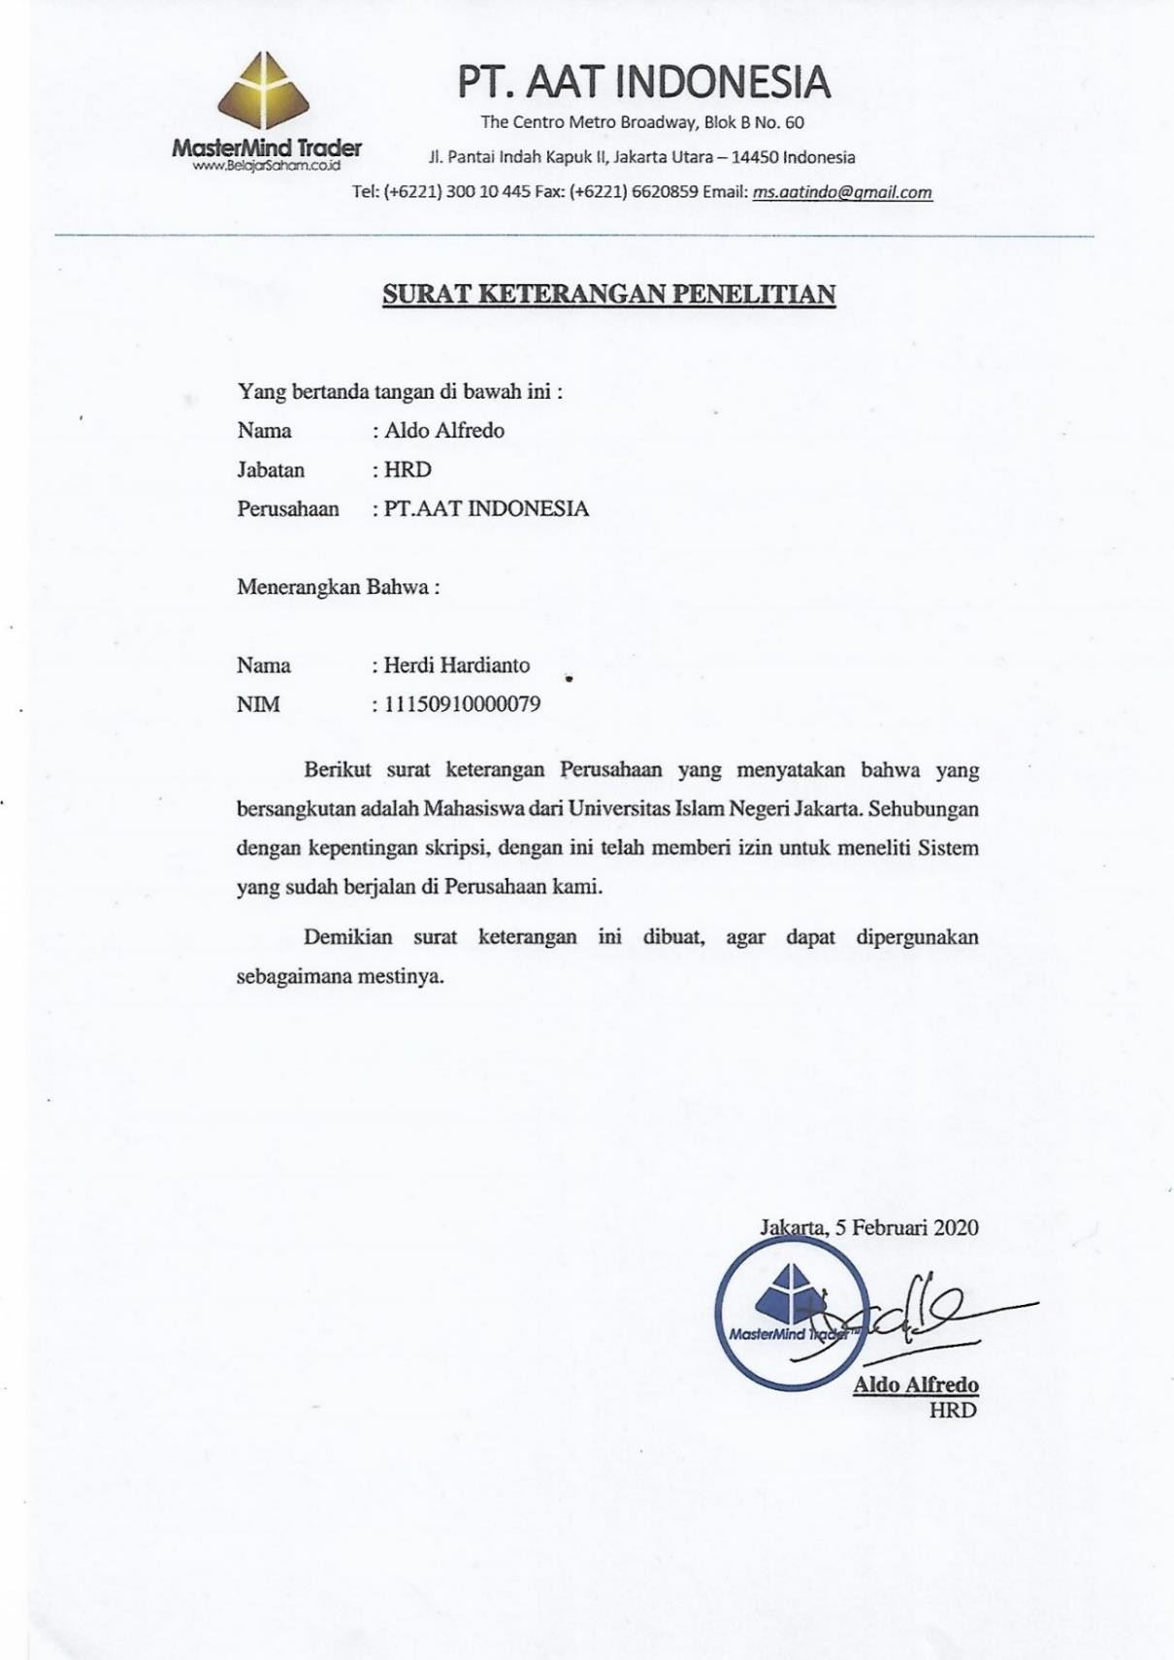

# LAMPIRAN 7 SURAT PERMOHONAN DATA WAWANCARA

